НАЦІОНАЛЬНИЙ ТЕХНІЧНИЙ УНІВЕРСИТЕТ УКРАЇНИ
«КИЇВСЬКИЙ ПОЛІТЕХНІЧНИЙ ІНСТИТУТ
імені ІГОРЯ СІКОРСЬКОГО»
Факультет менеджменту та маркетингу
Кафедра промислового маркетингу

«На правах рукопису»  УДК 338.2:658.8:005.931.1](043.3) | До захисту допущено:  Завідувач кафедри  ________ Сергій СОЛНЦЕВ  «11» _ грудня __ 2024р

МАГІСТЕРСЬКА ДИСЕРТАЦІЯ
на здобуття ступеня магістра
за освітньо-професійною програмою
«Промисловий маркетинг»
спеціальності 075 Маркетинг
на тему: «Удосконалення стратегії бренду на ринку лікарських препаратів»

Виконала:
студентка 2 курсу, групи УМ-з31мп,
Булаценко Катерина В’ячеславівна

Науковий керівник:
доцент кафедри промислового маркетингу,
к.е.н., доцент Юдіна Наталія Володимирівна

Рецензент:
доцент, кафедри менеджменту підприємств,
к.е.н., доцент, Колешня Яна Олександрівна

Засвідчую, що у цій магістерській дисертації немає запозичень з праць інших авторів без відповідних посилань
Студентка

Київ – 2024 року

НАЦІОНАЛЬНИЙ ТЕХНІЧНИЙ УНІВЕРСИТЕТ УКРАЇНИ
«КИЇВСЬКИЙ ПОЛІТЕХНІЧНИЙ ІНСТИТУТ
імені ІГОРЯ СІКОРСЬКОГО»

Факультет менеджменту та маркетингу
Кафедра промислового маркетингу
Рівень вищої освіти – другий (магістерський) Спеціальність – 075 «Маркетинг»
Освітньо-професійна програма «Промисловий маркетинг»

ЗАТВЕРДЖУЮ
Завідувач кафедри
__________ Сергій СОЛНЦЕВ
« 02 » вересня 2024 року

ЗАВДАННЯ
на магістерську дисертацію студентці
БУЛАЦЕНКО КАТЕРИНИ В’ЯЧЕСЛАВІВНИ
- Тема дисертації «Удосконалення стратегії бренду на ринку лікарських препаратів», науковий керівник Юдіна Наталія Володимирівна к.е.н., доцент, доцент кафедри промислового маркетингу, затверджені наказом по університету від «12» листопада 2024 року № 5069-с.
- Строк подання студентом дисертації: 11 грудня 2024 року
- Об’єкт дослідження: стратегії бренду ТОВ «Біокодекс Україна»
- Предмет дослідження: принципи, методи і інструменти удосконалення стратегії бренду на ринку лікарських препаратів.
- Перелік завдань, які потрібно розробити:
а) теоретико-методологічна частина:
- розглянути сутність і значення брендингової стратегії підприємства;
- встановити підходи до бренд-менеджменту на ринку лікарських препаратів;
- визначити науково-методичні положення розроблення стратегії бренду;
б) дослідницько-аналітична частина:
- провести аналіз ринку лікарських препаратів України у категорії протигрибкових засобіві
- провести аналіз бренд-менеджменту ТОВ «Біокодекс Україна»;
- дослідити сприйняття бренду «Нейлнер» у категорії протигрибкових засобів;
в) проектно-рекомендаційна частина:
- надати рекомендації з удосконалення стратегії бренду протигрибкового засобу «Нейлнер»;
- розробити маркетингові заходи з реалізації оновленої стратегії бренду;
- оцінити економічну доцільність заходів з оновлення стратегії бренду протигрибкового засобу «Нейлнер».
6. Орієнтовний перелік ілюстративного матеріалу
- економічні відносини між суб’єктами ринку лікарських засобів;
- процес покупки лікарських засобів;
- алгоритм розвитку бренду без рецептурного лікарського препарату в умовах інформаційного суспільства;
- середньозважена вартість однієї упаковки товарів «аптечного кошика»;
- розподіл зареєстрованих в Україні протигрибкових препаратів для місцевого застосування за складом діючих речовин;
- розподіл засобів для лікування грибкових захворювань шкіри за типом відпуску;
- промо план бренду «Нейлнер» на 2025 рік.
- Орієнтований перелік публікацій:
Тези доповіді на міжнародній науковій інтернет-конференції «Сучасний стан та пріоритети модернізації фінансово-економічної системи: теорії та пропозиції».
- Дата видачі завдання: 29 березня 2024 року.
- Календарний план
№ | Назва етапів виконання дипломної роботи | Термін виконання етапів роботи | Примітка
1 | Збір необхідної інформації, вивчення та аналіз наукових джерел щодо досліджуваної тематики | 02.09.2024- 09.09.2024 | -
2 | Вивчення теоретико-методичних засад за обраною тематикою дослідження | 10.09.2024 – 24.09.2024 | -
3 | Аналіз діяльності досліджуваного підприємства та промисловості | 02.09.2024 – 12.09.2024 | -
4 | Аналіз потенціалу підприємства та напрямів досліджуваної тематики | 13.09.2024 – 27.09.2024 | -
5 | Оцінювання стратегії бренду на підприємстві | 28.09.2024 – 18.10.2024 | -
6 | Розроблення рекомендацій щодо реформування стратегії бренду підприємства | 19.10.2024 – 26.10.2024
7 | Розроблення системи маркетингових заходів з реалізації оновленої стратегії бренду підприємства | 27.10.2024 – 10.11.2024 | -
8 | Економічне обґрунтування запропонованих заходів | 11.11.2024 – 18.11.2024
9 | Оформлення магістерської дисертації | 19.11.2024 – 30.11.2024 | -
10 | Збір необхідної інформації, вивчення та аналіз наукових джерел щодо досліджуваної тематики | 02.09.2024- 09.09.2024 | -
11 | Вивчення теоретико-методичних засад за обраною тематикою дослідження | 10.09.2024 – 24.09.2024 | -

Студент Катерина БУЛАЦЕНКО
Науковий керівник Наталія ЮДІНА

РЕФЕРАТ

Магістерська дисертація Булаценко Катерини В’ячеславівни на тему «Удосконалення стратегії бренду на ринку лікарських препаратів» зі спеціальності 075 «Маркетинг», освітньо-професійної програми «Промисловий маркетинг», КПІ ім. Ігоря Сікорського, 2024, Київ. Магістерська дисертація складається зі вступу, 3 розділів, висновків та списку використаних джерел. Робота виконана в обсязі 165 сторінок, містить 45 рисунків та 13 таблиць.
Метою роботи є подальший розвиток та удосконалення теоретико-методичних положень стратегії бренду на ринку лікарських.
Методи дослідження. У дослідженні використано комплекс загальнонаукових і спеціальних методів. Метод теоретичного узагальнення та систематизації застосовано для аналізу літератури та формування понятійного апарату. Методи аналізу і синтезу використано для вивчення ринку лікарських засобів та оцінки позиціювання бренду «Нейлнер». Економіко-статистичні методи дозволили оцінити динаміку продажів і конкурентоспроможність бренду. Методи прогнозування та моделювання сприяли розробленню рекомендацій з удосконалення брендингової стратегії.
Об’єктом дослідження є процес удосконалення стратегії бренду на ринку лікарських засобів.
Предметом дослідження є теоретико-методичні положення та практичні рекомендації щодо удосконалення стратегії бренду лікарських препаратів.
За результатами проведеного дослідження було визначено основні фактори, що впливають на ефективність брендингової стратегії бренду «Нейлнер» на ринку лікарських засобів України. Зокрема, виявлено потребу в оновленні позиціювання бренду, покращенні комунікаційних стратегій та активному використанні цифрових каналів для залучення нових споживачів. Розроблені практичні рекомендації з удосконалення брендингової стратегії, що включають модернізацію візуальних елементів бренду та впровадження нових маркетингових кампаній, дозволяють підвищити конкурентоспроможність «Нейлнера» на фармацевтичному ринку України. Оцінка економічної доцільності запропонованих заходів підтвердила їх ефективність для забезпечення сталого розвитку бренду та збільшення його частки на ринку.
Ключові слова: брендингова стратегія, бренд «Нейлнер», лікарські засоби, маркетингові комунікації, конкурентоспроможність, позиціювання бренду, фармацевтичний ринок, цифрові канали, споживачі, економічна доцільність.

ABSTRACT
Master's thesis by Kateryna Vyacheslavivna Bulatsenko on the topic “Improving the Brand Strategy in the Pharmaceutical Market of Ukraine” in the specialty 075 “Marketing,” educational and professional program “Industrial Marketing,” KPI named after Igor Sikorsky, 2024, Kyiv. The master's thesis consists of an introduction, three chapters, conclusions, and a list of references. The work is 145 pages long, contains 43 figures and 13 tables.
The primary objective of this study is to further develop and refine the theoretical and methodological foundations of brand strategy within the pharmaceutical market.
Research Methods. The study employs a combination of general scientific and specialized methods. The method of theoretical generalization and systematization was used to analyze the literature and form the conceptual framework. Methods of analysis and synthesis were applied to study the pharmaceutical market and evaluate the positioning of the "Neilner" brand. Economic-statistical methods enabled the assessment of sales dynamics and the brand's competitiveness. Forecasting and modeling methods facilitated the development of recommendations for enhancing the branding strategy.
The object of the study is the process of improving the brand strategy in the pharmaceutical market.
The subject of the study is the theoretical and methodological principles and practical recommendations for enhancing the brand strategy of pharmaceutical products.
Based on the research findings, the key factors affecting the effectiveness of the "Neilner" brand's strategy in the Ukrainian pharmaceutical market were identified. Specifically, the study revealed the need to update brand positioning, improve communication strategies, and actively utilize digital channels to attract new customers. Practical recommendations were developed to improve the branding strategy, including the modernization of the brand's visual elements and the implementation of new marketing campaigns. These measures are designed to enhance the competitiveness of "Neilner" in the Ukrainian pharmaceutical market. The assessment of the economic feasibility of the proposed measures confirmed their effectiveness in ensuring sustainable brand development and increasing its market share.
Keywords: branding strategy, “Neylner” brand, pharmaceutical products, marketing communications, competitiveness, brand positioning, pharmaceutical market, digital channels, consumers, economic feasibility.

ЗМІСТ
ВСТУП 10
1 НАУКОВО-МЕТОДИЧНІ ЗАСАДИ РОЗРОБЛЕННЯ БРЕНДИНГОВОЇ СТРАТЕГІЇ НА РИНКУ ЛІКАРСЬКИХ ЗАСОБІВ 13
1.1 Сутність і значення брендингової стратегії підприємства 13
1.2 Підходи до бренд-менеджменту на ринку лікарських засобів 32
1.3 Науково-методичні положення розроблення брендингової стратегії лікарського засобу в умовах інформаційного суспільства 48
Висновки до розділу 1 59
2 ДІАГНОСТИКА ДИНАМІКИ РИНКУ ТА БРЕНД-МЕНЕДЖМЕНТУ ТОВ «БІОКОДЕКС УКРАЇНА» 59
2.1 Аналіз ринку лікарських засобів України, в категорії протигрибкових засобів 60
2.2 Аналіз бренд-менеджменту ТОВ «Біокодекс Україна» 72
2.3 Дослідження сприйняття бренду «Нейлнер» у категорії протигрибкових засобів 95
Висновки до 2 розділу 113
3 УДОСКОНАЛЕННЯ БРЕНДІНГОВОЇ СТРАТЕГІЇ «ТОВ БІОКОДЕКС УКРАЇНА» ДЛЯ ПРОТИГРИБКОВОГО ЗАСОБУ «НЕЙЛЕР» 115
3.1 Рекомендації з удосконалення стратегії бренду протигрибкового засобу «Нейлнер» 115
3.2 Маркетингові заходи з реалізації оновленої брендінгової стратегії 128
3.3 Оцінка економічної доцільності заходів з оновлення брендінгової стратегії для протигрибкового засобу «Нейлер» 143
Висновки до розділу 3 154
ВИСНОВКИ 156
СПИСОК ВИКОРИСТАНИХ ДЖЕРЕЛ 158

ВСТУП
Актуальність роботи. Сучасний фармацевтичний ринок України характеризується високою конкуренцією та постійними змінами у регуляторному, економічному та соціальному середовищах. В умовах зростаючих вимог до якості лікарських засобів та зміни поведінки споживачів виробникам необхідно створювати ефективні стратегії брендингу, які дозволяють не лише підвищити впізнаваність продукції, але й забезпечити лояльність споживачів та стійке конкурентне становище. Зокрема, ринок протигрибкових препаратів вимагає особливого підходу до побудови брендів, оскільки характеризується високою медичною важливістю та специфічністю цільової аудиторії.
Питання формування та вдосконалення стратегій бренду досліджували такі зарубіжні автори, як Ф. Котлер, Ж.-Ж. Ламбен, Г. Ассель, П. Друкер, Б. Карлофф та інші, а також українські автори А.А. Старостіна, Н. Л. Писаренко , О. В. Зозульов, О.М. Моісеєва. Водночас специфіка брендингу в фармацевтичному секторі, особливо в контексті українського ринку, досі залишається недостатньо висвітленою в науковій літературі.
Унікальність даного дослідження полягає у поєднанні теоретичних засад брендингу із практичними рекомендаціями щодо вдосконалення стратегії бренду для фармацевтичного ринку України, що дозволяє вирішити низку важливих прикладних завдань.
Зв’язок з науковими програмами та планами. Дисертація магістра виконана відповідно до тематики науково-дослідних робіт кафедри промислового маркетингу факультету менеджменту та маркетингу Національного технічного університету України «Київський політехнічний інститут імені Ігоря Сікорського» в межах виконання наукової теми: «Маркетинг в епоху невизначеності та цифрової трансформації суспільства та бізнесу» № 0121U114175. Дата реєстрації: 04-12-2021, де особисто автором удосконалено теоретико-методичні положення удосконалення стратегії бренду на ринку лікарських препаратів.
Мета і завдання дослідження. Метою дослідження є удосконалення теоретико-методичних положень стратегії бренду на ринку лікарських препаратів.
Для досягнення цієї мети було поставлено наступні завдання дослідження:
- Розглянути сутність і значення брендингової стратегії підприємства.
- Встановити підходи до бренд-менеджменту на ринку лікарських засобів.
- Визначити науково-методичні положення розроблення брендингової стратегії лікарського засобу в умовах інформаційного суспільства.
- Провести аналіз ринку лікарських засобів України в категорії протигрибкових засобів.
- Проаналізувати бренд-менеджмент ТОВ «Біокодекс Україна».
- Дослідити сприйняття бренду «Нейлнер» у категорії протигрибкових засобів.
- Надати рекомендації з удосконалення стратегії бренду протигрибкового засобу «Нейлнер».
- Розробити маркетингові заходи з реалізації оновленої брендінгової стратегії.
- Оцінити економічну доцільність заходів з оновлення брендінгової стратегії для протигрибкового засобу «Нейлер».
Об’єктом дослідження є удосконалення стратегії бренду на ринку лікарських засобів.
Предметом дослідження є теоретико-методичні положення та науково-практичні рекомендації щодо удосконалення стратегії бренду лікарських препаратів.
Методи дослідження. У роботі використано загальнонаукові та специфічні методи: системний аналіз (для визначення факторів формування бренду), методи аналізу та синтезу (для дослідження макро- та мікросередовища ринку), статистичні методи (аналіз ринкових тенденцій), SWOT-аналіз (оцінка стану бренду «Нейлнер»), метод економіко-математичного моделювання (оцінка ефективності запропонованих заходів).
Наукова новизна отриманих результатів. Магістерська дисертація містить наступні елементи наукової новизни:
Удосконалено:
- удосконалено комплексну стратегію бренду лікарських препаратів на прикладі бренду «Нейлнер», що враховує особливості українського ринку та споживчої поведінки.
Набули подальшого розвитку:
- теоретико-методичні положення брендингу у фармацевтичному секторі, зокрема, інтеграція елементів цифрового маркетингу та емоційного брендингу у стратегії розвитку.
Практична значущість. Результати дослідження доведено до рівня практичних рекомендацій, які можуть бути використані фармацевтичними компаніями для покращення ефективності їхніх брендових стратегій. Запропоновані рекомендації для бренду «Нейлнер» дозволять підвищити його впізнаваність, покращити комунікацію з цільовою аудиторією та забезпечити зростання частки на ринку. Зокрема результати магістерської роботи впроваджено у діяльність одного підприємства «ТОВ Біокодекс Україна» на ринку лікарських препаратів України, де була успішно пройдена переддипломна практика і неодноразово проведено презентації наданих рекомендацій: довідка про впровадження та апробацію №07 від 25.10.2024.
Особистий внесок здобувача. Магістерська робота є самостійною науковою працею, а усі викладені результати було отримано автором особисто під керівництвом наукового керівника.
Апробація результатів дослідження. Основні положення, результати, висновкі та пропозиції дисертаційної роботи доповідалися безпосередньо керівництву підприємства «ТОВ Біокодекс Україна» на робочих засіданнях, робочих зустрічах, семінарах і нарадах (Акт впровадження №07 від 25.10.2024).
За результатами дисертаційної роботи автором опубліковано наукову статтю у міжнародній інтернет-конференції «Маркетинг інновацій. Інновації у маркетингу» на тему «Маркетинг в умовах трансформації технологічних укладів» (м. Бєльсько-Бяла, Польща, 2024 р.).
Структура та обсяг магістерської роботи. Магістерська дисертація на тему «Удосконалення стратегії бренду на ринку лікарських препаратів» складається зі вступу, трьох розділів, висновків та списку використаних джерел. Загальний обсяг роботи становить 165 сторінок, містить 35 рисунків, 13 таблиць. У роботі використано 70 джерел за переліком посилань.

1 НАУКОВО-МЕТОДИЧНІ ЗАСАДИ РОЗРОБЛЕННЯ БРЕНДИНГОВОЇ СТРАТЕГІЇ НА РИНКУ ЛІКАРСЬКИХ ЗАСОБІВ

1.1 Сутність і значення брендингової стратегії підприємства

Сьогодні для успіху торгової марки недостатньо великого обсягу продажу та відмінної якості. Ринком керують споживачі, вони формують попит, але є можливість передбачити бажання споживачів, оцінити їх та використовувати у своїх цілях. Для успішного ведення бізнесу необхідно виділитися серед подібних продуктів. Необхідно ретельно продумати бренд свого продукту, який дозволить відрізнитися від конкурентів, збільшити обсяги продажу і навіть підвищити ціну товару та послуг у рази. Щоб зрозуміти, за допомогою чого формується успішний бренд, варто дати йому визначення і розглянути його сутність, спираючись на професійну літературу.
Вперше слово «бренд» з'явилося в США – на батьківщині маркетингу. В перекладі з англійської мови воно означає вогонь, факел, палити, горіти, а також «клеймо» (знак власності), яке використовується в скотарстві. Поняття «бренд» має давні корені, які сягають часів античності. Спочатку термін вживався для позначення знаків, які ковалі ставили на своїх виробах, щоб ідентифікувати якість та походження. Це були своєрідні «теми», які свідчили про майстерність і надійність [4] .
Сьогодні «бренд» — це не просто назва чи логотип. Це цілісний образ, що включає емоції, асоціації і досвід, які споживач отримує від взаємодії з компанією. У світі, де конкуренція зростає, ефективний брендинг стає ключем до успіху бізнесу. Бренди здатні формувати культурні тренди, впливати на споживчі звички та навіть стати частиною соціальної ідентичності.
Суттєвий вплив на розуміння поняття «бренд» справили маркетологи та рекламісти, які на практиці застосовували технології створення, позиціювання та просування брендів. Наразі вже існують американська, англійська та скандинавська наукові школи. У американській школі працюють такі фахівці, як Д. Аакер, Е. Райс і Дж. Траут. В англійській школі виділяються К. Келлер та П. Фелдвік, а в скандинавській — представники Стокгольмської Бізнес Школи, зокрема Т. Гед і Й. Кунде[2]. Три згадані школи маркетингової думки—американська, англійська та скандинавська—пропонують різні підходи до розуміння та управління брендами.
Американська школа - представники цієї школи, такі як Д. Аакер і Дж. Траут, акцентують увагу на стратегічному позиціюванні бренду, підкреслюючи важливість його цінності для споживачів. Д. Аакер, зокрема, розвиває концепцію «брандового капіталу», що включає визнання, асоціації та лояльність споживачів [51].
Скандинавська школа - представники цієї школи, такі як Т. Гед і Й. Кунде, акцентують увагу на інтеграції бренду в загальну бізнес-стратегію [49]. Вони вважають, що брендинг має бути невід’ємною частиною управлінських рішень, що забезпечує узгодженість у всіх аспектах компанії.
Англійська школа - К. Келлер у своїй теорії «власності бренду» розглядає, як споживачі сприймають бренд, зосереджуючи увагу на його ідентичності та іміджі [22]. П. Фелдвік доповнює цю думку, акцентуючи на важливості емоційних зв’язків між споживачами та брендом [22]. Ця школа більше орієнтується на споживацьке сприйняття та емоційні складові бренду. Надалі у дослідженні ми будемо дотримуватися саме підхід англійської школи, оскільки акцент на емоційних зв’язках між брендом і споживачем є надзвичайно актуальним у сучасному маркетинговому середовищі. У часи насиченості ринку, де конкуренція є жорсткою, створення та підтримка емоційної прив’язаності до бренду може стати вирішальним фактором успіху. Цей підхід дозволяє більш глибоко зрозуміти мотивацію споживачів та їхні сприйняття, що є критично важливим для ефективних стратегій брендингу.
Аналіз наукових досліджень показує, що серед виокремлених шкіл на сьогодні немає єдиного визначення терміна «бренд». Аналіз показав, що поняття «бренд» має багатогранний характер через різні підходи та сприйняття його учасниками ринку. Його трактують через різні категорії, такі як товар, торговельна марка, набір вражень і асоціацій, бізнес, а також філософію. Сформуємо визначення поняття «бренд» в таблиці 1.1 :

Таблиця 1.1 – Визначення поняття «бренд» в економічній літературі
Автор | Визначення
ААмериканська асоціація  маркетингу | Слово, вираз, знак, символ або дизайнерське рішення, або їх комбінація в цілях позначення товарів і послуг конкретного  продавця або групи продавців для відмінності їх від конкурентів [20]
Д. Огівлі | те, що споживачі відчувають до продукта: довіра, відданість, прихильність до нього; ті персональні якості, які вони надають продукту [19]
Ф. Котлер | Бренд – це обов’язок продавця надати покупцеві певний набір властивостей товару, переваг та послуг, а також гарантії якості [24]
Каламан О., Мандрикін Д. | ідентифікований продукт, послуга, особа або місце, що розширено таким чином, щоби покупець або користувач сприймали релевантні, унікальні додані цінності, які найбільш точно відповідають їхнім потребам. [21]
Аакер Д. | Стратегічний актив, який має власну цінність та здатен управляти бізнес-стратегією, на відміну від стимулювання продажу, яке виконує тактичні задачі [22]
Д. Д’Алессандро | це більше, ніж реклама чи маркетинг. Коли люди бачать логотип продукту або чують назву продукту, це все, що їм спадає на думку [19]
Юдіна Н. В. | Унікальне поєднання функціональних та емоційних характеристик торгової марки товару чи послуги у свідомості споживачів, що включає в себе також сильні та унікальні асоціації, тривалу історію роботи на ринку, цінність, популярність серед як мінімум 70 % цільової аудиторії, що сприймається цільовою аудиторією як переваги продукту порівняно з його конкурентами і призводить до його сталої ефективності. Саме такий комплекс визначає індивідуальність продукту та перетворення торгової марки на бренд [12-16]
Шульгіна Л.М. | маркетинговий інструмент підприємства, який одночасно є цінним фінансовим активом, оскільки спонукає споживачів здійснювати купівлі під впливом цілеспрямованого сформованого у них сильного асоціативного сприйняття сутності товару / підприємства [17]
О. Зозульов,  Ю. Нестерова | Бренд – це засіб вирізнення товару або групи товарів, що дозволяє власникові досягти бажаних конкурентних переваг на ринку [24]
Сформовано автором на основі [17-24]

У визначеннях терміна «бренд» від різних авторів простежується певна неоднозначність і відсутність єдності, що вказує на різні акценти в їхніх підходах. Можна виділити фокус на емоціях на противагу функціям: Д. Огівлі акцентує увагу на емоційних зв’язках, які споживачі мають з продуктом, вважаючи довіру і відданість критично важливими. Натомість Ф. Котлер концентрується на обов’язках продавця щодо надання певних властивостей і гарантій, підкреслюючи функціональні характеристики продукту.
Також , відзначається різниця між розумінням бренду як стратегічного активу і маркетингового інструмента: Д. Аакер описує бренд як стратегічний актив, що має власну цінність і здатен управляти бізнес-стратегією, тоді як Шульгіна Л. М. розглядає його як маркетинговий інструмент, що впливає на споживацьке рішення, дещо знижуючи стратегічну значущість бренду в бізнес-контексті [51]. П. Фелдвік підкреслює важливість асоціацій у сприйнятті бренду, тоді як Каламан О. Б. і Мандрикін Д. В. акцентують увагу на унікальних доданих цінностях, що відповідають потребам споживачів. Це вказує на різні підходи до оцінки та сприйняття бренду [51].
Останнім, але не менш важливим, є різниця в теоретичних основах: деякі автори, такі як Американська асоціація маркетингу, надають загальне визначення, яке може бути використано в різних контекстах, тоді як інші, як Юдіна Н. В., пропонують більш комплексні і детальні визначення, які враховують емоційні, історичні та соціальні аспекти. Це відображає різні академічні традиції і цілі. Отже, ці розбіжності свідчать про те, що концепція бренду є багатогранною і може бути розглянута з різних перспектив. Це ускладнює створення єдиного стандарту або визначення, оскільки різні автори враховують різні аспекти—від емоційного впливу до практичної функції бренду. Вибір певного підходу для дослідження залежить від контексту і цілей, які ставить перед собою дослідник.
Для того щоб чітко відокремити поняття «бренд» від поняття «товар» та підкреслити новизну пропонованого теоретичного підходу, важливо зупинитися на їхніх основних відмінностях через аналіз ключових характеристик. Товар — це матеріальний або нематеріальний об’єкт, створений для задоволення потреб споживача. Він має фізичну форму, функціональність, властивості та інші характеристики, які забезпечують його цінність у процесі використання. У той час як бренд виходить за межі суто функціональної складової товару. Він включає в себе набір емоційних, психологічних і соціальних асоціацій, які формуються у свідомості споживачів.. Підсумуємо ці відмінності у таблиці 1.2 :
Таблиця 1.2 - Відмінні характеристики бренду від товару
Характеристика | Товар | Бренд
Функціональність | Орієнтований на основні функції та задоволення конкретних потреб споживача. | Включає функціональні характеристики, але надає також емоційну цінність та переваги.
Емоційний зв'язок | Відсутній або мінімальний емоційний вплив. | Створює стійкий емоційний зв'язок з споживачами через цінності, ідентичність та асоціації.
Унікальність | Може бути замінений товарами, часто схожими за характеристиками. | Володіє унікальними асоціаціями, що підкреслюють його відмінність від конкурентів.
Асоціації | Не має сталих асоціацій у споживачів. | Створює комплекс сильних та сталих асоціацій
Тривалість існування | Може бути тимчасовим, орієнтований на короткострокові цілі. | Бренд характеризується спрямованістю на довготривалість на ринку завдяки побудові стійких відносин із цільовими аудиторіями.
 | Може бути маловідомим на ринку. | Має високу популярність серед цільової аудиторії, впізнаваність понад 70 % ринку.
  Впізнаваність
Цінність | Орієнтований лише на базову вартість товару. | Включає додаткову цінність, яка виникає через емоційні та соціальні аспекти, що робить бренд дорожчим.
Лояльність споживачів | Лояльність не є обов'язковою, споживачі керуються ціною або доступністю. | Бренд формує високу лояльність, що ґрунтується на довірі та позитивному досвіді.
Сформовано автором на основі [8-20]
Бренд у маркетинговій діяльності підприємства займає ключову позицію, оскільки саме він дозволяє виділити продукцію на ринку та сформувати у споживачів впізнаване та привабливе враження про товар. Однак, щоб перетворити товар на бренд, необхідно реалізувати тривалий процес, що охоплює цілий комплекс маркетингових стратегій. Цей процес передбачає використання ринкових стратегій, таких як сегментація, охоплення ринку, позиціонування та конкурентна стратегія. Також включені продуктові стратегії: товарна, цінова, стратегії розповсюдження та просування.
Усі ці стратегії об’єднані єдиною метою – побудувати бренд, тому вони взаємопов'язані не тільки в статичному вигляді, але й у динамічному процесі розвитку бренду. Таким чином, бренд для підприємства є не статичним елементом, а динамічним процесом його створення, що й визначається поняттям «брендингова стратегія».
Відмінність брендингових стратегій від маркетингових стратегій для товарів полягає у тому, що маркетингові стратегії здебільшого орієнтовані на задоволення функціональних потреб споживачів і створення тимчасового попиту. Брендингові стратегії, навпаки, спрямовані на побудову унікальної ідентичності бренду, розвиток емоційних асоціацій, забезпечення довготривалої лояльності та впізнаваності. Ці стратегії дозволяють зміцнити позиції продукту на ринку та сформувати тривалі конкурентні переваги. Таким чином, брендингові стратегії можна розглядати як розширені маркетингові стратегії, орієнтовані на створення і підтримку тих елементів, які надають бренду додаткову цінність та забезпечують його тривалу присутність на ринку.
Наукова новизна наданого нами такого визначення полягає у комплексному підході до трактування бренду не лише як засобу ідентифікації товару, а як цілісної системи, що інтегрує функціональні та емоційні елементи, які активно впливають на сприйняття споживача. Бренд включає не тільки базові характеристики продукту, але й формує емоційні зв’язки та асоціації, що визначають його ринкову позицію та забезпечують сталу ефективність. Додатково бренд створює довгострокову цінність завдяки емоційній прихильності споживачів, унікальності та стабільним асоціаціям. Це дозволяє вибудувати стійкіші відносини зі споживачами порівняно зі звичайними товарами, які не здатні формувати таких глибоких зв’язків. Бренди також характеризуються високою впізнаваністю і лояльністю, що відрізняє їх від простих продуктів. Споживачі більше прив’язані до брендів і готові платити за них більше через емоційне та ціннісне сприйняття.
Впровадження брендів у продуктовий портфель компаній на поточному етапі розвитку економіки, особливо в Україні, значно зріс, оскільки в умовах невизначеності, в яких перебуває Україна та увесь глобальний світ, бренди перетворюється на страхування економічної активності підприємства в цілому [51]. Бренди роблять підприємства незалежними від економічних коливань. Саме тому для підприємств стало важливим побудова ефективної брендингової стратегії.
Необхідність використання брендів та їхня роль у ринковій діяльності фірми пов’язана з такими причинами. По-перше, ми спостерігаємо надшвидкий розвиток ринків. По-друге, надмірна насиченість ринку товарними групами та марками. Третя причина – це надмірна насиченість ринку та суспільства інформацією, оскільки компанії прагнуть залишатися помітними на ринку, але вони не можуть постійно збільшувати обсяги коштів на рекламу. Зазначені причини сприяють освоєнню компаніями інших, нових підходів у маркетингу, побудови сильних брендів, що передбачає грамотного й обгрунтованого розроблення брендингової стратегії підприємства [56].
Успішний бренд – це результат комплексної тривалої роботи над його створенням та розвитком, що передбачає розроблення чіткої стратегії його побудови.
Основними складовими успішного бренду є:
Продукт високої якості. Товар або послуга, які задовольняють потреби споживачів і відповідають сучасним трендам. Унікальна цінність: те, що відрізняє бренд від конкурентів і робить його особливим в очах споживачів.
- Конкурентні переваги. Переваги, які виділяють бренд на тлі інших і переконують споживача обрати саме його.
- Яскрава особистість. Індивідуальний стиль, характер і цінності, які роблять бренд впізнаваним.
- Чітке позиціонування на ринку. Зрозуміле місце бренду на ринку та його цільова аудиторія.
Узагальнюючи вищесказане, ми визначимо бренд як унікальне поєднання функціональних та емоційних характеристик продукту чи послуги, яке формується у свідомості споживачів завдяки сильним асоціаціям, тривалій присутності на ринку, визнаній цінності та популярності серед значної частини цільової аудиторії. Він відрізняється від конкурентів за рахунок сприйняття продукту як такого, що має переваги, і забезпечує тривалу ефективність на ринку.
Сьогодні все більше підприємств розуміють, що брендингова стратегія є фундаментальною складовою їхнього успішного бізнесу. Перш за все, варто визначити, що мається на увазі під терміном «стратегія». Стратегія – це довгостроковий план дій, спрямований на досягнення певних цілей у конкретному середовищі, враховуючи наявні ресурси, можливості та обмеження. У бізнес-контексті стратегія визначає шляхи досягнення конкурентних переваг на ринку та забезпечення сталого розвитку організації [24].
Маркетингові стратегії – це плани дій, спрямовані на задоволення потреб споживачів та збільшення продажів товарів чи послуг. Вони охоплюють такі аспекти, як дослідження ринку, позиціонування продукту, ціноутворення, канали збуту, а також методи просування товару. Головною метою маркетингових стратегій є формування тимчасового попиту на продукт через задоволення функціональних потреб споживача, а також досягнення комерційного успіху на конкретному етапі ринкового розвитку.
Брендингові стратегії, з іншого боку, мають ширший і довгостроковий характер. Вони орієнтовані не лише на створення попиту на продукт, але й на побудову та підтримку унікальної ідентичності бренду, емоційних зв’язків зі споживачами, лояльності та впізнаваності. Головна мета брендингової стратегії – це створення і розвиток таких елементів бренду, як:
- Унікальність – диференціація бренду від конкурентів на основі унікальних характеристик або цінностей.
- Емоційна прихильність – створення стійких емоційних зв'язків між брендом і споживачами, що сприяє формуванню довіри та прихильності до бренду.
- Асоціації та ідентичність – формування стабільних і позитивних асоціацій, які викликають конкретні емоції у споживачів.
- Довготривала лояльність – забезпечення постійної підтримки та повторних покупок від споживачів.
- Впізнаваність – високий рівень обізнаності серед цільової аудиторії, що дозволяє бренду виділятися на ринку.
Основна відмінність брендингових стратегій від маркетингових стратегій полягає в часовому факторі та характерних складових, які необхідно побудувати. Маркетингові стратегії зосереджені на короткострокових цілях, таких як збільшення продажів і ринкової частки через акцент на функціональні характеристики товару. Натомість брендингові стратегії зосереджені на довгострокових і переважно незмінних цілях – вони спрямовані на формування сталого іміджу бренду, який забезпечить йому конкурентні переваги на тривалий період. У той час як маркетинг відповідає за створення тимчасового попиту, брендинг формує глибоку емоційну прив'язаність споживачів, їх довіру та бажання обирати саме цей бренд знову і знову, навіть коли на ринку з'являються нові продукти чи конкуренти.
Брендинг також допомагає визначити унікальну ідентичність продукту, що відрізняє його від конкурентів, та створити емоційний зв’язок зі споживачем. Завдяки цьому компанії можуть не лише утримувати існуючих клієнтів, а й залучати нових через позитивну репутацію бренду. Таким чином, брендингові стратегії можна розглядати як розширені маркетингові стратегії, що включають не тільки поточні дії для досягнення комерційних цілей, але й постійну роботу над створенням і підтримкою унікальної ідентичності бренду, яка забезпечує його довготривалу ефективність.
Нижче сформуємо таблицю 1.3, яка підсумовує основні відмінності між звичайною маркетинговою стратегією і брендинговою стратегією з акцентом на їхні цілі та акценти .
Таблиця 1.3 - Відмінності маркетингової та брендингової стратегі
Критерій | Маркетингова стратегія | Брендингова стратегія
Основна мета | Задоволення функціональних потреб споживачів і збільшення продажів | Створення унікальної ідентичності бренду і побудова довготривалої лояльності
Тривалість впливу | Короткострокова, орієнтована на швидкі результати | Довгострокова, орієнтована на сталий розвиток та ринкову стійкість
Фокус | Продаж продукту, його функціональні та технічні характеристики | Побудова унікальних асоціацій, емоційна цінність продукту
Вплив на споживачів | Орієнтація на раціональне рішення при виборі товару | Створення емоційних зв'язків і лояльності до бренду
Ціннісна пропозиція | Переваги продукту перед конкурентами | Додаткова цінність через асоціації з брендом та його ідентичність
Інструменти | Реклама, знижки, акції, канали дистрибуції | Системне створення емоційних повідомлень, бренд-комунікація
Критерії успіху | Обсяги продажів, ринкова частка | Лояльність споживачів, впізнаваність бренду, тривала конкурентна перевага
Часовий аспект | Тимчасова популярність продукту або акції | Тривала присутність на ринку, стійка ефективність
Сформовано автором на основі [8-20]

Маркетингова стратегія акцентує увагу на короткострокових діях, спрямованих на стимулювання попиту та збільшення продажів через просування функціональних характеристик товару. Вона орієнтована на раціональне рішення споживача та тимчасову популярність продукту.
Брендингова стратегія зосереджена на довгостроковій меті – створенні унікального іміджу бренду, емоційної прив’язаності та лояльності. Вона допомагає бренду залишатися на ринку навіть після появи нових конкурентів або змін у попиті. Брендингова стратегія включає комплекс заходів, спрямованих на формування та підтримку бренду. Вона визначає, як компанія планує позиціонувати свій бренд на ринку. Ефективна брендингова стратегія дає змогу підприємству не лише виділятися серед конкурентів, але й створювати емоційний зв’язок зі споживачами. Розглянемо найпоширеніші підходи до формування брендингових стратегій.
Модель «Колесо бренду» від Bates [24]– це інструмент, який дозволяє детально розглянути бренд як систему, що складається з п'яти взаємопов'язаних елементів. Кожен з цих елементів, як шари цибулини, розкриває різні грані взаємодії бренду зі споживачем.
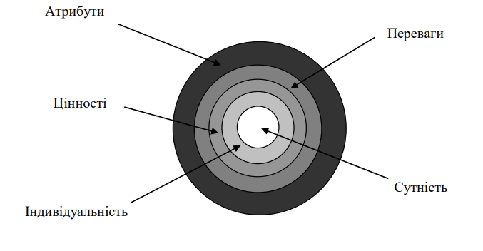
Рисунок 1.1 – Колесо бренда
Джерело: [24]

Модель «Колесо бренду» дозволяє детально проаналізувати бренд. На першому рівні розглядаються його атрибути – зовнішні ознаки, такі як дизайн, логотип, упаковка та ціна. Другий рівень – це переваги, які роблять бренд унікальним. Третій рівень – цінності, які споживач асоціює з брендом. Четвертий рівень – індивідуальність, що надає бренду характерні рисунки. І нарешті, п'ятий рівень – сутність бренду, його основна ідея, яка об'єднує всі попередні рівні. Саме ці «шари цибулини» перетворюються на цілі, які має досягати брендингова стратегія.
Модель «Колесо бренду» є ефективним інструментом для розроблення брендингової стратегії, оскільки кожен її рівень стає ціллю, якої брендингова стратегія повинна досягати. Перший рівень – атрибути, націлений на забезпечення впізнаваності бренду через створення унікальних візуальних елементів та правильного ціноутворення. Другий рівень – переваги, які роблять бренд унікальним, дозволяючи виділити його на фоні конкурентів і створити чітке сприйняття у свідомості споживачів. Третій рівень – цінності, включає формування емоційних і соціальних асоціацій, які бренд закріплює через комунікації. Четвертий рівень – індивідуальність бренду, що підкреслює його унікальні риси, робить бренд ближчим і людянішим для споживачів. П’ятий рівень – сутність бренду, об'єднує всі попередні елементи в єдину центральну ідею, яка стає ядром бренду, що легко сприймається і розуміється споживачами.
Модель ТТВ (Thompson Total Branding) від J. Walter Thompson [23] розглядає формування враження про бренд як результат взаємодії багатьох факторів.
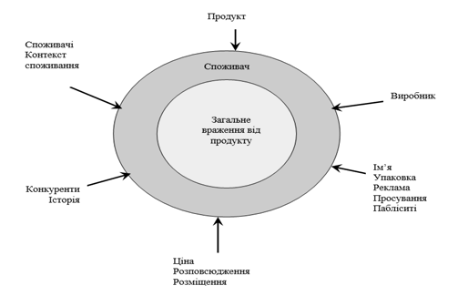
Рисунок 1.2 - Модель ТТВ (Thompson Total Branding)
Джерело : [24]
Ці фактори можна поділити на кілька основних груп:
- Продукт: його якість, дизайн, функціональність, а також додаткові послуги, що його супроводжують, безпосередньо впливають на сприйняття бренду споживачем.
- Виробник: репутація компанії, що виробляє продукт, тісно пов'язана з іміджем самого продукту.
- Назва та упаковка: вони створюють перше враження і формують асоціації, пов'язані з брендом.
- Маркетингові комунікації: реклама, PR, SMM та інші інструменти впливають на сприйняття бренду і формують його імідж.
- Споживач і контекст споживання: хто, де і як використовує продукт, також впливає на сприйняття бренду.
- Конкуренти: порівняння з конкурентами допомагає споживачеві оцінити переваги і недоліки бренду.
- Історія бренду: минуле бренду формує його сьогодення і впливає на довіру споживачів.
Таким чином, модель ТТВ підкреслює, що бренд – це не просто продукт, а комплексна система, на яку впливають різноманітні фактори. За цією методикою, бренд поділений на кілька рівнів, кожний з яких є центром для наступного підрівня.
- Перший рівень — продукт: що він собою являє.
- Другий рівень — позиціонування: для чого цей продукт призначений і чим відрізняється від продуктів конкурентів.
- Третій рівень цільова аудиторія: потенційні споживачі, на яких спрямовані маркетингові комунікації.
- Четвертий рівень — індивідуальність бренда: ідентифікація, що виходить з позиціонування.
Модель ТТВ також наголошує на важливості гармонійної взаємодії між усіма рівнями (рисунок 1.3) , адже тільки їх синергія дозволяє створити сильний і впізнаваний бренд. Вона допомагає структурувати процес побудови бренду, забезпечуючи послідовність та ефективність його комунікації з цільовою аудиторією.
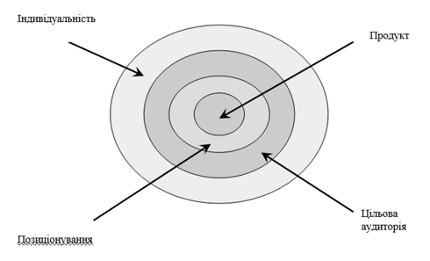
Рисунок 1.3 – Складові бренда (ТТВ)
Джерело : [27]

Модель ТТВ (Thompson Total Branding) застосовується для розроблення брендингової стратегії як комплексний підхід, що охоплює всі аспекти взаємодії бренду зі споживачами та ринком. Вона фокусується на створенні та послідовному розвитку всіх елементів бренду, щоб забезпечити цілісне і стабільне сприйняття. Основними цілями цього підходу є: побудова сильного емоційного зв’язку зі споживачами, формування чіткої та привабливої ідентичності бренду, забезпечення його диференціації на ринку та підтримка довготривалої лояльності. Модель передбачає інтеграцію комунікацій, продукту, корпоративної культури та досвіду споживачів у єдину систему, яка забезпечує сталий розвиток бренду та його конкурентні переваги.
Модель Unilever Brand Key [2]– це комплексна методика створення бренду, яка поєднує факторний та процесуальний підходи. Вона починається з глибокого аналізу цільової аудиторії та конкурентного середовища. На основі цього аналізу визначаються ключові мотиви споживачів, які можуть бути використані для побудови бренду. Сутність брендингової стратегії в цій моделі визначається через такі елементи, як позиціонування, користь, цінності та особистість бренду. Головна перевага моделі – вона допомагає створити бренд, який не тільки відповідає потребам споживачів, але й виділяється на тлі конкурентів.
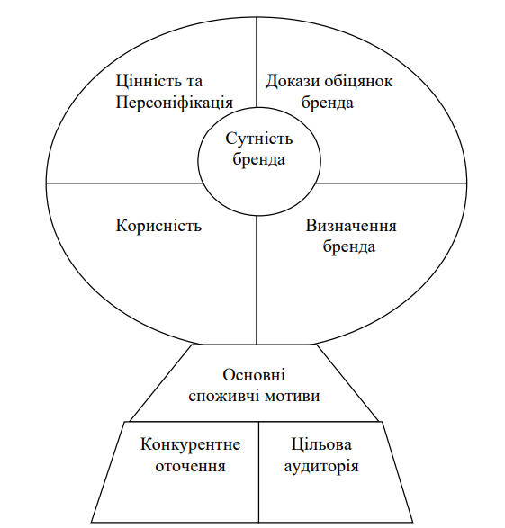
Рисунок 1.4 – Модель Unilever Brand Key
Джерело : [2]

Модель Зозульова О.В. – модель наголошує на тому, що робота зі створення бренда не може бути одноразовим актом [27]. Для того, щоб бренд став успішним, необхідні час і постійні системні маркетингові зусилля. Імідж і репутація неможливо створити за один день, інколи для цього необхідні роки. З погляду фінансування, процес створення бренда має розглядатися, як довгострокова інвестиція і саме так і оцінюватися.
Модель носить процесуально-темпоральний характер та спрямована на роботу із свідомістю цільових споживачів. Як видно з моделі, головним завданням під час формування бренду є досягнення не просто психологічної, а економічної диференціації, тобто можливості створення та максимізації цінової премії бренду. Це дозволяє компанії зменшити цінову еластичність попиту на брендовий товар та збільшити рентабельність продажу кожної одиниці продукції. Останнє особливо важливо за умов сталих ринків [27].

Рисунок 1.5 – Модель Зозульова О. В.
Джерело : [27]

Модель О.В. Зозульова застосовується для розроблення брендингової стратегії як системний, довгостроковий процес, орієнтований на досягнення економічної диференціації бренду. Вона підкреслює, що створення бренду потребує часу та постійних маркетингових зусиль, розглядається як довгострокова інвестиція, яка поступово формує імідж і репутацію. Головна мета цієї моделі — не лише психологічна, але й економічна диференціація, яка дозволяє знизити цінову еластичність попиту та підвищити рентабельність. Це забезпечує стійкі конкурентні переваги на ринку, сприяючи максимізації цінової премії бренду.
Модель Аакера інтерпретує капітал бренду як поєднання поінформованості про бренд, лояльності та сприйнятої якості. Ці активи можуть допомогти компанії підвищити вартість її продуктів або послуг, що може мати кілька переваг для клієнта. Відповідно до моделі капітал бренду може: - допомагати в отриманні інформації: модель припускає, що капітал бренду може допомогти клієнтам дізнатися, зрозуміти та отримати більше інформації про бренд; - впливати на рішення про купівлю. Модель Аакера вважає, що капітал бренду може підвищити впевненість клієнтів у прийнятті ними рішень про купівлю через їх знайомство з брендом [27].
Елементами ідентичності бренду в моделі Аакера є:
- Бренд як продукт: включає асоціації з конкретними товарними характеристиками, якістю, використанням продукту, а також вигодами, що отримує споживач.
- Бренд як організація: акцентується на організаційних цінностях, культурі компанії, внутрішніх процесах, які відрізняють її від конкурентів і впливають на сприйняття бренду.
- Бренд як особистість: ототожнення бренду з певними людськими Рисуноками, такими як надійність, креативність або молодіжність, що створює емоційний зв'язок зі споживачами.
- Бренд як символ: використання візуальних, вербальних або інших символів, які допомагають посилити впізнаваність та закріпити унікальність бренду в свідомості споживачів.
Модель Аакера застосовується для розроблення брендингової стратегії як комплексний підхід, спрямований на створення сильного капіталу бренду через поєднання поінформованості, лояльності та сприйнятої якості. Ця модель пропонує системний підхід, який включає роботу з чотирма елементами: продуктом, організацією, особистістю та символами бренду. Метою є створення впізнаваного бренду, який не тільки відповідає очікуванням споживачів, але й викликає емоційний відгук і довіру. Це допомагає компанії збільшити конкурентні переваги, посилювати лояльність і знижувати цінову чутливість споживачів, що, своєю чергою, сприяє довгостроковому успіху на ринку.
Проаналізувавши п’ять найпоширеніших моделей до визначення брендингової стратегії , можемо сформувати складові брендингової стратегії :
1. Ідентичність бренду. Ідентичність бренду включає в себе візуальні елементи, такі як логотип, кольорова палітра, шрифти, а також слоган і місію компанії. Ці елементи формують перше враження про бренд та відіграють ключову роль у його впізнаваності. Брендингова стратегія повинна будувати ідентичність бренду.
2. Цільова аудиторія. Визначення цільової аудиторії є важливим етапом у розробці брендингової стратегії. Розуміння потреб, бажань та поведінки споживачів дозволяє компанії адаптувати свої бренди і їх продукти, брендингові комунікації для досягнення саме на ці цільові аудиторії для максимального ефекту.
3. Позиціонування. Позиціонування бренду полягає у визначенні його унікальних переваг у порівнянні з конкурентами, що передбачає наявність комплексу сильних асоціацій. Цей комплекс асоціацій має підтримуватися та формуватися через характеристики продукту та якість обслуговування (товарну політику), цінову політику, комунікаційну політику та інші фактори, які підкреслюють цінність бренду.
4. Єдність комунікаційних програм. Комунікаційна програма охоплює всі канали та методи, які використовуються для зв’язку з аудиторією. Вона включає традиційні медіа, цифрові платформи, соціальні мережі, а також PR-активності, а також будь-які інші неконтрольовані контакти бренда із цільовими аудиторіями. Важливо, щоб стиль і тон комунікації відповідали ідентичності та позиціонуванню бренду.
5. Споживчий досвід. Споживчий досвід охоплює всі точки контактів споживача з брендом, від покупки до обслуговування. Якість продукту та рівень сервісу мають вирішальне значення для формування лояльності та задоволеності клієнтів.
Брендингова стратегія зосереджується на довготривалому створенні єдиної емоційної прив'язаності споживачів до бренду, формуванні його ідентичності та посиленні довіри до компанії. У свою чергу, маркетингова стратегія більше стосується короткострокових і різноманітних методів просування товарів та послуг, встановлення цін, розповсюдження та роботи з цільовою аудиторією, мета яких відповідає результатам поточного стану на ринку. Для створення ефективної брендової стратегії необхідно інтегрувати ці два підходи, що дозволяє побудувати сильний бренд, який буде не лише виділятися на ринку, а й приносити компанії довгостроковий успіх.
Для цього важливо чітко розуміти, які компоненти слід включати до брендингової стратегії, щоб вона залишалася відокремленою від маркетингової стратегії, але водночас працювала з нею в синергії. На основі цього необхідно розробити нову, повну схему брендингової стратегії, яка відображає ключові етапи побудови бренду, від початкових досліджень до активних дій з просування і збереження його цінності [32]. В таблиці 1.4 наведено основні етапи формування брендингової стратегії:

Таблиця 1.4 - Етапи формування брендингової стратегії
Етап | Опис
Ідея створення бренду | Визначення основної концепції та цілей бренду.
Визначення місії, бачення та цінностей | Формулювання місії (призначення бренду), бачення (бажане майбутнє) та цінностей, які будуть керувати всіма аспектами бренду.
Дослідження ринку | Глибокий аналіз ринку, включаючи потреби споживачів, конкурентів, тенденції та потенційні ніші.
Товарна політика | Визначення асортименту товарів/послуг, які будуть представлені під брендом, з акцентом на їхніх унікальних характеристиках.
Позиціонування бренду | Розробка унікальної пропозиції бренду, яка відрізняє його від конкурентів і відповідає потребам цільової аудиторії.
Стратегія бренду | Визначення цільової аудиторії, ключових повідомлень, комунікаційних каналів та бажаного іміджу бренду.
Цінова політика | Встановлення цін на продукти/послуги, які відповідають позиціонуванню бренду та ринковим очікуванням.
Марочні дослідження | Оцінка існування схожих брендів та перевірка унікальності обраного позиціонування.
Креатив бренду | Розробка візуальних та вербальних елементів бренду (логотип, слоган, колірна палітра, шрифти)
Лінгвістичний аналіз і тестування | Перевірка назви та елементів бренду на благозвучність, асоціації та сприйняття цільовою аудиторією.
Політика розповсюдження | Вибір каналів дистрибуції, які забезпечать доступність бренду для цільової аудиторії.
Стратегія просування | Розробка маркетингових активностей для підвищення впізнаваності та лояльності до бренду.
Активізація зусиль з просування та збереження | Постійний моніторинг ефективності маркетингових заходів та адаптація стратегії відповідно до змін на ринку.
Сформовано автором
Брендингова стратегія є ключовим фактором для забезпечення довготривалого успіху компанії на конкурентному ринку. Вона сприяє створенню унікального образу бренду, що дозволяє компанії вигідно вирізнятися серед інших учасників ринку. Завдяки ретельно розробленій стратегії брендингу компанія може ефективно позиціонувати себе, формуючи чітку ідентичність і демонструючи свою унікальну ціннісну пропозицію.
У контексті організації маркетингових служб розрізняють кілька моделей управління:
- Маркетингове управління. Це найбільш потужна модель, яка передбачає, що маркетинг виконує функцію бренд-менеджменту. У цій моделі маркетологи мають високий ступінь впливу на прийняття стратегічних рішень, зокрема щодо розвитку бренду.
- Маркетинговий консалтинг. Ця модель орієнтована на часткове виконання функцій маркетингу. Маркетологи виступають у ролі консультантів, забезпечуючи інформаційну підтримку осіб, які ухвалюють ключові рішення.
- Маркетингові послуги. Передбачає виконання окремих несистемних маркетингових функцій. Такий підхід зазвичай використовується для вирішення конкретних завдань без інтеграції в загальну стратегію.
Грамотне поєднання цих моделей дозволяє компанії адаптувати маркетингову діяльність до власних потреб і ринкових умов, забезпечуючи ефективність у досягненні стратегічних цілей.

1.2 Підходи до бренд-менеджменту на ринку лікарських засобів

Фармацевтична галузь займається дослідженнями, розробкою, виробництвом та розповсюдженням ліків і є однією з найприбутковіших у світі. Ринок лікарських засобів розвивається динамічно і непередбачувано. Зростанню ринку сприяють такі чинники, як розвиток хіміко-біологічних, інформаційних технологій, ступінь та масовість захворюваності населення, підвищення тривалості життя та усвідомленості про здоров’я, запровадження інноваційних методів діагностики й лікування. Серед негативних факторів впливу – конкуренція, яка торкається як новостворених, так і «старих» компаній, вимоги щодо високих інвестицій на дослідження і розробки, регулювання з метою дотримання безпеки та якості ліків, патентні та стандартні обмеження [33].
Історія розвитку українського ринку лікарських засобів починається ще з моменту отримання України незалежності. Саме конкуренція стала основним фактором, що стимулював ріст і розвиток ринку лікарських засобів, дозволяючи найбільшим корпораціям досягти їхнього нинішнього статусу.
В Україні стратегічний напрямок охорони здоров'я, зокрема регулювання обігу лікарських засобів, закріплений на законодавчому рівні в кількох ключових актах.
- Конституція України (стаття 49) гарантує кожному право на охорону здоров'я, медичну допомогу та медичне страхування. Держава зобов'язується створювати умови для охорони здоров'я громадян і забезпечувати доступ до якісних медичних послуг.
- Закон України «Про лікарські засоби» визначає основні вимоги до розробки, виробництва, контролю якості, сертифікації та реалізації лікарських засобів в Україні. Він регулює порядок державної реєстрації лікарських засобів та встановлює правила їхньої реклами і продажу.
- Закон України «Основи законодавства України про охорону здоров'я» окреслює загальні правові, організаційні та економічні засади охорони здоров'я в країні. Закон визначає основні принципи державної політики в цій сфері, серед яких доступність медичних послуг, забезпечення рівних прав громадян на охорону здоров'я та пріоритет профілактики захворювань.
- Національна стратегія з охорони здоров'я на період до 2030 року спрямована на зміцнення системи охорони здоров'я, забезпечення доступу до якісних медичних послуг та ліків, а також поліпшення загальниах показників здоров'я населення України [29-33] .
Ринок лікарських засобів в Україні є високорозвиненим і водночас дуже конкурентним. На ньому представлені як міжнародні компанії, так і численні місцеві виробники. Хоча конкуренція на цьому ринку регулюється законодавством України, через особливості галузі правила тут значно суворіші порівняно з іншими секторами економіки.
Виробничі потужності українських фармацевтичних компаній дозволяють випускати від 1500 до 3500 брендів лікарських засобів. Вони виготовляють препарати різних форм – рідкі, тверді, гелеві, порошкові тощо. Згідно з даними Державної служби статистики України, витрати на ліки займають 4-5 місце у витратах середньостатистичного українця і становлять близько 8,1 % від його доходів. Внаслідок глобальних проблем, таких як старіння населення та погіршення екологічних умов, які також стосуються України, очікується подальше зростання витрат на медикаменти. Водночас зростатимуть вимоги до якості та асортименту лікарських засобів [39].
Фармацевтична галузь – це економічні взаємовідносини між суб'єктами та об'єктами, пов'язані з обміном фармацевтичних товарів і послуг, внаслідок чого формуються основні елементи ринку – попит, пропозиція та ціна. Цей ринок є досить незвичайним, тому необхідно визначити характерні особливості, які б виділяли його серед інших ринків товарів та послуг:
- Специфічність товару, що реалізується на ринку лікарських засобів, який спрямований на забезпечення встановленого Конституцією немайнового блага права на здоров’я;
- Обов’язкова державна реєстрація продукції даного ринку;
- Специфіка застосування дозвільних процедур на ринку лікарських засобів;
- Значно розширений перелік регулюючого впливу держави, що пов’язано із суспільною важливістю функціонування даного ринку [33].
Сучасна фармацевтична галузь України включає виробництво лікарських засобів, дієтичних добавок, лікувальної косметики та виробів медичного призначення, оптових та роздрібних продажів продукції через аптечні мережі, спеціалізовані продажі та дистрибуцію [37]. Але саме до об'єктів ринку лікарських засобів належать фармацевтичні та парафармацевтичні товари, послуги, статистичні, інформаційні та дані маркетингових досліджень, потреби і переваги споживачів тощо. Щодо визначення суб'єктів ринку лікарських засобів, то їх можна поділити на такі групи:
- Управління й регулювання – сукупність органів із координації та здійснення контролю за фармацевтичною діяльністю;
- Виробництва лікарських препаратів та виробів медичного призначення і їх розподілу, до якої входять: вітчизняні виробники, оптові та роздрібні підприємства, зарубіжні компанії, підсистема фармацевтичної інформації, що об’єднує спеціалізовані інформаційно-аналітичні видання, аналітичні компанії, бази даних;
- Підсистема безперервної фармацевтичної освіти професійних громадських організацій (асоціацій, профспілок тощо);
- Підсистема споживання, представлена амбулаторними і стаціонарними хворими [36].
Для нормального функціонування фармацевтичної галузі необхідна наявність таких елементів: вітчизняних фармацевтичних виробників та імпортерів фармацевтичної продукції; дистриб'юторів фармацевтичної продукції, які безпосередньо займаються оптовою торгівлею фармпродукцією; роздрібних аптечних мереж, які безпосередньо реалізують фармацевтичну продукцію пацієнтам, соціальним закладам, закладам охорони здоров'я для безпосереднього її застосування [39].
Головними завданнями компаній, що працюють в фармацевтичній галузі є:
- виробництво медичних засобів та спеціалізованих препаратів, інших товарів відповідного призначення;
- діяльність в сфері роздрібної та оптової торгівлі;
- забезпечення спеціалізованого зберігання товарів, дистрибуцію з використанням національних мереж збуту (аптеки, спеціалізовані аптечні пункти).
На ринку лікарських засобів активно працюють великі оптові компанії. У більшості випадків роздрібна торгівля фармацевтичними продуктами відбувається через аптеки та їх структурні підрозділи, такі як аптечні пункти та аптечні кіоски. Деколи продаж може здійснюватися у спеціалізованих фармацевтичних магазинах, які пропонують виключно медичні вироби. Всі продажі умовно розділяють на госпітальний та аптечний сегмент. Останній на ринку представлено мережами аптеках, та іншими спеціалізованими торговими точками. Переважна частка роздрібного сегменту фінансується кінцевим споживачем того чи іншого товару. Госпітальний сектор характеризується проведенням продажів через різні установи лікувально-профілактичного типу, що фінансуються державними інституціями з бюджету. В секторі аптечних продажів, майже дві третини складають препарати, що вироблені в Україні. При цьому, найвища частка товарів іноземного походження спостерігається в категорії лікарських засобів та добавок дієтичного типу.
Ланцюжок процесів реалізації лікарських препаратів має схожість з більшістю споживчих товарів і включає в себе такі ланки:
- виробники;
- дистриб’ютори;
- роздрібні продавці — аптеки та інші, або медичний заклад.
Серед можливих постачальників на ринку лікарських засобів варто окреслити:
- безпосередньо виробників;
- локальні представництва іноземних виробників;
- компанії-імпортери;
- підприємства, що виконують оптову торгівлю лікарськими засобами.
Важливою ланкою в постачаннях на українському ринку лікарських засобів є діяльність дистриб’юторів. Фармацевтичні дистриб’ютори грають ключову роль, оскільки прямо впливають на формування ринкової структури та нарощуванні обігу медичних засобів.
В країнах заходу, ця складова входить в товарний обіг аптек, при цьому фармацевтичні дистриб’ютори виконують функції операторів логістики. В той час, українські оптові підприємства мають через нестабільність економіки та високого рівню конкуренції створювати канали для збуту, та активно проводити різні маркетингові заходи для підвищення продажів. Головною задачею фармацевтичних дистриб’юторів є правильне узгодження інтересів компаній-виробників, суб’єктів діяльності роздрібного сектора, профільних медичних організацій та представників держави. Діяльність дистриб’юторів розповсюджується на всі три сегменти ринку — госпітальний сегмент, ринок сектору державних закупівель, комерційний сегмент.
Серед основних дистриб’юторів на українському ринку окреслюють наступних:
ТОВ «БаДМ» — вважається найбільшим фармацевтичним дистриб'ютором;
СП «Оптіма – Фарм» — займає лідуючі позиції серед представників фармдистрибуції;
«Вента ЛТД» — також входить в перелік лідерів [34].
На рисунку 1.6 представлено схематичне зображення відносин між основними суб’єктами ринку лікарських засобів.

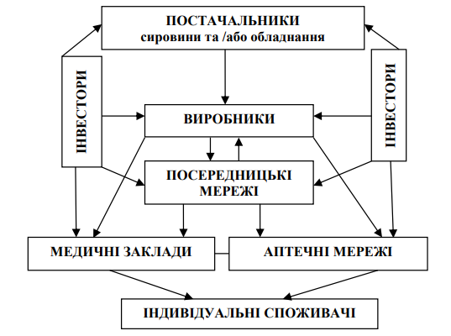
Рисунок 1.6 - Економічні відносини між суб’єктами ринку лікарських засобів
Джерело : [41]

Усі учасники фармацевтичної галузі , включаючи постачальників, виробників, посередників, аптечні мережі, медичні заклади, інвесторів та індивідуальних споживачів, активно взаємодіють між собою. Вони не лише обмінюються фармацевтичною продукцією та грошовими ресурсами, але й діляться знаннями та досвідом, що є основою для розвитку інноваційного потенціалу та стимулювання інноваційних процесів на цьому ринку.
В даний час більшість фармацевтичних компаній дотримується концепції соціально-відповідального маркетингу, яка передбачає встановлення потреб, потреб та інтересів цільових ринків і задоволення споживачів більш ефективними, ніж у конкурентів, способами при збереженні і зміцненні благополуччя споживача і суспільства в цілому. Акцент стоїть на надані фармацевтичної допомоги, а не тільки на лікарські засоби. Особливостями маркетингу на ринку лікарських засобів є те, що виробництво орієнтоване не тільки на кінцевого споживача, але й на лікарів (або фармацевтів, які рекомендують лікарські засоби). Таким чином, основними об’єктами маркетингових зусиль у цій галузі є лікарі, які виписують рецепти, та пацієнти [7].
Побудова брендингових стратегій в фармації являє собою не стільки функцію бізнесу, скільки широкий погляд на всю сферу виробництва ліків і їх реалізацію. Управління брендами лікарських засобів стосується завдань:
- формування асортименту товарів;
- ціноутворення;
- організації продажів;
- просування товарів;
- підвищення задоволеності споживачів;
- формування постійної купівельної аудиторії.
Ці завдання відповідають концепції соціально-етичного маркетингу, домінуючого в даний час на світовому ринку.
Основною метою побудову брендингових стратегій є оптимізація ринку фармацевтичної допомоги, під якою розуміється аналіз зв'язку між нуждою, потребою, попитом і пропозицією, а також облік впливів всіх внутрішніх чинників системи лікарського забезпечення населення.
Продуктом в брендингових стратегіях є лікарські засоби в різних лікарських формах, медичні інструменти, перев'язувальні матеріали та ін.. Використання яких залежить не тільки від захворювання хворого, але і від кваліфікації лікаря.
Тому першою і головною особливістю фармацевтичного маркетингу є те, що в разі фармацевтичної допомоги ускладняється класична формула купівлі − продажу, тому що в систему покупець (пацієнт) − продавець (провізор) включається третя ланка − лікар, який в рівній, а іноді і більше є генератором попиту.
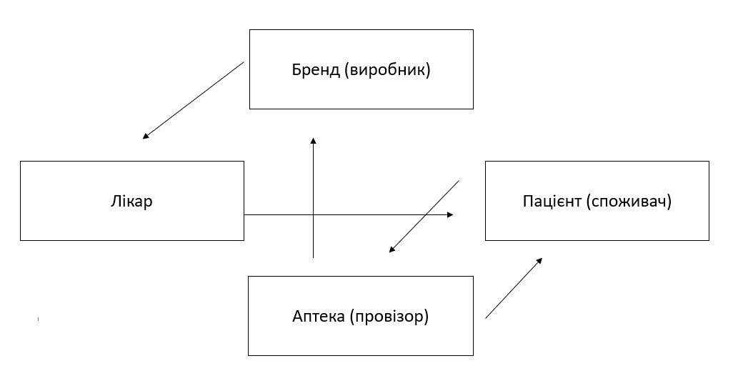
Рисунок 1.7 - Процес покупки лікарських засобів
Сформовано автором

Через специфіку ринку лікарських засобів, де в процес покупки лікарських засобів активно залучені три ключові сторони (пацієнт, лікар та провізор), маркетингові комунікації також мають свої особливості. Бренд-менеджери використовують три основні підходи до брендингових комунікацій для просування своїх продуктів [38]:
- Комунікаційна стратегія проштовхування бренду («push-strategy»): Ця стратегія зосереджена на комунікації з лікарями, які є основними генераторами попиту. Мета стратегії проштовхування полягає в тому, щоб створити такий рівень впізнаваності і лояльності до бренду серед лікарів, щоб вони активно рекомендували цей продукт своїм пацієнтам. Основна робота здійснюється через:
- медичні конференції та семінари,
- навчальні програми для лікарів,
- участь у наукових дослідженнях,
- прямі рекламні матеріали для медичних установ.
Лікарі, будучи основними посередниками між виробником і споживачем, мають величезний вплив на вибір препаратів. Завдяки такій стратегії, виробники намагаються підштовхнути лікарів до того, щоб вони виписували саме їхні лікарські засоби.
Ця стратегія базується на концепції просування товару по каналах дистрибуції («push-marketing»), де головна мета — проштовхнути товар через проміжні ланки ринку до кінцевого споживача. Теоретично вона пов’язана з класичною моделлю маркетингових комунікацій, згідно з якою вплив на ключових осіб (лікарів) формує попит у споживачів.
- Комунікаційна стратегія втягування бренду («pull-strategy»): Цей підхід спрямований на кінцевих споживачів — пацієнтів. Основною метою стратегії є створення попиту на рівні споживача, щоб він самостійно шукав певний препарат або просив лікаря про призначення конкретного бренду. Стратегії втягування реалізуються через:
- масові рекламні кампанії (телебачення, інтернет, зовнішня реклама),
- інформаційні сайти для пацієнтів,
- програми підтримки пацієнтів (додатки, інформаційні бюлетені),
- кампанії у соціальних мережах.
Стратегія втягування спирається на принцип прямого маркетингу («pull-marketing»), коли кінцевий споживач самостійно «тягне» продукт із ринку, створюючи попит на основі власної обізнаності про продукт. Це відповідає моделі стимулювання попиту через кінцевого користувача, яка була розроблена в класичних маркетингових теоріях, таких як модель Айда (AIDA: Attention, Interest, Desire, Action).
- Змішана комунікаційна стратегія («mixed-strategy»): Поєднує елементи обох попередніх підходів. У межах цієї стратегії компанії одночасно працюють з лікарями та кінцевими споживачами, щоб збільшити вплив на обидва сегменти.
Комунікації на рівні лікарів можуть включати продовження наукових досліджень, освітні програми і конференції. У той же час, рекламні кампанії, спрямовані на кінцевого споживача, інформують пацієнтів про переваги продукту і стимулюють їх звертатися до лікарів з проханням призначити саме цей препарат. Таким чином, лікарі отримують запити від пацієнтів щодо конкретних брендів, що ще більше підкріплює їхній вибір.
Змішана стратегія будується на теорії інтегрованих маркетингових комунікацій (IMC — Integrated Marketing Communications). Вона стверджує, що максимальний ефект досягається, коли різні комунікаційні канали працюють у тісній взаємодії, а повідомлення про бренд є послідовними і узгодженими на всіх етапах взаємодії зі споживачем [42].
До основних завдань побудови брендингових стратегій відносять:
- аналіз ринку лікарських засобів, виявлення особливостей фармацевтичної продукції як товару, специфіки попиту і пропозиції;
- аналіз потреб ринку лікарських засобів і прогнозування його розвитку;
- підвищення якості послуг надання фармацевтичної допомоги населенню через створення раціонального інформаційного маркетингового оточення для суб’єктів маркетингу лікарських засобів.
- розробка комплексних методів формування попиту на товари і послуги фармацевтичного профілю;
- виявлення особливостей управління маркетингом лікарських засобів;
- розробку методів стратегічного планування, що забезпечує рентабельність виробництва лікарських засобів і їх реалізації з урахуванням макроекономічної кон’юнктури і власного потенціалу компанії [5].
Розглядаючи брендингову стратегію лікарських засобів та їх продаж в аптеках, слід зазначити, що необхідно забезпечити єдині загальновизнані стандарти дистрибуції фармацевтичних товарів, єдині переваги та єдині комунікації.
Брендингова стратегія фармацевтичної продукції для кінцевого споживача використовує наступні найбільш популярні інструменти та засоби для комплексного просування продукції фармацевтичної компанії на ринку [6]:
Прямий маркетинг через лікарів. Прямий маркетинг через лікарів є важливою складовою стратегії маркетингу в на ринку лікарських засобів, оскільки лікарі виступають як ключові посередники між фармацевтичними компаніями та пацієнтами. Цей підхід здебільшого передбачає безпосередню взаємодію з медичними фахівцями з метою впливу на їх рішення щодо призначення ліків та виробів. Суть прямого маркетингу полягає в наданні лікарям інформації про нові ліки, їх клінічні властивості, ефективність та безпеку. Такий підхід сприяє збільшенню обізнаності медичних працівників щодо новітніх технологій та медичних розробок, що дозволяє їм краще обслуговувати пацієнтів та приймати обґрунтовані рішення щодо лікування. Крім того, прямий маркетинг через лікарів дозволяє фармацевтичним компаніям створювати партнерські відносини з медичними закладами, лікарськими асоціаціями та організаціями, що сприяє підвищенню продажів та популяризації їх продукції на ринку.
Прямий маркетинг через аптеки. Дуже часто працівники аптек пропонують замінити бренд потрібного препарату надаючи рекомендації споживачам. Велика кількість споживачів з увагою ставиться до таких рекомендацій, що дає аптекам можливість вести активний прямий маркетинг лікарських засобів та іншої продукції, зокрема БАДів. Прямий маркетинг через аптеки є стратегічним підходом у фармацевтиці, що передбачає пряму взаємодію фармацевтичних компаній з аптечними закладами з метою просування власних продуктів та послуг. Цей підхід спрямований на залучення уваги споживачів до конкретних товарів або брендів, які пропонуються в аптеці, та створення позитивного іміджу компаній-виробників. Основна мета прямого маркетингу через аптеки полягає у підвищенні обізнаності споживачів про наявні продукти, їх корисні властивості та переваги порівняно з продукцією конкурентів.
Особливостями просування брендів в аптечному сегменті є:
а) фокус на локалізацію в конкретному регіоні, місті або районі;
б) основним інструментом просування є непряма реклама;
в) пряма реклама можлива, але лише в конкретному регіоні і тільки якщо частка мережі перевищує 30 %, що забезпечить її успішність [27].
Креативна реклама. Потужні креативні рекламні компанії на телебаченні, радіо та в інтернеті активно використовуються майже всіма великими фармацевтичними компаніями. Уважне ставлення до проблем зі здоров’ям більшості споживачів є саме тим ключовим фактором, який додає ефективності такій рекламі. Впізнавши власні потреби та проблеми у рекламі споживач з високою ймовірністю запам’ятає та придбає препарат. Креативна реклама у фармацевтиці є не лише засобом просування продуктів, а й важливим інструментом спілкування зі споживачами щодо їх здоров’я та добробуту. Потужні рекламні кампанії спонукають споживачів звернути увагу на стан здоров’я та шукати ефективних рішень щодо лікування. Стратегічно побудована креативна реклама сприяє усвідомленню споживачами власних потреб та проблем. Таким чином, креативна реклама не лише привертає увагу споживачів, а й стимулює їх до здорового способу життя та свідомого вибору медичних засобів для підтримки власного здоров’я.
Нативна реклама. Реклама фармацевтичних виробів, лікарських засобів та БАДів дуже активно використовується у вигляді оглядових статей та відео щодо тих чи інших проблем зі здоров’ям. Дуже часто споживачі не отримують ефективного лікування у медичних закладах та займаються самостійним лікуванням чи пошуком вирішення проблеми, що створює широке поле можливостей для використання нативної реклами в інтернеті. Завдяки нативній рекламі, фармацевтичні компанії можуть представити власну продукцію як ефективні рішення проблем зі здоров’ям, привертаючи увагу споживачів та стимулюючи їх до подальших дій.
Маркетинг взаємодії з пацієнтами. Обговорення та рекомендації в інтернеті є важливим каналом впливу на споживачів у сфері фармацевтики. Споживачі з схожими проблемами часто обговорюють свій досвід та рекомендації щодо лікування на публічних майданчиках, таких як форуми, соціальні мережі чи спеціалізовані веб-сайти. Це створює унікальну можливість для фармацевтичних компаній використовувати ці обговорення для маркетингових цілей. Зокрема, компанії можуть активно брати участь у цих обговореннях, надавати інформацію про власну продукцію, відповідати на запитання користувачів та надавати рекомендації.
Цифрова екосистема маркетингу. Цифрова екосистема маркетингу стає все більш важливою на ринку лікарських засобів, забезпечуючи компанії ефективними інструментами для залучення та утримання клієнтів, а також підвищення конкурентоспроможності. Цифрова екосистема охоплює широкий спектр онлайн-каналів та інструментів, таких як веб-сайти, соціальні медіа, мобільні додатки, електронна пошта, пошукова оптимізація та контент-маркетинг. Цифрова екосистема маркетингу дозволяє фармацевтичним компаніям створювати контент, який є корисним та цікавим для цільових аудиторій, що сприяє побудові довгострокових стосунків зі споживачами та підвищенню їх лояльності.
Реклама в медичних виданнях. Реклама в медичних виданнях є важливим маркетинговим інструментом для фармацевтичних компаній, оскільки такий спосіб комунікації зазвичай спрямований на професіоналів у галузі охорони здоров’я, таких як лікарі, фармацевти та інші медичні працівники. Реклама в медичних виданнях зазвичай надається у формі наукових статей, рекламних буклетів, а також оголошень про нові продукти та клінічні дослідження.
Освітні заходи та семінари. Організація медичних семінарів, конференцій та програм підвищення кваліфікації є невід’ємною частиною стратегії маркетингу фармацевтичних компаній, оскільки вони сприяють поширенню знань про нові ліки, технології та клінічні дослідження серед медичної спільноти.
Спонсорство подій. Спонсорство подій є важливим стратегічним інструментом для великих фармацевтичних компаній, який дозволяє їм активно взаємодіяти з цільовою аудиторією та підтримувати свою репутацію відповідно до обраного образу бренду. Події не обов’язково мають бути пов’язаними з медичною тематикою. Вони можуть охоплювати різноманітні сфери життя, включаючи спорт, культуру, освіту та благодійність.
Програми лояльності та знижки. Програми лояльності та знижки відіграють важливу роль у маркетинговій стратегії мереж аптек та деяких фармацевтичних компаній, сприяючи підсиленню попиту та збільшенню рівня лояльності серед клієнтів шляхом надання знижок, бонусів, подарунків та інших привілеїв учасникам програми. Компанії стимулюють покупців обирати їх продукти та послуги, а також заохочують повторні покупки та довгостроковий попит на продукцію компаній [6].
Одним із інструментів просування аптечного бренду є власна торгова марка (ВТМ). Середня частка ВТМ становить: в Європі — 23 %, у США — 16 %, в Україні — 19 % [47]. Це також створює можливість для довгострокової комунікації з споживачем після покупки, що є третьою точкою контакту споживача з брендом, надаючи більше можливостей для формування лояльності.
Важливою складовою утримання частки ринку та розвитку бренду є посилення промоактивності компаній, зокрема впливу реклами та маркетингу лікарських засобів на потенційних споживачів. Це дозволяє закріплювати у свідомості споживачів образ товару чи компанії; посилювати вигоди бізнесу через підвищення інформованості, визначення цільового сегменту, задоволеність та утримання споживачів, збільшення кількості та частоти використання і як наслідок збільшити свої обсяги продажів.
Зазвичай бренд проходить три стадії в свідомості споживачів:
1. Впізнаваність або обізнаність: споживачі знають про даний лікарський засіб і можуть його купити, оскільки він їм знайомий;
2. Перевага: споживачі зазвичай купують лікарський засіб, якщо він є в аптеці, проте в разі його відсутності або з інших причин вони можуть придбати й інші аналогічні препарати;
3. Прихильність: споживач не погоджується на заміну лікарського засобу і в разі відсутності активно його шукає.
Звісно, для будь-якої фармацевтичної компанії бажаною є третя стадія — прихильність. Для досягнення прихильності споживача до свого продукту необхідно постійно підвищувати рівень обізнаності про бренд і дбати про його унікальність. Тобто необхідною умовою успішності бренду є зв’язок із споживачем. І нарешті, внутрішній маркетинг, без якого практично неможливо уявити створення успішного корпоративного бренду. Основна функція внутрішнього маркетингу полягає в ретельній підготовці персоналу компанії та створенні особливої корпоративної культури.
Метою внутрішнього маркетингу є формування стійкої високої репутації компанії, що перетворюється на бажання купувати її товари, співпрацювати з нею та інвестувати в неї. У процесі брендингу повинні брати участь усі співробітники компанії, а керівництво має продемонструвати важливість брендингу для організації [8].
Слід зазначити, що брендинг в аптечному секторі має ряд переваг і недоліків. Серед переваг: нівелювання фактора невдалого місцезнаходження; наявність об’єктивної потреби покупця, який приходить в аптеку для вирішення конкретної проблеми; досягнення лояльності за рахунок забезпечення стандартної якості процесу покупки; можливість використання локальних маркетингових технологій для просування аптечної мережі; можливість використання приватних марок для просування власного бренду.
Недоліками є висока особиста значущість консультантів в аптеці; у випадку недоліків в одній аптеці існує ризик поширення негативного досвіду на всю мережу. Якщо з покупцем в аптеці поводилися недостатньо ввічливо або не надали необхідну інформацію про ліки, він може вважати, що в усіх аптеках цієї мережі обслуговування на такому ж низькому рівні.
Мета брендингової стратегії на ринку лікарських загалом полягає у підвищенні лояльності покупців, забезпеченні відмінності товарів компанії від товарів конкурентів і завоюванні лідируючої позиції на ринку. Що стосується аптеки, бренд — це її репутація, те, що про неї думають відвідувачі, і що вона надає покупцеві.
Функції брендингових стратегій на ринку лікарських засобів :
1. Формування довіри. Однією з основних функцій брендингових стратегій на ринку лікарських засобів є формування довіри серед споживачів і медичних працівників. Сильні бренди асоціюються з надійністю та високою якістю продукції. Коли споживачі знайомі з брендом, вони більш схильні обирати його продукцію, оскільки вважають її перевіреною і безпечною. Це особливо важливо, бо помилка може мати серйозні наслідки для здоров’я. Бренди, які демонструють свою експертизу і готовність дотримуватись етичних стандартів, здатні створити міцний зв’язок довіри з цільовою аудиторією.
2. Підвищення впізнаваності. Брендинг також відіграє важливу роль у підвищенні впізнаваності продуктів. У насиченому ринку, де споживачі щодня стикаються з безліччю аналогічних товарів, чітке позиціонування та сильний брендовий імідж допомагають виділити продукцію серед конкурентів. Впізнаваність бренду стає ключовим фактором у процесі ухвалення рішення про покупку. Брендова ідентичність допомагає споживачам швидко згадати та обрати продукцію, яка відповідає їхнім потребам.
3. Стимулювання лояльності. Ефективна брендингова стратегія сприяє формуванню лояльності до бренду. Коли споживачі задоволені продуктом і відчувають емоційний зв’язок з брендом, вони з більшою ймовірністю залишаться йому вірними. Лояльні споживачі не лише повторно купують продукцію, а й можуть стати адвокатами бренду, рекомендувати його іншим. Це особливо важливо для фармацевтичних компаній, адже лояльні пацієнти можуть обирати один і той же бренд препаратів протягом тривалого часу, що позитивно впливає на стабільність продажів.
4. Конкурентна перевага. Сильний бренд може стати вирішальним фактором у конкурентній боротьбі. У ситуаціях, коли якість продукції є схожою, бренд може відігравати ключову роль у виборі споживача. Конкурентні переваги, отримані завдяки сильному бренду, дозволяють компаніям не тільки підвищувати ціни, але й залучати нових клієнтів, які шукають надійність і якість.
Функції брендингових стратегій на ринку лікарських засобів мають важливе значення для досягнення успіху компаній. Формування довіри, підвищення впізнаваності, стимулювання лояльності та забезпечення конкурентної переваги — це ключові аспекти, які дозволяють фармацевтичним брендам утримувати позиції на ринку та підтримувати тривалі стосунки з споживачами.

1.3 Науково-методичні положення розроблення брендингової стратегії лікарського засобу в умовах інформаційного суспільства

На перший погляд, бренд-менеджмент фармацевтичних продуктів може здатися досить простим. Однак, враховуючи підвищення інтеграції галузі і економіки України у цілому в інформаційне суспільство, що суттєво прискорилося у наслідок пандемії коронавіру COVID-19 і далі війни в Україні, процес розроблення бренду на ринку лікарських засобів здобув певні специфічні особливості. Кожен лікарський препарат має свої унікальні характеристики, а ринок постійно змінюється. Наприклад, новий інноваційний препарат може зіткнутися з проблемою високої вартості, що вимагає розробки спеціальної стратегії ціноутворення. А для генеричного препарату основним завданням може бути створення довіри до бренду на тлі відомих оригінальних препаратів.
Ринок лікарських засобів є одним з найбільш конкурентних ринків, де оригінальні лікарські препарати, колись захищені патентом, після його закінчення зазнають інтенсивної конкуренції з боку генериків. Кількість генериків для деяких препаратів сягає 50, і в умовах не зовсім етичної конкуренції як з боку виробників, так і з боку аптечних мереж, виробник оригінального препарату може значно втратити свою частку ринку. Відновлення втрачених позицій може потребувати колосальних інвестицій [46].
Якщо фармацевтична компанія розробляє стратегію взаємодії з медичним співтовариством та здійснює медіа-просування, але водночас не співпрацює з великими аптечними мережами національного та регіонального рівня, то її шанси на розвиток бренду препарату суттєво зменшуються.
Надалі на рисунку 1.8 сформуємо алгоритм розвитку бренду без рецептурного лікарського препарату саме в умовах інформаційного суспільства та детальніше опишемо кожен етап.
Етап 1. Поточне становище розвитку продукту |  | Етап 2. Постановка цілей |  | Етап 3. Збір інформації, дослідження ринку
Етап розвитку ринку, на якому просувається продукт |  | Об’єкт змін |  | Бенчмаркінг існуючої стратегії
Етап ЖЦТ |  | Виявлені проблеми на етапі 1 |  | Ресурси та можливості компанії
Частка ринку препарату, індекс дистриб’юції |  | Ідеальний результат (як бачимо розвиток продукту) |  | Дослідження поточної ринкової ситуації, прогнози
Аналіз продажів: РФ, регіони |  | Ідеальний результат (як бачимо розвиток продукту) |  | Дослідження поточної ринкової ситуації, прогнози
EBITDA, % |  |  |  | Дослідження та аналіз конкурентів: поточний розвиток продукту, товаропровідний ланцюжок, просування
Впізнаваність бренду споживачами
Репутація бренду |  | Етап 6. Вибір та обґрунтування стратегії |  | Цільова аудиторія: представники товаропровідного ланцюжка, потенціал клієнтів, споживачі
Лояльність до бренду |  | Стратегії 1-го рівня
Висновки на основі отриманої інформації |  | Стратегії 2-го рівня |  | Оцінка можливостей компанії
 |  | Стратегії 3-го рівня
 |  | Формування загальної стратегії, P&L
Етап 4. Синтез інформації |  | Формування загальної стратегії, P&L |  | Етап 8. Контроль показників
Інструментів для формування ринкового прогнозу |  |  |  | Етап 8. Контроль показників
Інструменти для формування продуктової стратегії
Інструменти для формування продуктової стратегії |  |  |  | Етап 9. Оцінка результатів (квартал, півріччя, рік)
Інструменти для оцінки конкурентів |  |  |  | Результати позитивні
Аналіз інформації, формування передумов стратегії |  |  |  | Результати позитивні, але є відстаючі показникі
Аналіз інформації, формування передумов стратегії |  | Етап 7. Реалізація стратегії |  | Результати негативні, більшою частиною показників
 |  | Перевірка всіх матеріалів на відповідність комплаєнс
Етап 5. Передумови стратегії |  | Перевірка всіх матеріалів на відповідність комплаєнс
Зіставлення цілей та можливостей |  | Навчання польових команд , зворотній зв’язок
Рисунок 1.8 - Алгоритм розвитку бренду без рецептурного лікарського препарату в умовах інформаційного суспільства
Авторська розробка
Цей алгоритм призначений для удосконалення бренду і подальшого його розвитку вже існуючих продуктів, тому на першому етапі необхідно оцінити поточний стан лікарського препарату, етап розвитку ринку, на якому просувається продукт, етап життєвого циклу продукту. Щоб зрозуміти, наскільки правильно була розроблена та реалізована попередня маркетингова стратегія, оцінюємо ринкову частку просуваємого препарату, аналізуємо загальне виконання плану та виконання планів по окремих територіях, оцінюємо індекс дистрибуції в аптечних мережах. Останній показник має велике значення при просуванні без рецептурних лікарських препаратів. Оцінюємо показник EBITDA ( %) – аналітичний показник, що дорівнює обсягу прибутку до вирахування витрат на виплату відсотків, податків, зносу та амортизації. Далі переходимо до аналізу якісних показників:
Впізнаваність бренду серед споживачів характеризує рівень, на якому вони здатні ідентифікувати бренд, його продукцію чи послуги. Існує три основні показники впізнаваності бренду: «Top of Mind», впізнаваність без підказки та впізнаваність з підказкою.
Показник Top of Mind демонструє частку респондентів, які згадали конкретний бренд самостійно, назвавши його першим серед інших. Впізнаваність без підказки означає частку респондентів, які самостійно згадують бренди, при цьому фіксуються всі названі марки. Впізнаваність з підказкою визначає частку споживачів, які визнають бренд знайомим після зачитування або демонстрації переліку назв брендів.
Репутація бренду відіграє вирішальну роль у сприйнятті його споживачами та суттєво впливає на їхній вибір. Згідно з дослідженням компанії «ProximaResearch» [47], 45 % споживачів звертаються до Google, щоб дізнатися більше про новий бренд, а для 65 % наявність відгуків є ключовим фактором, що стимулює до здійснення покупки. Відсутність інформації та відгуків про компанію і її продукцію, навпаки, є відштовхувальним фактором для потенційних клієнтів, причому 50 % респондентів готові відмовитися від покупки через це. Крім того, негативні відгуки про бренд або його товари, особливо з боку блогерів, виступають бар’єром для 41 % споживачів[49].
Оцінка лояльності до бренду серед медичної спільноти та фармацевтичних працівників є критичним аспектом розвитку фармацевтичної компанії. Лояльність до бренду можна виміряти через спеціалізовані дослідження, які дозволяють оцінити рівень підтримки й довіри до продуктів серед медичних фахівців. Для збору цих даних компанії зазвичай залучають дослідницькі агентства, проте такі дослідження можна провести й власними силами, якщо є відповідні ресурси. Результати цієї оцінки допомагають з’ясувати, наскільки лікарі та фармацевти готові рекомендувати бренд своїм пацієнтам, що напряму впливає на його позиції на ринку.
Перший етап: оцінка поточної стратегії. На цьому етапі аналізується, наскільки успішно реалізована попередня стратегія розвитку бренду. Це дозволяє виявити сильні й слабкі сторони бренду, зрозуміти, які аспекти стратегії були ефективними, а де є прогалини, що вимагають коригування. Якщо результати оцінки виявляються незадовільними, розробляються конкретні рекомендації для покращення. Наприклад, якщо бренду бракує впізнаваності або відчувається зниження лояльності, можна посилити комунікаційні та маркетингові зусилля.
Другий етап: постановка цілей. Восени фармацевтичні компанії традиційно розпочинають роботу над маркетинговою стратегією на наступний рік. На цьому етапі важливо зважати на реалістичність амбіцій, щоб уникнути переоцінки своїх можливостей. Для цього визначають ключові аспекти, які потребують змін — це може стосуватися як продуктів компанії, так і її репутаційних показників чи організаційної структури. Постановка цілей здійснюється відповідно до визначених пріоритетів та охоплює як кількісні (наприклад, збільшення частки ринку, зростання продажів), так і якісні (покращення репутації, розширення партнерських відносин) показники. Збалансований підхід до формулювання цілей допомагає компанії залишатися конкурентоспроможною та ефективною.
Третій етап: збір інформації та аналіз ринку. Це найбільш трудомісткий етап процесу, який вимагає глибокого аналізу ринкових тенденцій, потреб цільової аудиторії та конкурентного середовища. Саме від якості збору інформації та обґрунтованості висновків залежить, наскільки точним буде подальший план розвитку бренду. Для цього часто застосовують метод бенчмаркінгу, що дозволяє порівняти власну маркетингову стратегію з підходами та результатами найближчих конкурентів. Найкраще такі дослідження проводити із залученням зовнішніх агентств, які спеціалізуються на оцінці стратегій та здатні дати об'єктивний зворотний зв'язок. Завданнями такого дослідження є:
      - Оцінка ефективності існуючої стратегії та розуміння її реалізації всіма рівнями працівників компанії.
      - Порівняння основних показників із даними конкурентів для визначення сильних і слабких сторін бренду.
      - Надання рекомендацій щодо покращення та розвитку.
Якщо компанія не має достатніх ресурсів для повноцінного бенчмаркінгу, можливо застосувати інший метод — конкурентну розвідку, яка передбачає аналіз публічних даних про діяльність конкурентів, їх стратегії та досягнення. Такий підхід дозволяє побачити загальні тенденції на ринку та отримати необхідну інформацію для коригування власної стратегії без значних фінансових витрат.
Оцінка ресурсів і можливостей компанії є важливим кроком у розробці маркетингової стратегії, що дозволяє адекватно визначити її потенціал і обмеження. На цьому етапі насамперед оцінюється стадія життєвого циклу компанії, що дає змогу зрозуміти, на якому етапі розвитку вона знаходиться — зростання, стабілізації чи, можливо, спаду. Це допомагає встановити, наскільки компанія готова до розширення, вдосконалення чи, навпаки, до оптимізації поточних процесів.
Далі проводиться аналіз ключових бізнес-процесів, щоб визначити, які з них приносять найбільший прибуток у поточний момент і які, згідно з цілями, визначеними на другому етапі, можуть стати перспективними джерелами доходу в майбутньому. Оцінка джерел успіху та факторів, що призвели до невдач, допомагає сконцентрувати зусилля на ефективних процесах, а також виявити слабкі місця, що можуть завадити досягненню довгострокових цілей.
Дослідницькі та аналітичні блоки - на цьому етапі включають збір і аналіз інформації, яку надають внутрішні аналітичні відділи компанії та зовнішні дослідницькі агентства. Ці блоки забезпечують вичерпну картину можливостей компанії з огляду на реалізацію намічених цілей розвитку. Якщо після аналізу виникають сумніви щодо досяжності поставлених цілей, доцільно відкоригувати ці цілі, щоб уникнути нереалістичних очікувань. Якщо ж усе відповідає очікуванням, компанія переходить до четвертого етапу – синтезу інформації.
Синтез інформації — це етап поглибленого аналізу, на якому використовуються спеціалізовані методи для оцінки ринкової ситуації, положення бренду компанії щодо конкурентів, а також структури та привабливості асортименту. Для формування комплексного прогнозу ринкової ситуації застосовується PESTLE-аналіз (дослідження політичних, економічних, соціальних, технологічних, екологічних та правових чинників), а також модель TAM-SAM-SOM, що допомагає оцінити розмір загального ринку, доступного ринку та частку ринку, якою компанія реально може заволодіти.
Для розробки продуктової стратегії застосовуються такі аналітичні інструменти:
- Матриця BCG (Boston Consulting Group) — для класифікації продуктів за чотирма категоріями: «зірки», «дійні корови», «важкі діти» та «собаки», залежно від їхнього зростання на ринку та ринкової частки.
- ABC-аналіз — розподіл продуктів за значимістю та внеском у загальний дохід компанії.
- CJM (Customer Journey Map) — карта шляху клієнта, яка дозволяє детально розглянути досвід користувача та вдосконалити взаємодію з ним на кожному етапі контакту з брендом.
Для визначення позиціонування компанії щодо конкурентів використовуються:
Матриця Ансоффа — стратегічний інструмент для оцінки можливостей розвитку (розширення ринку, освоєння нових ринків тощо).
Модель 5 сил Портера — для аналізу конкуренції, включаючи загрозу нових гравців, силу постачальників та покупців, загрозу замінників та інтенсивність конкуренції.
SWOT-аналіз — для визначення сильних та слабких сторін компанії, а також можливостей і загроз ззовні.
Після застосування цих інструментів формується всебічна картина ринкового середовища, що дозволяє зробити висновки щодо стратегічних кроків. На завершення цього етапу ще раз аналізуються всі зібрані дані, що стає основою для формування передумов до розробки маркетингової стратегії.
П’ятий етап: формування передумов стратегії передбачає ще одне співставлення цілей та реальних можливостей компанії. На цьому етапі оцінюється, наскільки узгоджені цілі розвитку з поточними ресурсами й умовами ринку. Якщо аналіз дає позитивну оцінку, можна переходити до розробки наступних етапів стратегії. У разі виникнення сумнівів доцільно повернутися до другого етапу для коригування цілей, що забезпечить досягнення реалістичних і ефективних результатів у розвитку бренду.
Шостий етап: Вибір і обґрунтування брендингової стратегії є вирішальним етапом, на якому розробляються корпоративні, функціональні та інструментальні стратегії, які далі об’єднуються в загальну, цілісну стратегію бренду. Корпоративна стратегія визначає загальний вектор розвитку компанії, враховуючи її довгострокові цілі, місію та позиціювання на ринку. Функціональні стратегії спрямовані на оптимізацію роботи окремих відділів, таких як маркетинг, продажі, виробництво та логістика, щоб забезпечити ефективну підтримку загальної стратегії. Інструментальні стратегії, у свою чергу, охоплюють конкретні тактичні дії та інструменти, які будуть використані для досягнення визначених цілей.
Розроблені кількісні показники — такі як прогнозовані обсяги продажів, частка ринку, рівень прибутковості та інші важливі метрики — переносяться в таблицю прогнозування, що забезпечує зручний інструмент для подальшого контролю і аналізу ефективності стратегії. Ця таблиця дозволяє керівництву отримати комплексний огляд очікуваних результатів і, таким чином, оцінити, наскільки реалістичною і рентабельною є запропонована стратегія.
Після завершення цього етапу відділи, які займалися розробкою стратегії, презентують її керівництву з метою отримання схвалення та виділення необхідного бюджету. Якщо команді вдається переконати керівництво в ефективності стратегії та її відповідності цілям компанії, то затверджується бюджет і дається дозвіл на реалізацію. Якщо ж стратегія не отримує позитивного схвалення, відбувається повернення до п'ятого етапу для коригування передумов або цілей, після чого стратегія подається на повторний розгляд.
Сьомий етап: реалізація стратегії — це період активних дій, у ході якого відділ маркетингу приступає до створення всіх необхідних матеріалів, що будуть використовуватися для просування бренду на ринку. Сюди входить розробка рекламних та інформаційних матеріалів для різних цільових груп: листівки для лікарів, фармацевтів та споживачів, а також рекламні матеріали для digital-просування, банери, постери, контент для соціальних мереж та інші рекламні активності. Кожен з цих елементів маркетингової комунікації має бути ретельно продуманий з урахуванням потреб цільової аудиторії, а також особливостей ринку.
Важливим кроком перед запуском будь-якого рекламного матеріалу є його перевірка відділом фармаконагляду на відповідність комплаєнсу — дотримання нормативних вимог і стандартів, особливо в умовах суворого фармацевтичного регулювання. Це забезпечує відповідність усіх повідомлень і матеріалів етичним стандартам, точність інформації про продукт і відсутність неприпустимих заяв, що можуть викликати хибні очікування у споживачів або медичних працівників.
Після затвердження маркетингових матеріалів відділ маркетингу та навчальний відділ організовують програму навчання польових працівників, таких як медичні представники та менеджери, які безпосередньо взаємодіють з лікарями та фармацевтами. Навчання включає ознайомлення з новою стратегією, особливостями позиціонування бренду, ключовими повідомленнями для аудиторії та ефективними підходами до комунікації. Польові працівники навчаються не тільки правильно презентувати продукт, але й відповідати на питання, відпрацьовувати заперечення та будувати довірчі стосунки з медичними працівниками, що є особливо важливим у фармацевтичній галузі.
Восьмий етап: контроль показників — це завершальний, але дуже важливий етап реалізації маркетингової стратегії, який вимагає постійного моніторингу основних кількісних показників для оцінки її ефективності. Серед таких ключових метрик знаходяться: частка ринку, обсяги закупівель дистриб’юторами, закупівлі аптечними мережами, обсяги продажів через аптечні мережі, частка ринку основних конкурентів, ємність ринку та індекс дистрибуції. Ці показники дозволяють відслідковувати динаміку продажів та позиціонування бренду на ринку, а також оцінювати його конкурентоспроможність і здатність відповідати на потреби споживачів.
Однак контроль ефективності стратегії має свої особливості, адже велика частина аналітичних звітів надходить із затримкою. Це ускладнює своєчасне визначення результатів стратегії: для адекватної оцінки впроваджених дій, як правило, потрібно щонайменше 1,5–2 місяці. Після цього періоду дані починають надходити стабільно, і на їх основі можна робити попередні висновки про ефективність стратегії.
Що стосується оцінки діяльності польових працівників, таких як медичні представники та менеджери з продажу, то тут зворотний зв’язок надходить швидше. Їхню роботу контролюють регіональні менеджери, які відстежують результати в реальному часі та надають оперативну інформацію про якість виконання стратегії в польових умовах. Деякі компанії також залучають зовнішні організації для незалежної оцінки ефективності польових зусиль, що допомагає отримати об’єктивний зворотний зв’язок і виявити потенційні можливості для покращення.
Таким чином, восьмий етап забезпечує систематичний огляд і аналіз ефективності реалізації стратегії, що є основою для своєчасного коригування подальших кроків.
Дев’ятий, завершальний етап алгоритму — оцінка результатів за підсумками кварталу, півріччя чи року. Цей етап є надзвичайно важливим, оскільки він дозволяє визначити рівень успішності маркетингової стратегії та оцінити її відповідність очікуванням і поставленим цілям. Однак цей етап також є одним з найскладніших, адже визначити точні причини неефективності стратегії не завжди можливо.
Якщо усі ключові показники ефективності (KPI) виконуються на всіх територіях, де компанія веде свою діяльність, можна зробити висновок, що стратегія працює успішно і дає бажані результати. У випадку, якщо на одній з територій KPI не виконуються, можливо припустити, що польова команда потребує доопрацювання або на території існують особливі ринкові умови, які заважають досягти поставлених цілей. Якщо KPI досягаються лише на половині територій, необхідно провести глибокий аналіз кожної території окремо. Такий підхід дозволяє виявити чинники, які негативно впливають на реалізацію кількісних цілей. Це можуть бути як зовнішні фактори, пов’язані зі специфікою окремих регіонів, так і внутрішні проблеми у реалізації стратегії.
Цей етап є завершальним у процесі стратегічного планування, адже він підсумовує результати, дає змогу виявити сильні сторони та недоліки стратегії, а також слугує основою для подальшого вдосконалення. На основі результатів оцінки приймаються рішення щодо необхідності коригування стратегії або внесення змін у тактичні плани, щоб забезпечити досягнення стратегічних цілей компанії в майбутньому.
Алгоритм, який використовується для розробки стратегії розвитку бренду, має низку позитивних аспектів, які забезпечують його ефективність у процесі формування брендової стратегії. По-перше, він відзначається структурованістю, оскільки забезпечує чітку послідовність дій, що дозволяє розробляти стратегію бренду, спираючись на конкретні кроки та етапи, що мінімізує ймовірність помилок і упущень. По-друге, алгоритм включає етапи глибокого аналізу ринку, конкурентів та цільової аудиторії, що сприяє правильному позиціюванню бренду та розробці унікальної пропозиції для споживачів. Крім того, алгоритм дозволяє враховувати останні тенденції інформаційного суспільства, цифрових технологіях, інструментів бренд-менеджменту та маркетингу, та споживчих звичках, що забезпечує швидку адаптацію бренду до змін на ринку. Він також є гнучким і може адаптуватися під специфічні умови і потреби компанії, що дає можливість створювати персоналізовані стратегії бренду для різних сегментів ринку. Оцінка ефективності є ще однією важливою перевагою алгоритму, оскільки він включає механізми для вимірювання результатів і своєчасного коригування стратегії для досягнення поставлених цілей.
Завдяки цьому алгоритм має значний вплив на стратегію розвитку бренду. Він дозволяє оптимізувати позиціонування бренду на ринку, створити конкурентні переваги та чітко сформулювати ціннісну пропозицію для споживачів. Крім того, алгоритм сприяє росту та розвитку бренду, дозволяючи фокусуватися на важливих аспектах, таких як залучення нових клієнтів, підвищення лояльності існуючих та забезпечення стабільного росту. Точний аналіз потреб і переваг споживачів допомагає створити стратегію, яка ефективно взаємодіє з цільовою аудиторією, відповідаючи на її запити та побажання. Використання алгоритму також дозволяє забезпечити тривалий вплив на імідж бренду, формуючи стратегію, орієнтовану на стійкі цінності та репутацію, що сприяє довгостроковій популярності та впізнаваності бренду. Окрім того, алгоритм дає можливість інтегрувати інноваційні підходи в маркетинг і розробку бренду, що дозволяє бренду залишатися актуальним і конкурентоспроможним у довгостроковій перспективі. Таким чином, алгоритм є потужним інструментом для створення та реалізації стратегії розвитку бренду, оскільки об'єднує аналітичний підхід з творчими аспектами маркетингових рішень і дозволяє бренду адаптуватися до змінюваних умов ринку, забезпечуючи його успішний розвиток у майбутньому.

Висновки до розділу 1

У даному розділі було проаналізовано сутність та значення брендингової стратегії підприємства, що є фундаментальним елементом сучасного маркетингового управління. Брендинг виступає не лише інструментом ідентифікації продукції, а й важливим засобом створення стійкого емоційного зв’язку між споживачами та продуктом. У контексті підприємств, які функціонують на висококонкурентному ринку лікарських засобів, брендинг відіграє вирішальну роль у забезпеченні конкурентоспроможності, підвищенні впізнаваності продукції та формуванні довіри до неї.
Встановлені підходи до бренд-менеджменту на ринку лікарських засобів демонструють, що особливу увагу слід приділяти дотриманню етичних норм, забезпеченню прозорості інформації та акцентуванню на безпеці та ефективності продукту. Такий підхід є критично важливим, оскільки здоров’я споживача залежить від якості продукції. Інноваційні підходи до бренд-менеджменту, зокрема використання цифрових технологій і персоналізованих комунікацій, дозволяють підвищувати залученість споживачів і вибудовувати тривалу лояльність до бренду.
Науково-методичні положення, розроблені в рамках цього дослідження, дозволяють структурувати процес створення брендингової стратегії лікарського засобу в умовах інформаційного суспільства. Сучасний інформаційний простір відкриває нові можливості для взаємодії з цільовою аудиторією, формування довіри та підвищення обізнаності споживачів. Особливої уваги заслуговують інструменти діджитал-комунікацій, які забезпечують швидкий доступ до інформації та дозволяють донести ціннісні пропозиції бренду до споживача у максимально доступній та зрозумілій формі. Ефективна брендингова стратегія має базуватись на глибокому розумінні потреб і очікувань споживачів, а також на здатності адаптуватися до викликів сучасного динамічного середовища. Це сприяє розвитку довгострокових партнерських відносин із цільовою аудиторією, зміцнюючи позиції бренду на ринку.

2 ДІАГНОСТИКА ДИНАМІКИ РИНКУ ТА БРЕНД-МЕНЕДЖМЕНТУ ТОВ «БІОКОДЕКС УКРАЇНА»

2.1 Аналіз ринку лікарських засобів України, в категорії протигрибкових засобів

У цьому розділі представлено аналіз ринку лікарських засобів в категорії протигрибкових препаратів в Україні, які є важливою частиною фармацевтичної галузі та відіграють значну роль у лікуванні грибкових інфекцій. Ця категорія лікарських засобів охоплює широкий спектр препаратів для місцевого і системного застосування. Ринок протигрибкових засобів перебуває у постійному розвитку під впливом інноваційних досягнень фармакології, змін у потреб пацієнтів та регуляторної політики. Здійснено огляд загальних характеристик фармацевтичного ринку протигрибкових засобів в Україні, а також проаналізовано структуру ринку за міжнародною класифікацією АТС. Дослідження асортименту брендів протигрибкових засобів було проведено відповідно до Державного реєстру лікарських засобів України [44] та класифікаційною системою АТС (Anatomical Therapeutic Chemical (АТС) classification system) [47]. Розглянуто кількість і асортимент зареєстрованих в Україні препаратів для лікування грибкових захворювань, а також особливості регулювання їх обігу. Вивчення ринку дозволить отримати комплексне уявлення про стан та перспективи його розвитку в Україні. Загальний огляд ринку на підсумки першого кварталу 2024 року вказує на зростання обсягу аптечних продажів товарів «аптечного кошика». За цей період обсяг продажів склав 47,7 мільярдів гривень та 334,6 мільйонів упаковок. Порівняно з аналогічним періодом минулого року, обсяги продажу зросли на 20 % у гривневому вираженні та на 4 % у натуральному. У доларовому вираженні обсяги продажу становлять 1,2 мільярда доларів США і збільшилися на 15 % [49].
За підсумками першого кварталу 2024 року відзначається зростання обсягів аптечного продажу як у грошовому, так і в натуральному вираженні для всіх категорій товарів «аптечного кошика». Особливо швидкими темпами збільшуються продажі дієтичних добавок. У цьому періоді зростання у грошовому вираженні становить +40 %, а у натуральному – +28 %, що значно перевищує середньоринкові показники зростання. Ця тенденція сприяє збільшенню частки дієтичних добавок у загальній структурі ринку. За підсумками першого кварталу 2024 року їх частка становить 11,5 % у грошовому та 9,2 % у натуральному вираженні [40].
У першому кварталі 2024 року середньозважена вартість однієї упаковки товарів «аптечного кошика» склала 142,4 гривні, що є на 15,2 % більше, ніж у відповідному періоді 2023 року.

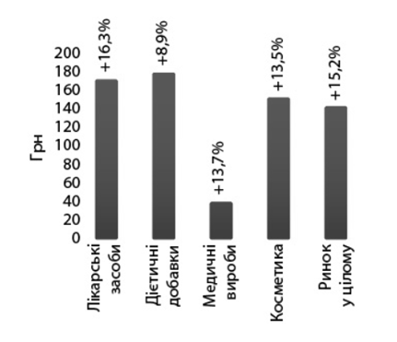

Рисунок 2.1 - Середньозважена вартість однієї упаковки товарів «аптечного кошика»
Джерело : [49]

Найдорожчою категорією стали дієтичні добавки, середньозважена вартість однієї упаковки яких становила 178,3 гривні. Для лікарських засобів цей показник склав 171,0 гривні, для косметики – 151,6 гривні, а для медичних виробів – 40,4 гривні [47] .
Відповідно до АТС-класифікації, протигрибкові препарати, що застосовуються в дерматології (D01), належать до групи дерматологічних засобів, які поділяються на дві основні групи та чотири підгрупи. Протигрибкові засоби для системного застосування (J02) входять до складу протимікробних засобів для системного використання, що включають одну групу та три підгрупи. Станом на другу половину 2022 року, на фармацевтичному ринку України було зареєстровано 208 препаратів для лікування грибкових захворювань шкіри, з яких 107 належать до групи D01, а 101 препарат — до групи J02.
Останніми роками ринок протигрибкових засобів в Україні демонструє стабільне зростання, що пояснюється кількома факторами:
            - Підвищення рівня захворюваності на грибкові інфекції. Фактори, такі як погіршення екологічної ситуації, зниження імунітету у населення через стреси, неправильне харчування та інші чинники, сприяють збільшенню кількості випадків грибкових захворювань.
            - Розширення асортименту препаратів. В останні роки фармацевтичні компанії активно інвестують у розробку нових форм протигрибкових засобів, що дозволяє запропонувати пацієнтам більш зручні у використанні препарати (наприклад, спреї, гелі, пластирі).
            - Посилення конкуренції між міжнародними та вітчизняними виробниками. Український ринок є привабливим для іноземних фармацевтичних компаній, які активно просувають свої бренди. Це створює високий рівень конкуренції, особливо у сегменті генериків, де доступна ціна та якість є вирішальними факторами [48].
За підсумками І кв. 2024 р. на українському ринку реалізовано 1,3 млн упаковок лікарських засобів АТС-групи J02A «Протигрибкові засоби для системного застосування» на загальну суму 140 млн грн. Сегмент ліків цієї групи не дуже широко представлений на ринку. Загалом у І кв. 2024 р. зафіксовані продажі лише 3 міжнародних непатентованих назв препаратів цієї групи. При цьому понад 90 % проданих упаковок є препаратами флуконазолу та 9,9 % — ітраконазолу.
У той же час у розрізі брендів асортимент доволі широкий. У досліджуваний період в аптеках реалізовувалися 24 бренди препаратів цієї групи. Лідерами серед брендів за обсягами аптечного продажу протигрибкових препаратів в упаковках у І кв. 2024 р. є Флуконазол, Фуцис та Ітрунгар [44].
За складом активних фармацевтичних інгредієнтів зареєстровані лікарські препарати розподілені нерівномірно. Серед діючих речовин, представлених найбільшою кількістю торгових найменувань, лідируючі позиції займали тербінафін (15), клотримазол (12), кетоконазол (10), нафтифін та саліцилова кислота (по 8) [40].
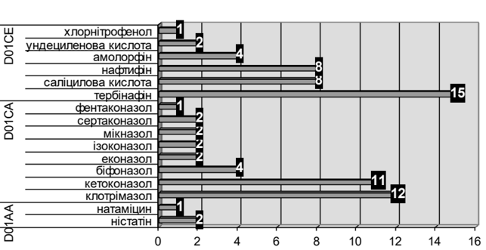
Рисунок 2.2 - Розподіл зареєстрованих в Україні протигрибкових препаратів для
місцевого застосування за складом діючих речовин
Джерело : [49]

Необхідно відзначити, що більшість зареєстрованих лікарських засобів є монопрепаратами. На частку комбінованих лікарських засобів припадає лише 9 % торгових найменувань. Серед комбінованих препаратів присутні протигрибкові препарати у поєднанні з антибіотиками (клотримазол + гентаміцин), кортикостероїдами (ізоконазол + дифлукортолону валеріат; клотримазол + беклометазон), іншими речовинами (кетоконазол + цинку пропіонат; тербінафін + сечовина; клотримазол + саліцилова кислота).
Існує два основних підходи до лікування грибкових інфекцій: місцева та системна терапія.
У лікуванні грибкових інфекцій місцева та системна терапії відповідають різним потребам пацієнтів і ситуаціям застосування, що може впливати на брендингові стратегії виробників на фармацевтичному ринку. Зазвичай, виробники можуть обирати між двома підходами:
Парасольковий бренд виробника – при використанні цього підходу весь асортимент препаратів (як для місцевої, так і для системної терапії) випускається під єдиним брендом компанії. Такий підхід створює міцну асоціацію з надійністю і якістю бренду, спрощує комунікацію з аудиторією та сприяє зміцненню лояльності до компанії в цілому. Це особливо актуально для великих виробників, які мають широкий асортимент продукції, та прагнуть охопити різні сегменти ринку.
Окремі бренди для різних форм терапії – виробники можуть викоРисуноктовувати різні бренди для місцевих та системних препаратів, підкреслюючи специфіку кожного продукту і його унікальні властивості. Така стратегія дозволяє краще диференціювати продукцію і звернути увагу пацієнтів на певні переваги, що є важливим для цільових груп з різними потребами. Наприклад, бренд місцевих препаратів може акцентувати швидкість дії та зручність використання, тоді як системні препарати можуть позиціонуватись як рішення для складніших випадків інфекції [58].
Вибір лікувального методу залежить від клінічної форми мікозу та ступеня його поширення. Місцеві антигрибкові засоби використовуються в рамках комбінованої терапії, що підвищує ефективність лікування до 89-92 %. Також важливо враховувати, що ця патологія часто ускладнюється сухістю шкіри та кератозом, при яких необхідно застосовувати засоби з пом’якшувальним ефектом.
Більшість із зареєстрованих лікарських засобів групи D01A є препаратами закордонного походження. Частка вітчизняних складає 41 %. Серед вітчизняних виробників, продукція яких представлена у цій групі, ПАТ «Київмедпрепарат», ПАТ «Фармак» , ПАТ «Фітофарм» , ПрАТ «Фармацевтична фірма «Дарниця» , виробничий центр «Борщагівський хіміко-фармацевтичний завод та ін. Протигрибкові препарати для місцевого застосування представлені у різних лікарських формах, найбільш поширеними з яких є креми та розчини.
Більше половини зареєстрованих лікарських препаратів групи D01A (54 %) представлені у м’яких лікарських формах (креми, мазі та гелі), 30 % – у формі розчинів, 8 % з них – спреї [48].

Рисунок 2.3 - Розподіл препаратів групи D01A, зареєстрованих в Україні, за формою випуску
Сформовано автором на основі [46]

Рисунок 2.3 демонструє розподіл засобів для лікування грибкових захворювань шкіри залежно від типу їх відпуску. Це дозволяє проаналізувати, яка частка препаратів доступна без рецепта, а які вимагають обов’язкового призначення лікаря, що є важливим фактором у визначенні доступності та поширеності цих ліків серед пацієнтів.
Такий аналіз також дає змогу оцінити вплив регуляторних обмежень на споживчу поведінку та вибір лікарських засобів. Крім того, він допомагає фармацевтичним компаніям адаптувати маркетингові стратегії, враховуючи специфіку продажу препаратів у кожному сегменті.

Рисунок 2.4 - Розподіл засобів для лікування грибкових захворювань шкіри за типом відпуску
Сформовано автором на основі [46]

Згідно зі статистикою, діти та люди похилого віку є найбільш вразливими до грибкових інфекцій [50]. У зв'язку з цим, було проведено аналіз вікових обмежень для використання засобів для лікування грибкових захворювань у дітей. Результати показали, що більшість препаратів (47,59 %) призначені для застосування з 18 років. Значна частка засобів (29,81 %) доступна для використання з 5 років, а препарати, дозволені з 12 років, становлять 8,17 %. Ліки для дітей молодшого віку складають 9,63 %, з яких препарати, що застосовуються з народження, становлять 7,21 %, з 1 місяця — 0,97 %, з 5 місяців — 0,48 %, та з 1 року — 0,97 %. Виходячи з цього аналізу, можна зробити висновок, що ринок лікарських засобів для лікування грибкових інфекцій у дітей раннього віку недостатньо розвинений. Фармацевтичним виробникам варто звернути увагу на цю вікову групу для розширення асортименту та забезпечення населення відповідними препаратами. Препарати, дозволені з 14 років, становлять 2,88 %, з 6 років — 0,96 %, а засоби для дітей з 15 та 16 років складають по 0,48 % відповідно [50].
Ринок протигрибкових засобів в Україні є важливою складовою фармацевтичної галузі, яка безпосередньо впливає на якість життя населення, оскільки грибкові інфекції поширені серед усіх вікових груп. Перспективи розвитку цього сегмента залежать від багатьох чинників, які зумовлюють можливості для зростання ринку, впровадження інноваційних рішень та підвищення конкурентоспроможності українських виробників. Нижче розглянемо основні фактори, які формують перспективи розвитку ринку протигрибкових засобів в Україні :
1. Підвищення захворюваності на грибкові інфекції. Одним із ключових факторів, що впливає на зростання ринку, є збільшення захворюваності на грибкові інфекції серед населення. Сучасний спосіб життя, включно з погіршенням екологічної ситуації, стресами, зниженням імунітету через інші хронічні захворювання та неправильне харчування, сприяє поширенню грибкових захворювань. Такі інфекції, як дерматомікози та оніхомікози, є досить поширеними, що підвищує попит на місцеві та системні протигрибкові засоби. Збільшення кількості людей, які потребують лікування, безпосередньо стимулює ринок лікарських засобів до розвитку та розширення асортименту препаратів.
Зростання захворюваності на грибкові інфекції створює нові виклики та можливості для брендингових стратегій виробників протигрибкових засобів. Підвищення попиту на препарати спонукає виробників до активного позиціонування своїх продуктів, наголошуючи на ефективності, безпеці та зручності застосування засобів. Це впливає на кілька аспектів комунікаційних програм і підходів до брендингу. З огляду на різноманітні причини захворювань та унікальні потреби пацієнтів, виробники можуть розробляти спеціалізовані бренди або продуктові лінійки, що відповідають різним формам грибкових інфекцій (шкірних, нігтьових тощо). Це дозволяє створити чіткіше позиціонування кожного препарату, підкреслити його унікальні переваги та залучити широку аудиторію. Через зростання захворюваності на грибкові інфекції, виробники також можуть акцентувати увагу в комунікаціях на профілактичних заходах та способах запобігання інфекціям. Це створює додаткову цінність для споживачів, зміцнює довіру до бренду і допомагає створювати лояльну аудиторію. Сучасні споживачі все більше орієнтуються на бренди, які дбають про екологію та суспільне здоров’я. Відтак, компанії можуть інтегрувати в комунікацію відповідальні підходи до виробництва, спрямовані на зниження екологічного впливу, та звертати увагу на продукти, які підтримують здоров'я людей у сучасних умовах. Це особливо актуально, враховуючи, що погіршення екології є одним із чинників, які сприяють грибковим захворюванням. Бренди також можуть використовувати комунікації для пояснення зв’язку між способом життя, зниженим імунітетом і ризиком грибкових інфекцій. Це може включати освітні кампанії в соціальних мережах або на сайтах компаній, спрямовані на підвищення обізнаності та просування відповідних профілактичних рішень. Отже, зростання захворюваності на грибкові інфекції стимулює виробників до розширення комунікаційних стратегій, спрямованих на обізнаність і турботу про здоров’я споживачів. Це дозволяє виробникам не лише задовольняти зростаючий попит, але й створювати додану вартість, яка допомагає зміцнити довіру до бренду та розширити присутність на ринку.
2. Інновації та розробка нових препаратів. Розвиток ринку протигрибкових засобів залежить від впровадження нових технологій і розробки інноваційних препаратів. Прогрес у галузі досліджень дозволяє створювати нові форми лікарських засобів, що мають вищу ефективність, мінімальні побічні ефекти та зручнішу форму використання для пацієнтів. Наприклад, розробка нових протигрибкових засобів у формі спреїв, гелів або пластирів може підвищити ефективність лікування та покращити дотримання пацієнтами режиму терапії. Також активні дослідження спрямовані на створення нових молекул, здатних долати резистентність грибкових збудників до існуючих препаратів.
3. Конкуренція на ринку. Конкуренція між вітчизняними та міжнародними брендами виробниками протигрибкових препаратів є важливим фактором, що впливає на розвиток ринку. Українські компанії повинні постійно підвищувати якість своєї продукції, адаптуючи її до сучасних стандартів, щоб успішно конкурувати з міжнародними брендами, які пропонують інноваційні препарати. Це створює можливості для залучення інвестицій у розробку нових продуктів та підвищення якості вже наявних засобів. Конкуренція також сприяє зниженню вартості препаратів, роблячи їх доступнішими для населення, що в свою чергу сприяє збільшенню обсягів продажу.
4. Підвищення обізнаності населення. Інформаційні кампанії та заходи з підвищення обізнаності серед населення щодо важливості своєчасної діагностики та лікування грибкових захворювань відіграють важливу роль у розвитку ринку. Багато людей не надають належної уваги симптомам грибкових інфекцій, що призводить до їх прогресування.
Інформаційні кампанії та заходи з підвищення обізнаності серед населення щодо важливості своєчасної діагностики та лікування грибкових захворювань відіграють важливу роль у розвитку ринку. Багато людей не надають належної уваги симптомам грибкових інфекцій, що призводить до їх прогресування. Для розроблення ефективної брендингової стратегії важливо дослідити рівень обізнаності населення, а також існуючий комплекс асоціацій цільової аудиторії щодо хвороби, процесу лікування та лікарських засобів. Це допоможе глибше зрозуміти, як саме споживачі сприймають грибкові інфекції та які у них асоціації з лікуванням. Крім того, потрібно оцінити рівень пригадування існуючих брендів, які використовуються для лікування таких інфекцій, щоб ідентифікувати основних конкурентів на ринку. Такий аналіз дозволить визначити конкурентні переваги та створити ефективні комунікаційні повідомлення, які підвищать впізнаваність бренду і сформують довіру до нього у споживачів. Інформаційні програми, які спрямовані на поширення знань про наслідки недбалого ставлення до грибкових захворювань, можуть збільшити попит на лікарські засоби та спонукати пацієнтів звертатися до фахівців на ранніх стадіях інфекцій. Підвищення поінформованості також стимулює розвиток самостійних звернень до аптек для придбання протигрибкових засобів, що особливо важливо для препаратів, які відпускаються без рецепту.
5. Удосконалення державного регулювання. Ринок лікарських засобів України активно регулюється державою, що включає контроль якості препаратів, ліцензування виробників та імпортерів, а також регулювання цінової політики. Зміни в законодавстві, спрямовані на гармонізацію з європейськими стандартами, можуть сприяти розвитку ринку протигрибкових засобів. Прозоріші й ефективніші механізми контролю якості та реєстрації лікарських засобів, а також регуляція ціноутворення допоможуть підвищити довіру споживачів до препаратів і сприятимуть зростанню попиту на них. Окрім того, дерегуляція деяких аспектів може стимулювати розвиток вітчизняних виробників та залучення іноземних інвесторів.
6. Актуальність стратегії «блакитних океанів» у сфері розробки лікарських препаратів посилюється потребою створення засобів для специфічних вікових груп, зокрема дітей та людей похилого віку. Демографічна ситуація в Україні підкреслює важливість розробки продуктів, адаптованих під особливі потреби цих груп населення, особливо у лікуванні грибкових інфекцій. Діти та літні люди є більш чутливими до таких захворювань, проте ринок протигрибкових засобів для них все ще недостатньо розвинений. Дослідження показують, що значна частина препаратів орієнтована на дорослих, а засоби, дозволені для дітей (особливо для раннього віку), займають незначну частку ринку [50]. Це створює перспективи для розробки нових препаратів, спеціально спрямованих на лікування грибкових інфекцій у дітей і людей похилого віку, що, в свою чергу, відкриває нові ринкові можливості для брендів.
Стратегія «блакитних океанів» є перспективним підходом для нових фармацевтичних брендів, які можуть заповнити ці незадоволені ніші. Виходячи на ринок з унікальною пропозицією — спеціалізованими протигрибковими препаратами для дітей і літніх людей, бренди мають можливість обійти конкурентів, створюючи власний ринковий простір і новий попит на інноваційні продукти.
- Аналіз ринку та пошук незаповнених ніш: спираючись на демографічні дані та стан ринку, нові бренди можуть визначити незадоволені потреби цільових груп і запропонувати спеціалізовані препарати.
- Створення унікальної ціннісної пропозиції: для таких брендів важливо розробити унікальні засоби, що матимуть не лише терапевтичну ефективність, але й відповідатимуть вимогам безпеки та зручності для дітей і людей похилого віку.
- Фокус на інновації: у фармацевтичному сегменті інновації можуть включати нові форми випуску, приємніші для вживання дітьми, або менш агресивні за складом, що підходять для старшого покоління.
- Формування брендової ідентичності: спеціалізований фармацевтичний бренд повинен будувати свою ідентичність навколо турботи та довіри, підкреслюючи безпечність і ефективність препаратів для цільових груп.
- Тестування та запуск: особлива увага приділяється клінічним випробуванням і адаптації продуктів під специфічні вікові потреби.
- Адаптація та розвиток: нові бренди повинні активно взаємодіяти з ринком і отримувати відгуки споживачів для вдосконалення своїх продуктів.
Застосування стратегії «блакитних океанів» у фармацевтичній сфері дозволяє значно зменшити конкуренцію, створюючи нові ринкові можливості для бренду, що робить його унікальним і затребуваним. Зокрема, ця стратегія сприяє створенню нового попиту - наявність адаптованих протигрибкових засобів для дітей і людей похилого віку стимулює попит у цих сегментах. Також вона допомагає формувати довготривалу лояльність, оскільки бренди, які піклуються про вразливі категорії споживачів, з більшою ймовірністю здобувають довіру та лояльність. Завдяки унікальним ринковим рішенням стратегія «блакитних океанів» забезпечує бренду стабільну позицію та перспективи тривалого розвитку.
7. Розвиток аптечної мережі та каналів збуту. Одним із перспективних напрямків розвитку ринку є покращення доступності протигрибкових засобів через розширення на ринку аптечних мереж і розвиток електронної комерції. Зростання популярності онлайн-замовлень лікарських засобів може суттєво вплинути на збільшення продажів протигрибкових препаратів, особливо у віддалених регіонах, де доступ до фізичних аптек обмежений. Це дозволить компаніям у власних брендингових стратегіях забезпечувати розширення збуту і робити бренди лікарських засобів доступнішими для всіх верств населення.
Перспективи розвитку ринку протигрибкових засобів в Україні залежать від поєднання низки факторів, включно зі зростанням попиту, розвитком інновацій, покращенням державного регулювання та підвищенням обізнаності населення. Інвестиції в дослідження та розробку нових препаратів, розширення асортименту для дітей та людей похилого віку, а також активне залучення сучасних каналів збуту можуть сприяти значному зростанню цього сегмента фармацевтичного ринку.

2.2 Аналіз бренд-менеджменту ТОВ «Біокодекс Україна»

Історія «ТОВ Біокодекс Україна» розпочалася в 1923 році з відкриття дріжджів Saccharomyces boulardii CNCM I-745® Генрі Булардом в Індокитаї. У 1953 році компанія стала світовим лідером у галузі пробіотиків. Сьогодні Biocodex трансформувався, посиливши свій розвиток у трьох напрямах: мікробіота, здоров’я жінок та орфанні препарати. Продукція компанії представлена 20-ма різними філіями по всьому світу та понад 1500-ми співробітниками.
У 2014 році Biocodex наважився розпочати роботу в Україні, коли країна перебувала в кривавому конфлікті та серйозній економічній кризі. З тих пір компанія Біокодекс Україна, постійно розвиваючись, стала передовою в галузі мікробіоти з флагманським пробіотиком Biocodex Enterol та посилила своє лідерство в категорії вушного болю за допомогою препарату Otipax.
Бажаючи закріпити свої навички та здійснити обмін ними, Biocodex створив Інститут Мікробіоти Biocodex, Академію Biocodex та Фонд Biocodex Microbiota з метою заохочення та розповсюдження досліджень у цій галузі.
Сьогодні Біокодекс Україна продовжує свій розвиток завдяки інноваційним продуктам, що надають споживачам кращі альтернативи існуючим рішенням, за допомогою таких світових брендів, як Symbiosys Alflorex, Asacol, Recream, Nailner та Poxclin. Понад 60 спеціалістів працюють над подальшим розвитком досвіду в цих терапевтичних напрямах. Розвиток та успіх є результатами цих здібностей, а також цінностей, які відстоює компанія [52].
«Biocodex» виробляє (таблиця 2.1), розвиває та розповсюджує фармацевтичну продукцію світового класу та медичні рішення для пацієнтів, поєднуючи внутрішні науково-дослідницькі та партнерські відносини, виробничий досвід та інвестиції в стартапи, щоб залишатися передовими в інноваційній діяльності та якості.

Таблиця 2.1- Перелік найменувань «Біокодекс Україна»
Найменування | Категорія | Діюча речовина | Ключове повідомлення
Ентерол | сахароміцети буларді | Для нормалізації мікрофлори кишечника | Ентерол – пробіотик із доведеною ефективністю в попередженні та лікуванні діареї, незалежно від її причини
РеКрем | від попрілостей, знімає роздратування | Вода, оксид цинку, вазелін, вазелінове масло, парафін, цетеариловий спирт, гліцерин, бджолиний віск, цетеарет-12, ланолін, екстракт алое | РеКрем – надійний захист від попрілостей і подразнень для щоденного догляду за шкірою дорослих і дітей
Cтрезам | транквілізатори | етифоксину гідрохлорид | Cтрезам – препарат з унікальним подвійним механізмом дії для ефективної боротьби з тривожністю без седативного ефекту.
Отипакс | при захворюванні вух | феназон лідокаін | Отипакс – швидка допомога при вушному болю.
Стимол | комплекс амінокислот | цитрулін | Стимол – додай життю енергії!
Нейлнер | противогрибкові у дерматології | етиллактат | Нейлнер 2в1 – доведена ефективність проти грибка нігтів
Сформовано автором
Компанія працює в трьох основних напрямках: інноваційні рішення для мікробіоти, ліки від орфанних захворювань і підтримка жіночого здоров’я. Тим самим розвивае напрямки:
    - Гастроентерологія
    - Неврологія
    - Без рецептурні препарати

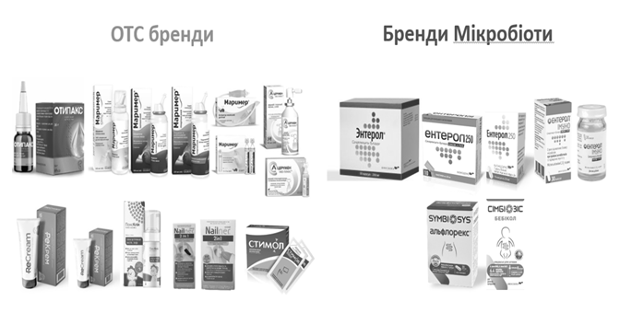
Рисунок 2.5 - Портфель брендів ТОВ «Біокодекс Україна»
Джерело : [46]

Подальше дослідження присвячене бренду «Нейлнер», який займає ключове місце в асортименті компанії завдяки своєму високому потенціалу та значному попиту серед споживачів. «Нейлнер» є важливим стратегічним продуктом, адже відповідає на зростаючий попит на ефективні засоби для лікування грибкових інфекцій нігтів, що робить його важливим активом для розширення частки ринку та зміцнення позицій компанії в сегменті протигрибкових препаратів.
За допомогою матриці БКГ (Бостонської консалтингової групи) можна чіткіше визначити місце бренду «Нейлнер» у продуктовому портфелі компанії.

Таблиця 2.2 – Дані продажів препаратів ТОВ «Біокодекс Україна»
Найменування | Обьем продажу, грн | Обьем продажу конкурента, грн | Темп зростання ринку | Доля ринку
Отипакс | 11800000 | 26800000 | 26 | 44 %
Нейлнер | 1820000 | 25000000 | 30 | 7 %
Ацерумен | 640000 | 8500000 | 25 | 8 %
Марімер | 800000 | 48900000 | 4 | 2 %
Ентерол | 7200000 | 16035000 | 31 | 45 %
Сформовано автором

Рисунок 2.6 - Матрица БКГ препаратів ТОВ «Біокодекс Україна»
Джерело : розроблено автором

На рисунку 2.6, представлені позиції п'яти брендів компанії («Отіпакс», «Нейлнер», «Ацерумен», «Марімер» та «Ентерол») на основі обсягів продажів, частки ринку та темпів його зростання. На осі X вказана частка ринку бренду порівняно з конкурентами, а на осі Y — темпи зростання ринку для кожного бренду. Розмір кружка відповідає обсягу продажів кожного бренду, що показує їх відносний внесок у портфель компанії.
Бренд «Нейлнер» розташований у секторі з високими темпами зростання (30 %) і низькою часткою ринку (7 %), що позиціонує його як «Знак питання». Цей статус означає, що «Нейлнер» діє на ринку з високим потенціалом зростання, але має обмежену частку порівняно з основними конкурентами. Для посилення позицій бренду та досягнення більшого успіху необхідні додаткові інвестиції у маркетинг та розвиток, щоб перетворити його на «Зірку» — бренд із високою часткою ринку на швидкозростаючому ринку. Це особливо актуально в умовах підвищення попиту на засоби для лікування грибкових інфекцій, які є основною сферою для «Нейлнер».
Інші бренди у матриці мають наступні позиції:
«Отипакс» — з обсягом продажів 11,8 млн грн і часткою ринку 44 % на ринку з темпом зростання 26 %, є «Дійною коровою». Це означає, що він має стабільний попит і приносить компанії стабільний дохід.
«Ентерол» — також розташований у секторі «Дійних корів» із темпом зростання 31 % та часткою ринку 45 %. Цей бренд також забезпечує надійний дохід.
«Ацерумен» — має частку ринку 8 % при темпах зростання 25 %, що теж наближає його до категорії «Знаку питання», але з меншим ринковим потенціалом, ніж «Нейлнер».
«Марімер» — з обсягом продажів 800 тис. грн, часткою ринку 2 % і низьким темпом зростання (4 %) відноситься до «Собак». Це свідчить про обмежену перспективу для розвитку на цьому ринку.
Таким чином, «Нейлнер» має потенціал стати значущим активом компанії за умови подальших інвестицій, які можуть допомогти йому вирости в категорію «Зірок» і стати конкурентоспроможним продуктом на зростаючому ринку протигрибкових препаратів.
Компанія ТОВ «БІОКОДЕКС Україна» охоплює саме український ринок лікарських засобів. Компанія реалізовує препарати через трьох офіційних фармацевтичних дистриб’юторів.
Біокодекс Україна з червня місяця 2023 року займає 1 місце в конкурентній групі. Та протягом 4х місяців утримує свої позиції.
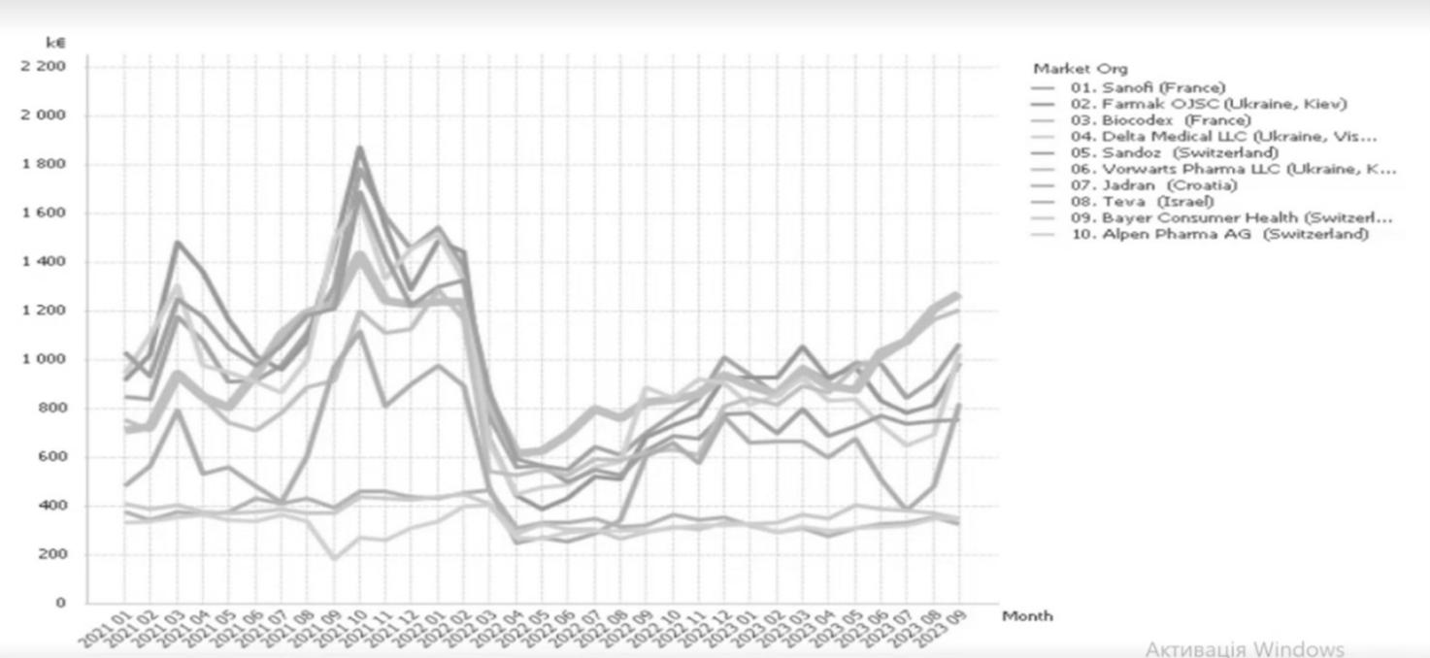
Рисунок 2.7 - Доля ТОВ Біокодекс Україна 2021-2023
Сформовано автором
Біокодекс Україна на ринку протигрибкових лікарських засобів зростає вище. Ринок -4 % Біокодекс +2 % . Частка ринку 10 %. Детальні данні ринку представлені на рисунку 2.8.
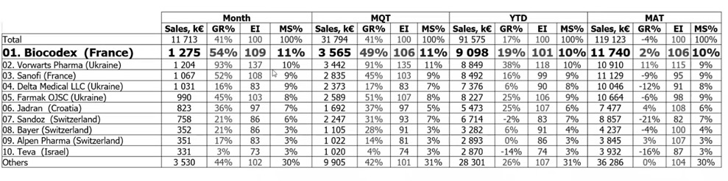
Рисунок 2.8 - Частка «ТОВ Біокодекс Україна» 2024 на ринку протигрибкових лікарських засобів
Сформовано автором

Підприємству «ТОВ Біокодекс Україна» притаманна функціональна організаційна структура управління зображена на рисунку 2.9. Вона характерна тим, що кожний підрозділ підприємства отримує розпорядження одночасно від кількох керівників функціональних підрозділів.
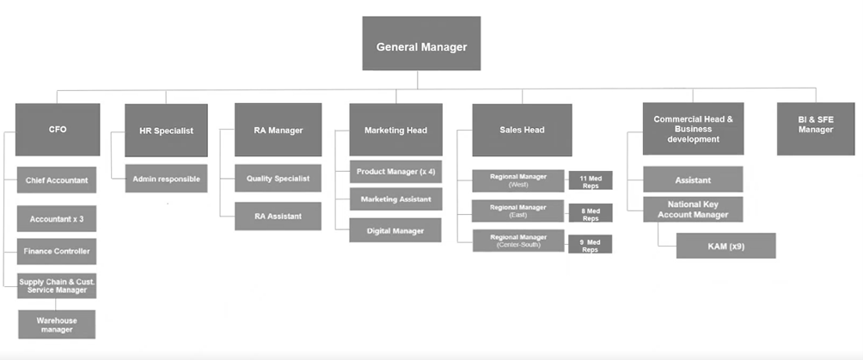
Рисунок 2.9 - Організаційна структура ТОВ «Біокодекс Україна»
Джерело : [52]

Управління персоналом на ТОВ «Біокодекс Україна», задіяним у бренд-менеджменті лікарського засобу «Нейлнер», відіграє ключову роль у розробці та реалізації ефективної брендингової стратегії на ринку лікарських засобів України. Фахівці, відповідальні за бренд-менеджмент, координують маркетингові кампанії, аналізують конкурентне середовище та споживчі тенденції, що дозволяє адаптувати стратегію просування відповідно до мінливих умов ринку. Кваліфікована команда з бренд-менеджменту активно працює над розвитком стійких партнерських відносин з аптечними мережами та медичними установами, що сприяє підвищенню впізнаваності «Нейлнер» та його позиціонуванню як ефективного протигрибкового засобу. Таким чином, правильне управління персоналом сприяє успішному виконанню брендингової стратегії та досягненню стратегічних цілей компанії на фармацевтичному ринку України.
Стиль управління на підприємстві є демократичним, оскільки керівництво прагне надати співробітникам самостійність їхньої кваліфікації та функціональних обов'язків. Компанія активно залучає працівників до таких видів діяльності, як визначення цілей, оцінка роботи, підготовка та прийняття рішень, що сприяє розвитку колективної відповідальності. Керівництво створює необхідні передумови для успішної роботи, справедливо оцінює зусилля працівників, виявляє повагу та піклується про них.
Прогресивний бренд-менеджмент компанії, що грунтується на сучасних підходах до управління персоналом, сприяє розвитку персоналу, кар'єрному зростанню та покращенню матеріального добробуту працівників, наслідком чого стає підвищення ефективності брендингової стратегії протигрибкового лікарського засобу «Нейлнер». Оскільки фармацевтична галузь вимагає високого рівня компетентності, компанія зацікавлена у тому, щоб її працівники могли самовдосконалюватися та підвищувати свій професійний рівень. Це також сприяє зростанню їхньої цінності для підприємства
Робота фармацевтичних підприємств орієнтована на концепцію соціально-етичного маркетингу, головною умовою якої є не тільки забезпечення довготривалого благополуччя самого підприємства, а й суспільства в цілому.
Вчасності підприємство Біокодекс Україна має модель маркетингового консалтингу. Так як бренд менеджери, які відповідають за розвиток окремих брендів мають можливість звертатись до сторонніх організацій за консультаціями . А саме :
1. Планувати та за допомогою залучення зовнішніх маркетингових дослідницьких агенцій проводити маркетингові дослідження ринку: Визначати потреби споживачів, проводити польові дослідження, опитування фокус-груп, експерименти, т.ін.
2. Реалізовувати стратегії продажу: розробляти плани маркетингових збутових кампаній, спрямованих на ефективне впровадження продуктів конкретних брендів на ринок, підтримку лояльності клієнтів у точках продажу.
3. Взаємодія зі зацікавленими сторонами: Підтримувати взаємодію з лікарями, пацієнтами, страховими компаніями та регуляторними органами для впровадження та реклами продукції.
4. Дотримання правових та етичних стандартів: забезпечення, щоб реклама та продажи відповідали етичним нормам та законодавству, яке регулює сферу фармації.
5. Виготовляти на вимогу творчої концепції підприємства макети промо та диджитал реклами.
Підприємству «ТОВ Біокодекс Україна» характерна функціональна структура маркетингу. У функціональній структурі маркетингового відділу керівник маркетингу відповідає за загальний напрямок маркетингових зусиль. CMO також відповідає за такі завдання, як маркетингові дослідження, розробка продукту, ціноутворення, просування та продаж. Керівник маркетингу відповідає за загальний напрямок маркетингових зусиль, також відповідає за такі завдання, як маркетингові дослідження, розробка продукту, ціноутворення, просування та продаж. Структура відділу маркетингу представлена на рисунку 2.10.

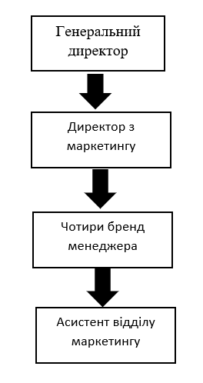
Рисунок 2.10 - Структура відділу маркетингу «ТОВ Біокодекс Україна»
Сформовано автором

Найвищим рівнем структури є генеральний менеджер, який відповідає за загальний напрямок діяльності компанії. Керівник маркетингу відповідає за розробку та реалізацію маркетингової стратегії для всієї компанії.
Також є чотири бренд менеджера, які відповідають за конкретні групи брендів. Крім того, у відділі маркетингу є маркетинговий помічник, який надає адміністративну підтримку керівнику маркетингу та іншим підрозділам відділу. Також є цифровий менеджер, який відповідає за розробку та реалізацію цифрових маркетингових кампаній.
Основні переваги товарної структури маркетингового відділу:
- належна координація дій
- концентрація зусиль на маркетинговому комплексі кожного бренду
- можливість оперативного вирішення маркетингових проблем
- порівняння роботи окремих підрозділів.
Недоліки:
- великі витрати
- паралелізм розробок маркетингових питань
- конкуренція між окремими підрозділами.
Наведемо приклад розподілення функціональних обов’язків «ТОВ Біокодекс Україна» :
Керівник маркетингу: визначення загальних стратегій просування: Керівник маркетингу визначає основні напрямки і стратегії для просування продукції або послуг компанії. Це може включати в себе вибір цільової аудиторії, розробку унікального позиціонування на ринку та визначення ключових повідомлень для споживачів.
Бренд-менеджери: розробка конкретних планів просування для брендів: Бренд-менеджери концентруються на конкретних брендах чи продуктах, розробляючи стратегії, спрямовані на підвищення уваги до їхнього бренду серед цільової аудиторії. Це може включати рекламні кампанії, заходи з підтримки бренду, спонсорські заходи та інші ініціативи.
Маркетинговий помічник: надання адміністративної підтримки просуванню: Маркетинговий помічник відповідає за надання адміністративної та організаційної підтримки для впровадження стратегій просування. Це може включати управління розкладами, координацію подій, ведення документації та забезпечення комунікації в межах маркетингового відділу.
Інформаційні процеси (збір, обробка та аналіз інформації) відіграють найважливішу роль у житті суспільства та розвитку галузей народного господарства, у тому числі фармацевтичної.
Підприемство ТОВ Біокодекс Україна в своїй роботі використовує CRM систему Proxima research. Для досягнення максимального ефекту в промоційній діяльності компаній-виробників сьогодні недостатньо просто мати доступ до інформації про ринок споживання лікарських засобів або імплементувати в роботу регіональної служби CRM-систему. Найважливішим чинником ефективності є автоматизована інтегрована робота всіх Business Intelligence-додатків, що використовуються в процесі промоції лікарських засобів. CRM-система має бути забезпечена оновлюваними довідниками аптечних та госпітальних установ, лікарів необхідних спеціальностей.
Дані про продаж на території кожного медичного представника з щотижневою чи щомісячною дискретністю мають бути доступні як медичному представнику, так і його безпосередньому керівнику. Дотримуючись принципів прозорості, всі KPI, на основі яких оцінюється робота кожного бізнес-юніту компанії, фіксуються у вигляді стандартизованих дашбордів, до яких забезпечується прямий онлайн-доступ як учасників даного юніту, так і керівника, який оцінює його роботу [51] . Рисунок 2.11 ілюструє інформаційну CRM-систему:
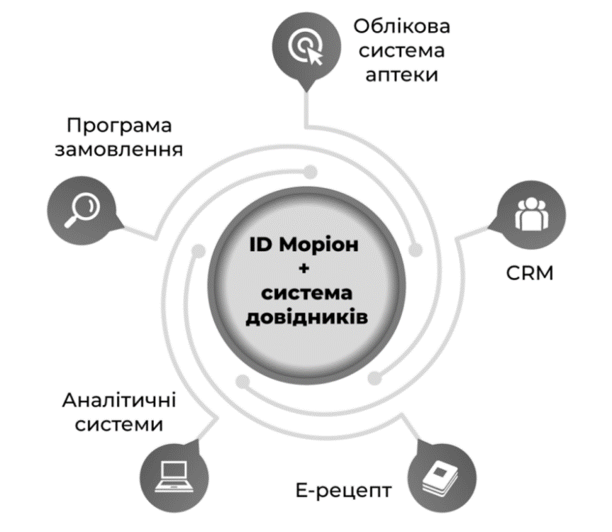

Рисунок 2.11 - Структурування інформації за допомогою CRM-системи
Сформовано автором на основі [51]

Використовуючи CRM-систему PROXIMA RESEARCH підприємство Біокодекс Україна має такі переваги :
1. Збільшення продуктивності та ефективності роботи. Впровадження CRM дозволяє збільшити продуктивність співробітників та оптимізувати робочі процеси, дозволяє підвищити ефективність роботи команди та зменшити кількість помилок в роботі.
2. Покращення взаємодії з клієнтами. CRM дозволяє забезпечити якісну взаємодію з клієнтами та підвищити рівень їх задоволеності від роботи з компанією. Завдяки цьому, підприємство може під лаштувати свої продукти під потреби своїх клієнтів.
3. Зменшення витрат на рекламу та маркетинг. CRM дозволяє зберігати та аналізувати дані про клієнтів, що дозволяє під лаштувати рекламну кампанію та маркетингові стратегії під потреби конкретних пацієнтів. Це дозволяє зменшити витрати на рекламу та збільшити ефективність маркетингових заходів.
CRM є потужною системою, яка може підвищити продуктивність та ефективність роботи компанії. Та все ж є ряд недоліків :
1. Висока вартість впровадження
2. Необхідність навчання персоналу
3. Ризик втрати даних. CRM містить конфіденційну інформацію. Тому належне зберігання та захист даних є дуже важливим завданням.
Для досягнення конкурентної переваги брендом «Нейлнер» на ринку лікарських засобів України, підприємство використовує стратегію фокусування на ніші, яка є однією з трьох основних стратегій, запропонованих Майклом Портером. Основна мета цієї стратегії — забезпечення унікального позиціонування бренда серед певної групи споживачів із чітко визначеними потребами, які не завжди повною мірою задовольняються широкими пропозиціями ринку.
Вибір стратегії фокусування є обґрунтованим з огляду на специфіку товару «Нейлнер», який належить до категорії протигрибкових засобів. Цей ринок характеризується високим рівнем конкуренції, де загальні підходи до просування продуктів часто не дозволяють достатньо виділитися серед аналогів. Однак, зосередження уваги на вузькому сегменті споживачів, таких як люди із хронічними чи важкими формами грибкових захворювань нігтів, дозволяє бренду «Нейлнер» пропонувати рішення, які відповідають їхнім специфічним запитам.
Основні елементи стратегії фокусування для бренда «Нейлнер» включають:
Продуктова унікальність. Формула «Нейлнер» забезпечує ефективне лікування грибкових захворювань нігтів, маючи науково підтверджену ефективність та простоту у застосуванні, що виділяє продукт серед конкурентів.
Акцент на якості та репутації. Бренд комунікує свою експертність через наукові підтвердження та позитивні відгуки від споживачів.
Маркетингова стратегія. «Нейлнер» спрямовує свої зусилля на формування довіри серед цільової аудиторії за допомогою інформаційних кампаній, які пояснюють переваги продукту та його унікальні характеристики. Це включає співпрацю з медичними закладами, аптеками та використання рекомендацій лікарів-дерматологів.
Цінова політика. Хоча продукт не позиціонується як найдешевший на ринку, його ціна обґрунтована якістю, що підкреслює преміальність та ефективність бренда.
Таким чином, використання стратегії фокусування дозволяє бренду «Нейлнер» уникати прямої цінової конкуренції з масовими продуктами, зосереджуючись на наданні специфічного рішення для вузького сегмента споживачів. Це сприяє не лише зміцненню позицій бренда на ринку, а й створенню стійкої конкурентної переваги в довгостроковій перспективі.
Стратегія сегментації . На сьогодні стратегія сегментації бренду «Нейлнер» базується на чіткому визначенні цільових сегментів споживачів, що дозволяє ефективно задовольняти їхні потреби та забезпечувати конкурентну перевагу на ринку. Основним принципом сегментації для бренду є поєднання демографічного, поведінкового та психографічних підходів, що дає змогу глибоко розуміти споживчу аудиторію та адаптувати маркетингові дії до її очікувань.
Перший і найважливіший сегмент — це споживачі із грибковими ураженнями нігтів, які шукають ефективне, зручне та швидкодіюче лікування. Цей сегмент включає як молодих активних людей, так і старшу аудиторію, яка має підвищений ризик розвитку грибкових захворювань через вікові особливості чи наявність супутніх захворювань. Основні критерії сегментації:
Демографічні фактори. Вік: основна цільова група — люди від 25 до 60 років, серед яких найбільш поширені випадки грибкових захворювань. Стать: жінки та чоловіки в однаковій мірі, адже проблема є актуальною для обох категорій.
Поведінкові характеристики. Споживачі, які ведуть активний спосіб життя (відвідувачі спортзалів, басейнів), що підвищує ризик грибкових уражень. Люди, які шукають високоефективні засоби з науково доведеною дією та готові платити за якість. Споживачі, які вже мають досвід використання інших препаратів, але не задоволені їх ефективністю.
Психографічні фактори. Орієнтація на здоров’я: люди, які приділяють особливу увагу догляду за собою та своїм самопочуттям. Цінності - довіра до перевірених брендів, важливість доказової бази ефективності препаратів.
Реалізація сегментаційної стратегії базується на розробці маркетингових комунікацій, орієнтованих на потреби кожного сегмента. Для досягнення максимального ефекту бренд «Нейлнер» використовує багатоканальний підхід: рекламу в соціальних мережах, професійні рекомендації від лікарів, інформаційні матеріали в аптеках, а також просування через медичні конференції та форуми.
Ключовою перевагою сегментації є здатність точно адресувати маркетингові зусилля до цільової аудиторії, що мінімізує витрати на неефективні комунікації та водночас підвищує лояльність споживачів. На сучасному етапі ринкової діяльності бренду «Нейлнер» сегментація допомагає формувати його стійке позиціонування як надійного, інноваційного та якісного рішення для лікування грибкових уражень нігтів.
Стратегія охоплення ринка. Цільовий ринок протигрибкових засобів охоплює різноманітні групи споживачів, які потенційно можуть викоРисуноктовувати такі препарати.
Основними сегментами є:
- Люди, які страждають від грибкових уражень нігтів. Ця категорія є ключовою для бренду, адже саме ці споживачі потребують ефективного лікування для усунення симптомів та повного відновлення здоров’я нігтів.
- Споживачі, зацікавлені у профілактиці. До цього сегмента належать особи, які прагнуть запобігти розвитку грибка. Це можуть бути люди, що вже мали досвід захворювання, а також ті, хто хоче уникнути зараження через підвищені ризики, наприклад, внаслідок відвідування громадських місць.
- Спортсмени та активні люди. Ця група включає людей, які часто відвідують басейни, спортзали чи спортивні об’єкти, що збільшує ризик інфікування. Активний спосіб життя передбачає більший контакт із потенційними джерелами грибкових захворювань, тому ця аудиторія є важливою для ринку протигрибкових засобів.
- Люди із послабленим імунітетом. Особи з імунодефіцитними станами або іншими захворюваннями, які знижують імунітет, більш схильні до розвитку грибкових інфекцій. Це робить їх важливою цільовою групою для виробників та дистриб’юторів антимікотичних засобів.
- Прихильники природних чи органічних засобів. На фоні зростання інтересу до натуральних продуктів, все більше споживачів віддають перевагу органічним або екологічно чистим рішенням. Включення такого сегмента дозволяє врахувати попит на нетоксичні, безпечні для довкілля препарати.
Аналіз мотиваційних факторів, що впливають на рішення про покупку протигрибкових засобів, розкриває глибші аспекти поведінки споживачів.
Серед ключових мотиваторів можна виділити:
- Проблеми, які потребують вирішення. Споживачі прагнуть позбутися неприємних симптомів, таких як свербіж, подразнення чи запах. Ці фактори значно впливають на їх вибір препарату.
- Обізнаність щодо проблеми. Важливим є те, наскільки добре споживачі розуміють загрози грибкових інфекцій і їхні потенційні наслідки для здоров’я.
- Маркетингові повідомлення. Вивчення ефективності комунікаційних кампаній дає змогу зрозуміти, які характеристики продукту (швидкість дії, зручність використання, відсутність побічних ефектів) найбільше привертають увагу цільової аудиторії.
- Довіра до бренду. Рівень довіри до виробника або конкретного препарату є важливим фактором у процесі вибору.
- Цінова чутливість. Дослідження показують, наскільки споживачі готові платити за якісний протигрибковий засіб і чи впливає ціна на їх остаточне рішення.
Окрім того, важливим аспектом є співпраця з медичними фахівцями, такими як дерматологи та фармацевти. Споживачі часто звертаються до них за порадами та очікують достовірну інформацію про ефективність і безпеку препаратів.
Таким чином, стратегія охоплення ринку протигрибкових засобів враховує широкий спектр характеристик цільової аудиторії, дозволяючи адаптувати маркетингові та комунікаційні зусилля для задоволення їхніх потреб. Це сприяє створенню позитивного іміджу бренду та формуванню довгострокової лояльності споживачів.
Стратегія позиціонування. Мета даного аналізу полягає у розкритті стратегічних аспектів, які дозволяють бренду займати унікальне та вигідне місце на ринку, виокремлюючись серед конкурентів.
Розглянемо основних конкурентів Нейлнер та зобразимо схематинчо на рисунку 2.12 – «ТМ Екзодеріл» та «ТМ Амодерм Нео». Позиціонування бренду Нейлнер засноване на відмінності від конкурента, на унікальному способі вирішення проблеми. А – ТМ Нейлнер; В- ТМ Екзодерил; С – ТМ Амодерм Нео.
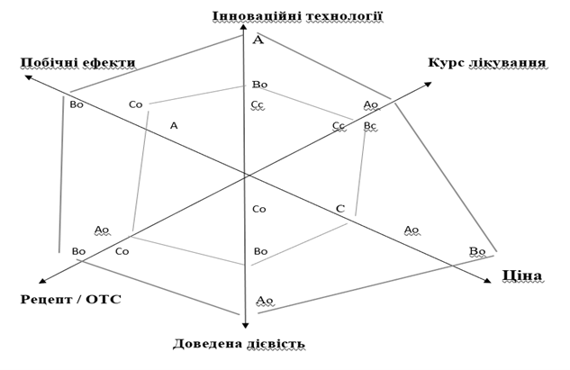
Рисунок 2.12- Карта позиціонування
Сформовано автором

На основі багатовекторної карти позиціонування протигрибкових лікарських засобів та інформації про продукт А та конкурентів можна зробити кілька висновків, які є перевагою бренду А над конкурентами :
1. Інноваційний бренд. Продукт А виділяється на ринку як інноваційний протигрибковий засіб, що може привертати увагу споживачів, які цінують новаторські рішення в галузі лікарських препаратів.
2. Клінічно доведена ефективність. Факт клінічно доведеної ефективності додає ваги продукту A та підкреслює його потенційну ефективність у лікуванні грибкових захворювань, що може зробити його привабливим для лікарів та пацієнтів.
3. Відсутність побічних ефектів. Важливою перевагою продукту А є відсутність побічних ефектів, що може робити його безпечним та добре терпимим для широкого спектру пацієнтів.
4. Середня ціна на препарат. Той факт, що продукт A має середню ціну, робить його більш доступним для широкого кола споживачів порівняно з високобюджетними аналогами.
З огляду на інноваційний бренд, клінічно доведену ефективність та відсутність побічних ефектів, продукт А може займати престижне місце на ринку протигрибкових засобів, привертаючи увагу як від лікарів, так і від пацієнтів.
Стратегія конкуренції. У сучасних умовах конкурентна боротьба є одним із ключових чинників, що визначають успіх бізнесу. Для досягнення конкурентних переваг на ринку компанія «Біокодекс Україна» має розробити ефективну стратегію конкурентної поведінки. Для цього важливо визначити основні області конкуренції та проаналізувати рівні, на яких продукція компанії конкурує.
Географічний аспект. Діяльність компанії охоплює всю територію України, що дозволяє їй ефективно працювати на національному рівні та забезпечувати доступність своєї продукції в усіх регіонах країни.
Цільова аудиторія. Ключовими споживачами продукції є особи, які купують та використовують лікарські засоби й інші фармацевтичні продукти для лікування або підтримки свого здоров'я. Це охоплює широкий спектр пацієнтів із різними потребами та медичними показаннями.
Галузевий напрямок. Основною сферою діяльності компанії є фармацевтична галузь, що характеризується високим рівнем конкуренції та швидкими темпами розвитку.
Рівень вертикальної інтеграції. Компанія забезпечує контроль над багатьма етапами виробничого процесу. Це включає дослідження та розробку нових лікарських засобів, виробництво активних фармацевтичних інгредієнтів, створення й упаковку готових лікарських форм, а також їх дистрибуцію та реалізацію на ринку. Такий рівень інтеграції дає змогу ефективно управляти якістю продукції, знижувати витрати та оперативно реагувати на зміни ринкової кон’юнктури.
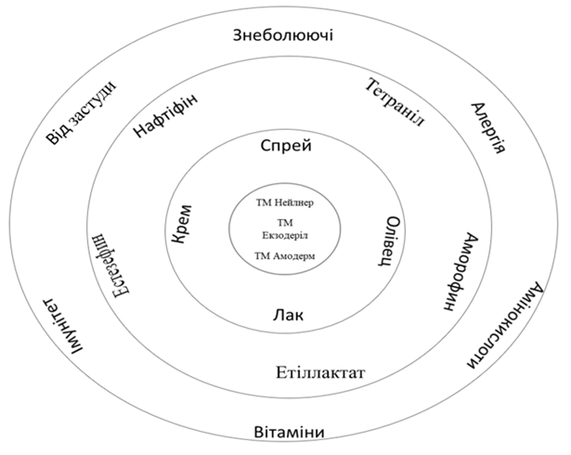
Рисунок 2.13 - Аналіз інтенсивності конкуренції за рівнями. На прикладі ТМ «Нейлнер»
Сформовано автором

Прямими конкурентами є ТМ «Нейлнер» , ТМ «Екзодеріл» , ТМ «Амодерм». Основна конкуренція проходить на етапі вибору діючої речовини. Після вибору діючої речовини пацієнт або лікар звужує коло до необхідної форми випуску препарату. Найвища інтенсивність проходить саме в центрі кола. Так як клієнту треба вибрати саме торгову марку, до якої є довіра , пізнаваність бренду, опит використання або порада лікаря чи фармацевта. Конкуренція на загальному рівні мінімальна. Кожна категорія відповідає конкретному захворюванню.
Для оцінки конкурентів візьмемо фармацевтичну галазь та ті бренди які є прямими конкурентами ТМ «Нейлнер», а саме ТМ «Екзодерил» , ТМ «Амодерм Нео».
На даний момент найбільшу загрозу для компанії «Біокодекс Україна» становлять бренди ТМ «Екзодеріл» і ТМ «Естезефін». ТМ «Екзодеріл» вже тривалий час утримує лідерські позиції на ринку завдяки широкій лінійці продукції, високому рівню впізнаваності бренду та значному досвіду використання серед пацієнтів. Водночас ТМ «Естезефін» демонструє стрімке зростання продажів, активно залучаючи лікарів-подологів через промоційні заходи та пропонуючи аптекам спеціальні акційні умови для фармацевтів
Аналіз маркетингових стратегій конкурентів показує, що вони застосовують ефективні інструменти для привернення уваги споживачів. Це включає масштабні рекламні кампанії, спонсорування подій, стратегічне позиціонування бренду на ринку та посилення комунікації з ключовими фахівцями в галузі охорони здоров’я.
Щоб краще зрозуміти ринкову ситуацію, проведемо аналіз конкурентних взаємин та класифікацію гравців за стратегічними групами:
- Найбільші конкуренти: ТМ «Екзодеріл» і ТМ «Естезефін». Ці бренди займають високі частки ринку та мають значний вплив на галузь.
- Найближчі конкуренти: ТМ «Амодерм» і ТМ «Цикложен», які відзначаються конкурентними перевагами у вигляді форм випуску та доступнішої цінової політики.
- Аутсайдери ринку: ТМ «Нафтіфін», чия частка ринку є мінімальною.
- Лідери, які формують правила ринку: Основні правила поведінки на ринку встановлюють ТМ «Екзодеріл» і ТМ «Естезефін» як лідери сегмента. Однак, слід враховувати активну діяльність брендів, частка яких стрімко зростає.
Загрозу для компанії також становлять власні торгові марки аптечних мереж, які часто пропонують дешевші альтернативи, приваблюючи споживачів ціною.
Для забезпечення зростання «Біокодекс Україна» може сфокусуватися на збільшенні своєї частки продажів на ринку. Це можливо шляхом ефективного перерозподілу споживчої бази на користь власного бренду, що водночас сприятиме зменшенню часток конкурентів. Успіх у цьому напрямку залежить від активного впровадження інноваційних маркетингових стратегій, посилення взаємодії з професійною спільнотою та створення вигідних умов для партнерів.

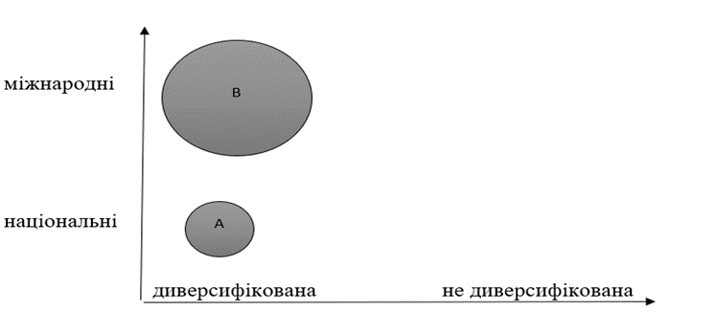
Рисунок 2.14 Аналіз конкурентів за стратегічними групами
Сформовано автором

А – Екзодеріл ( Сандоз ) ; Цикложен (Профарма)
В – Естезефин ( Фармак ) ; Амодерм Нео (Артериум)
На основі рисунка 2.14 можна зробити висновок, що:
- Група А (Екзодеріл та Цикложен) належить до національних брендів із невисоким рівнем диверсифікації. Вони концентруються на локальному ринку та, ймовірно, пропонують обмежений асортимент продукції, але залишаються конкурентоспроможними в своєму сегменті.
- Група В (Естезефін та Амодерм Нео) має міжнародний характер і демонструє високий рівень диверсифікації. Ці бренди мають ширший асортимент, потужну промоцію та активно розширюють свої позиції, як на національному, так і на міжнародному ринках, що підсилює їхній вплив і загрозу для інших гравців.
Стратегічна перевага групи В полягає в їхній диверсифікації та ширшому охопленні ринків, що робить їх більш конкурентоспроможними. Групі А необхідно зосередитися на розширенні асортименту та підвищенні впізнаваності бренду, щоб протистояти лідерам.
Товарна стратегія. Продуктова стратегія бренду «Нейлнер» зосереджена на вирішенні проблеми грибкових уражень нігтів, надаючи споживачам ефективне, зручне та доступне рішення. Це дозволяє бренду задовольнити потреби людей, які страждають від цієї проблеми, і відновити здоров'я їх нігтів. Стратегія бренду виявляється через три рівні, які визначають його цінність та позиціонування на ринку.
Перший рівень – основний продукт. Йдеться про основну вигоду, яку отримує споживач, викоРисуноктовуючи «Нейлнер». Це ефективне лікування грибка нігтів, яке дозволяє зупинити розвиток інфекції та відновити нормальний вигляд нігтів. Препарат вирішує ключову потребу: відновлення здоров’я нігтів, обіцяючи при цьому швидкий та надійний результат.
Другий рівень – реальний продукт. У цьому випадку бренд пропонує конкретну форму продукту: Нейлнер 2в1, який поєднує протигрибковий лак і олівець для нігтів. Ці продукти забезпечують легкість у застосуванні завдяки зручному аплікатору, який дозволяє точно наносити засіб без труднощів. Лак і олівець створені з інноваційним складом, що ефективно проникає в ніготь і активно бореться з інфекцією. Дизайн упаковки розроблений таким чином, щоб бути практичним і компактним, що дозволяє користувачам зручно носити засіб із собою.
Третій рівень – розширений продукт. Окрім основної функції лікування, бренд надає додаткові переваги: докладні інструкції з застосування, що полегшують процес використання продукту вдома без необхідності звертатися до лікаря. Також важливою складовою є підтримка після продажу: споживачі можуть отримати рекомендації щодо профілактики грибкових захворювань через офіційні канали бренду. Завдяки цьому продукт набуває додаткової цінності, зберігаючи час і кошти користувачів, а також забезпечуючи комфортне і швидке повернення до нормального життя без неприємних відчуттів.
Загалом, стратегія бренду «Нейлнер» орієнтована на надання високоякісного і ефективного рішення для лікування грибка нігтів, що поєднує доступність, зручність у використанні та додаткові послуги, які сприяють досягненню стійкого результату.
Цінова стратегія. Цінова стратегія бренду «Нейлнер» базується на поєднанні конкурентної вартості та високої економічної ефективності для споживачів. Вартість однієї упаковки лаку об'ємом 5 мл становить 448/398 грн, що є більш доступним рішенням порівняно з основними конкурентами, такими як «Екзодеріл» (514 грн) та «Амодерм Нео» (481 грн). Однак ключовою перевагою продукту є його економічність у розрахунку на день лікування: вартість застосування «Нейлнер» складає 2,4/1,7 грн, що є найнижчим показником серед представлених конкурентів (рисунок 2.15).

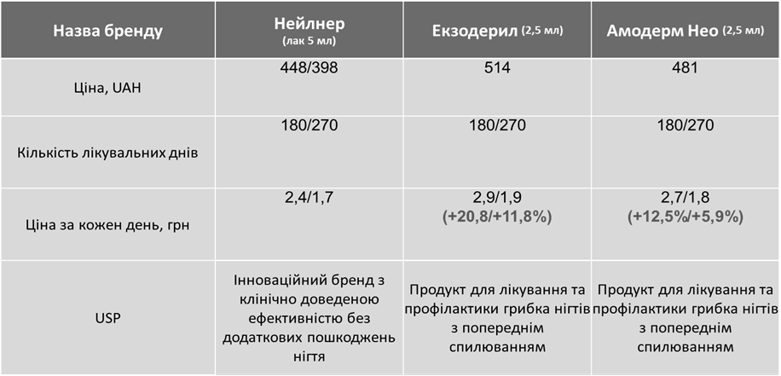
Рисунок 2.15 - Порівняння цін конкурентів
Сформовано автором

Крім доступності, важливим елементом стратегії є унікальна торгова пропозиція продукту. «Нейлнер» позиціонується як інноваційний бренд з клінічно доведеною ефективністю, що не потребує додаткових процедур, таких як спилювання нігтя, які є обов’язковими при використанні аналогів. Ця особливість робить його більш зручним та безпечним у використанні, що особливо приваблює споживачів, орієнтованих на комфорт і якість лікування.
Стратегія бренду спрямована на забезпечення балансу між доступною ціною, економічною вигодою та унікальними характеристиками продукту. Це дозволяє «Нейлнер» ефективно конкурувати з лідерами ринку та займати стійкі позиції, приваблюючи споживачів, які цінують інноваційність, простоту застосування та доступність.
Стратегія розповсюдження. Стратегія розповсюдження бренду «Нейлнер» орієнтована на забезпечення доступності продукту для широкого кола споживачів через різні канали розповсюдження. Вона передбачає оптимальне поєднання традиційних і сучасних методів дистрибуції для досягнення максимального охоплення та задоволення потреб кінцевих споживачів.
Перш за все, основний акцент робиться на аптечну мережу, оскільки «Нейлнер» є лікарським засобом, а тому доступність в аптеках є критично важливою для досягнення цільової аудиторії. Продукція бренду активно просувається через аптеки як у роздрібних точках продажу, так і через онлайн-аптеки. Це дозволяє забезпечити широкий доступ до продукту, як для тих, хто надає перевагу традиційному покупковому досвіду, так і для тих, хто здійснює покупки через інтернет.
Бренд «Нейлнер» має значне покриття на ринку аптечних мереж України. Препарати бренду доступні в багатьох аптеках країни, зокрема у великих мережах таких як «Аптека низьких цін», «Подорожник», «Рецептика» та інших. Продукти «Нейлнер», зокрема протигрибкові лаки та олівці для нігтів, можна знайти у понад 10 800 аптеках по всій Україні​.
Стратегія розповсюдження також включає співпрацю з дистриб’юторами, які забезпечують оперативну доставку продукції до аптек у різних регіонах України. Це дозволяє зменшити логістичні витрати та забезпечити наявність препаратів «Нейлнер» навіть у віддалених населених пунктах. Окрім цього, компанія активно працює над розширенням своєї присутності у спеціалізованих платформах електронної комерції, що спеціалізуються на продажу медичних і фармацевтичних товарів. Завдяки цьому забезпечується додаткова зручність для споживачів, які обирають онлайн-замовлення з доставкою додому.

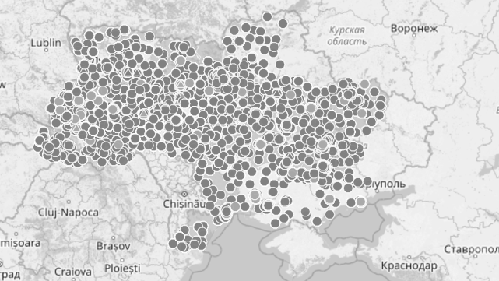
Рисунок 2.16 - Карта покриття брендом «Нейлнер»
Сформовано автором на основі даних [47]

З огляду на розвиток електронної комерції, стратегія розповсюдження також включає активне просування через онлайн-канали, зокрема через аптеки онлайн .
Також важливим аспектом є співпраця з фармацевтами та лікарями. Завдяки активній роботі з медичними працівниками бренд може забезпечити не лише фізичну наявність препарату в аптеках, а й підвищити обізнаність споживачів про продукт, що дозволяє збільшити довіру до нього і мотивувати на використання.

  - Дослідження сприйняття бренду «Нейлнер» у категорії протигрибкових засобів

Для визначення ефективності брендингових стратегій на ринку лікарських засобів, зокрема на ринку антимікотичних препаратів в Україні, було проведено спеціалізоване маркетингове дослідження. Основна увага приділялася аналізу поведінки споживачів, які мали досвід використання засобів для лікування грибка нігтів.
Дослідження проводилося в онлайн-форматі, що забезпечило охоплення респондентів з різних регіонів України, зосереджуючись на містах із населенням понад 50 тисяч осіб. Вибірка включала 342 респондентів віком від 18 до 65 років, які протягом останнього року використовували спеціальні медичні засоби, такі як креми, мазі, лаки чи розчини для лікування грибкових інфекцій нігтів. Тривалість кожного інтерв’ю становила 25 хвилин.
Зібрані дані стали основою для аналізу споживчих уподобань, визначення ключових факторів вибору продукту, а також формування рекомендацій щодо оптимізації брендингової стратегії на ринку. Це дозволяє виявити тенденції у сприйнятті та використанні антимікотичних засобів і розробити більш ефективні підходи до побудови бренду.
Грибкові захворювання нігтів є поширеною проблемою сучасної дерматології. Вони не лише викликають естетичний дискомфорт, але й можуть призводити до ускладнень та зниження якості життя пацієнтів.
Згідно з отриманими даними, за останні 12 місяців грибок нігтів мали 27,5 % опитаних. Серед осіб, які стикнулися з цією проблемою, 73 % використовували спеціальні медичні засоби для лікування. При цьому, 3,8 % пацієнтів віддали перевагу препаратам із запропонованого списку : Амодерм Нео, Дермазол, Екзік, Екзо-тіфін, Екзодерил, Естезифін, Клотримазол, Ламізил, Ламікон, Мікозан, Міконазол, Мікофін, Мікоцид, Нафтифін, Нейлнер, Нітрофунгін, Пімафуцин,
Отримані результати свідчать про високу поширеність грибкових захворювань нігтів серед населення . Значна частина пацієнтів самостійно намагається вирішити цю проблему, використовуючи різноманітні медикаментозні засоби. Однак, слід зазначити, що самолікування може бути
Основними причинами не використання медичних засобів для лікування грибку нігтів є висока ціна препаратів, незнання медичних засобів та те, що проблема не дуже турбує.
Згідно з результатами дослідження, основними причинами, за якими люди не використовують медичні засоби для лікування грибка нігтів, є:
Висока вартість медикаментів (30 %): значна частина респондентів вказала на високу ціну протигрибкових препаратів як основну перешкоду для їх використання.
Необізнаність щодо доступних медичних засобів (27 %): більш ніж чверть опитаних зазначили, що не знають, які саме медикаменти ефективні при лікуванні грибка нігтів.
Незначна тривожність щодо проблеми (25 %): деякі люди вважають, що грибок нігтів не є серйозною проблемою і не потребує медичного втручання.
Планування розпочати лікування в майбутньому (18 %): частина респондентів зазначила, що планують розпочати лікування, але ще не встигли цього зробити.
Рекомендації щодо використання альтернативних методів (17 %): деякі люди віддають перевагу народним засобам або іншим нетрадиційним методам лікування, які їм порадили знайомі або родичі.
Переконаність в ефективності альтернативних методів (16 %): частина опитаних вважає, що народні засоби або інші нетрадиційні методи лікування є настільки ж ефективними, як і медикаментозні.
Сумніви щодо безпеки медикаментів (11 %): деякі люди побоюються побічних ефектів або алергічних реакцій на медикаменти.
Отримані результати свідчать про те, що відмова від використання медикаментозної терапії при лікуванні грибка нігтів пов'язана з різноманітними факторами, як-от:
- Висока вартість медикаментів є серйозною перешкодою для багатьох пацієнтів, особливо з низьким рівнем доходу.
- Необізнаність про сучасні методи лікування грибка нігтів та їх ефективність призводить до того, що люди обирають неефективні або навіть шкідливі методи.
- Незначна тривожність щодо проблеми, недовіра до традиційної медицини та переконаність в ефективності альтернативних методів також впливають на рішення пацієнтів. Особливості використання препаратів проти грибка нігтів: детальний аналіз
Аналіз даних використання препаратів проти грибка нігтів демонструє цікаву тенденцію в поведінці споживачів. Більшість опитаних (47 %) застосовують ці препарати як для лікування під час загострення захворювання, так і для профілактики повторного зараження.
Водночас, майже половина респондентів (44 %) використовують протигрибкові засоби виключно під час загострення хвороби. Цей факт підкреслює необхідність подальшої освітньої роботи і формування серед населення переліку асоціацій, спрямованої на формування розуміння про важливість профілактики грибкових інфекцій.
Незначна частина опитаних (9 %) використовує протигрибкові засоби виключно для профілактики (рисунок 2.17). Ця група споживачів, ймовірно, має підвищений ризик розвитку грибкових інфекцій або вже стикалася з ними раніше.
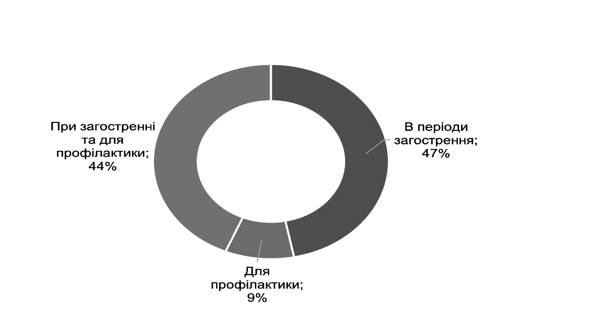
Рисунок 2.17 - Використання противогрибкоких засобів
Сформовано автором

Покупка засобів для лікування грибка нігтів є регулярною практикою для більшості споживачів. Більшість респондентів зазначають, що вони оновлюють свої аптечки цими препаратами кожні 2–3 місяці або навіть частіше. Приблизно третина опитаних робить такі покупки раз на пів року. Основним каналом придбання залишається традиційна аптека, яка користується найбільшою довірою. Водночас значна частина споживачів (понад половина) обирає зручність онлайн-платформ, таких як сайт tabletki.ua, для замовлення необхідних засобів.
У категорії засобів для лікування грибка нігтів рівень спонтанних покупок залишається досить високим і становить близько двох третин. Це обумовлено тим, що споживачі часто обирають бренд безпосередньо в аптеці або можуть змінити свій початковий вибір на місці. Вирішальним фактором при ухваленні рішення в аптеці є рекомендація фармацевта, чия думка має значний вплив на остаточний вибір препарату. Сформуємо фактори прийняття рішення споживачів про покупку противогрибкогово засобу на рисунку 2.18.
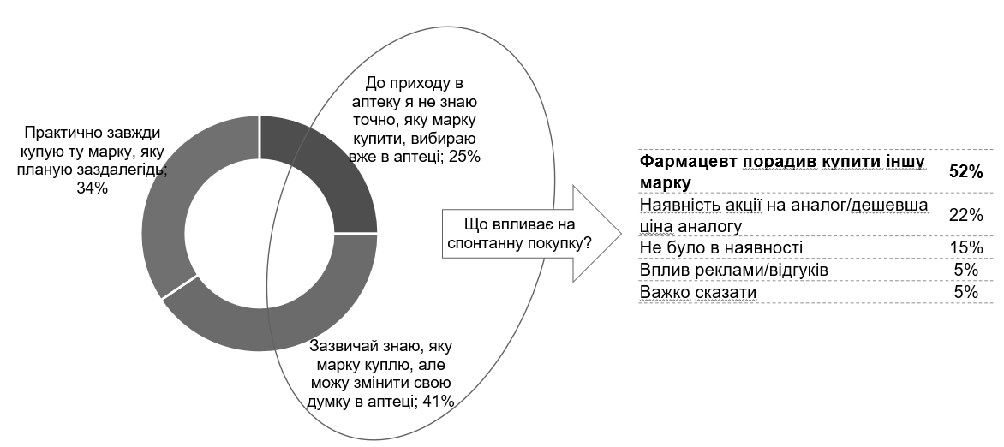
Рисунок 2.18 - Вплив зовнішніх брендингових контактів на прийняття рішення споживачів про покупку противогрибкогово засобу
Сформовано автором

Поява грибка нігтів викликає у споживачів цілу низку занепокоєнь, серед яких на перший план виходить естетичний аспект – незадовільний зовнішній вигляд нігтів стає головною причиною дискомфорту. Однак проблематика не обмежується лише цим. Майже половина респондентів відзначає тривогу через можливість повторного виникнення захворювання, затяжний характер лікування, а також стійкість проблеми. Ці фактори створюють відчуття безвиході та змушують шукати ефективні рішення для усунення недуги.

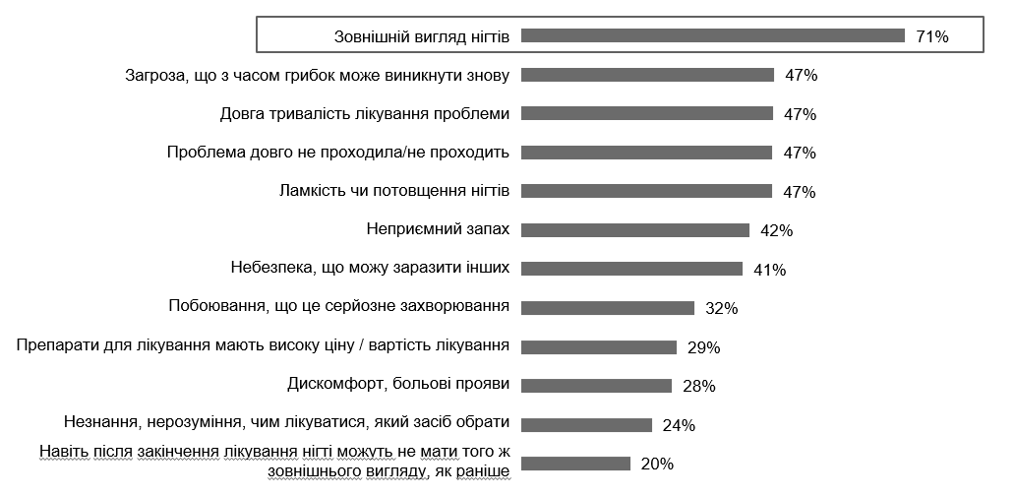
Рисунок 2.19 - Занепокоєння споживачів при виборі бренду протигрибкового засобу на ринку лікарських засобів
Сформовано автором на основі [44]

У процесі лікування грибка нігтів споживачі висувають низку вимог, які визначають їх вибір засобу. Одним із ключових аспектів є зручність застосування: важливо, щоб препарат не потребував додаткових маніпуляцій, таких як спилювання нігтьової пластини перед нанесенням. Це знімає бар’єр у використанні та робить лікування менш обтяжливим.
Не менш важливим фактором є швидкість досягнення помітних результатів. Пацієнти очікують, що вже після початку терапії прояви захворювання почнуть зменшуватись, даруючи відчуття прогресу та впевненості у правильності обраного засобу.
При появі грибка нігтів люди, як правило, вдаються до різних стратегій вирішення проблеми, керуючись як професійною допомогою, так і власними знаннями. Найпоширенішим варіантом є звернення до дерматолога або фармацевта, адже експертна думка дає змогу отримати чіткі рекомендації та впевненість у правильності лікування. Однак не менш значущим є й самостійний пошук інформації про протигрибкові засоби. У такому випадку споживачі орієнтуються на доступні джерела, прагнучи знайти оптимальний засіб, який відповідає їхнім потребам і очікуванням. Ця поведінка демонструє поєднання довіри до професіоналів і бажання контролювати процес лікування самостійно. Відобразимо основні моделі поведінки споживачів на рисунку 2.20:
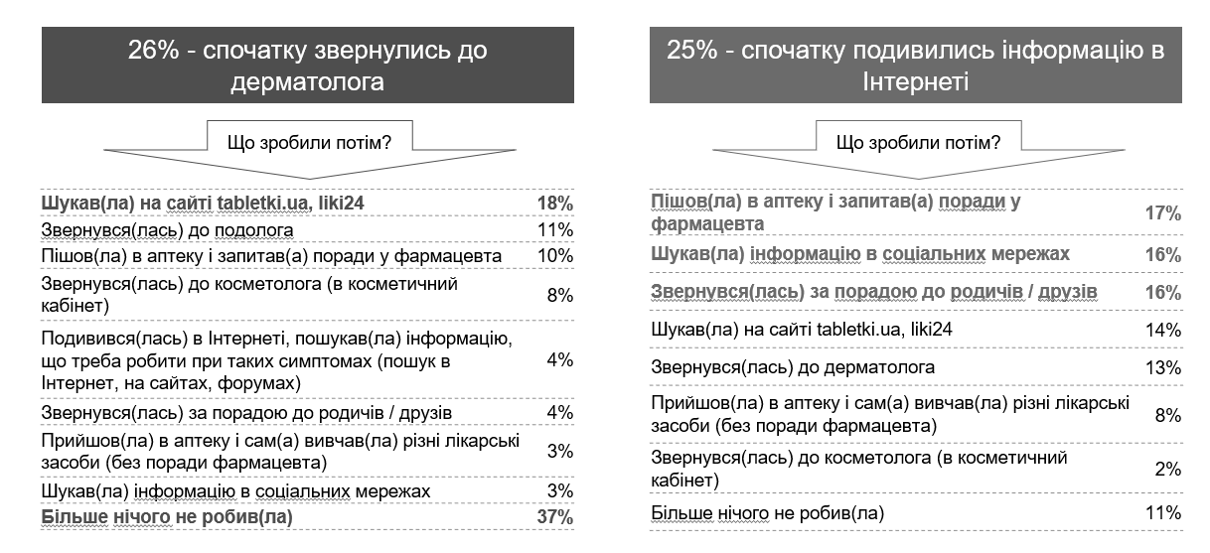

Рисунок 2.20 - Основні моделі поведінки при появі грибку нігтів
Джерело : розроблено автором

Довіра до джерел інформації відіграє ключову роль у виборі засобів для лікування грибка нігтів. Найвищий рівень авторитетності для споживачів мають рекомендації лікарів і фармацевтів. Їхня експертиза та досвід сприймаються як найнадійніше джерело порад, здатних гарантувати ефективність лікування.
Водночас значну вагу має інформація, викладена в інструкції до препарату. Її достовірність і детальність забезпечують споживачам відчуття впевненості у виборі та правильному застосуванні лікарського засобу. Такий рівень довіри свідчить про важливість професійності та чіткості у комунікації з пацієнтами, які шукають якісні рішення своїх проблем.
У категорії засобів для лікування грибка нігтів абсолютним лідером за рівнем спонтанного знання брендів виступає Екзодерил. Його назва найчастіше згадується респондентами без підказки, що свідчить про його високу впізнаваність і сильну позицію на ринку.
Водночас марка «Нейлнер» не була спонтанно згадана учасниками опитування. Це може свідчити про недостатню присутність бренду в інформаційному полі або про слабший емоційний зв’язок зі споживачами. Для підвищення впізнаваності «Нейлнеру» важливо посилити свої маркетингові активності, спрямовані на формування стійкого образу бренду у свідомості цільової аудиторії.
У категорії засобів для лікування грибка нігтів брендом-лідером за рівнем знання та використання є «Екзодерил». Його домінування свідчить про глибоке проникнення на ринок та високу довіру споживачів. Впевнені позиції також займають Саліцилова мазь та «Ламізил», які завдяки своїй популярності зберігають стабільний попит.
У той же час позиції «Нейлнера» залишаються відносно слабкими. Бренд відомий лише 14 % респондентів навіть за умови підказки, а лише 11 % опитаних використовували його продукцію протягом останнього року. Ці показники вказують на необхідність активнішого просування «Нейлнера» та побудови сильнішої асоціативної прив’язки бренду до категорії засобів проти грибка нігтів. Це включає підвищення рівня обізнаності серед цільової аудиторії, і стимулювання довіри через ефективність продукту та комунікацію його переваг.
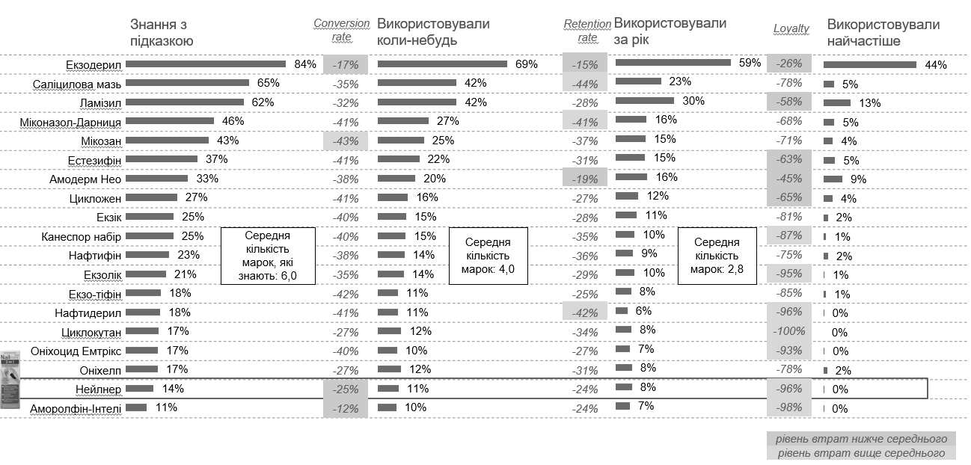
Рисунок 2.21 - Показники рівня поінформованості та споживання протигрибкових брендів на ринку лікарських засобів
Сформовано автором

У категорії протигрибкових засобів найвищий рівень впізнаваності реклами демонструє бренд «Екзодерил», що свідчить про ефективність його маркетингових кампаній та потужну присутність у медіапросторі.
Натомість рівень знання реклами бренду «Нейлнер» залишається на вкрай низькому рівні — лише 3 % респондентів змогли пригадати її навіть за умови підказки. Це вказує на недостатню видимість рекламних активностей або їхню обмежену результативність.
Важливо зазначити, що кожен п’ятий опитаний не зміг згадати рекламу жодного бренду в цій категорії, що підкреслює загальну проблему низької диференціації рекламних меседжів. Це відкриває можливості для «Нейлнера»: створення унікальних, емоційно резонуючих кампаній може значно підвищити впізнаваність бренду та його асоціацію з ефективністю лікування.
Соціально-демографічний портрет споживачів засобів для лікування грибка нігтів відображає певні тренди у поведінці та уподобаннях. Найбільше такі засоби використовують мешканці Києва (61 %) та Північного регіону (24 %), що свідчить про більш високу обізнаність або доступність препаратів у цих регіонах. Найменше їх зустрічається серед мешканців Центру (5 %) та Півдня (0 %), що може вказувати на географічні відмінності в споживчих звичках чи маркетингових стратегіях.
Споживачі цієї категорії здебільшого є чоловіками — 80 %, зокрема найбільше серед молодих людей віком 18-29 років (69 %). Це підкреслює популярність таких препаратів серед молодого активного населення. Важливим аспектом є високий рівень доходу споживачів — 38 %, що може свідчити про здатність обирати більш дорогі або спеціалізовані засоби лікування.
Що стосується поведінки при появі грибка нігтів, то більшість респондентів відзначають, що проблема виникла нещодавно, протягом останнього місяця або навіть менше — 48 %. Це вказує на актуальність проблеми серед цієї аудиторії та потребу в швидкому лікуванні.
Споживачі цієї категорії найбільше цінують зручність у застосуванні: 98 % віддають перевагу засобам, які не потребують спилювання нігтя перед використання. Також важливим фактором є швидкість результату — 86 % хочуть бачити помітне поліпшення якнайшвидше після початку лікування.
Щодо вибору каналу для консультацій та отримання рекомендацій, більшість звертаються до спеціалістів — дерматологів (62 %) або косметологів (43 %), а також шукають поради у родичів чи друзів (44 %). Багато споживачів активно використовують інтернет для пошуку інформації: 41 % звертаються до соціальних мереж, 44 % — на онлайн-платформи, такі як tabletki.ua або liki24.
Що стосується форм випуску засобів, то споживачі віддають перевагу більш зручним та інноваційним варіантам, таким як лак (44 %) і олівець (17 %), у той час як мазі (14 %) та розчини (0 %) менш популярні. Це свідчить про тенденцію до вибору форм, які є легкими у використанні та дозволяють точніше наносити препарат на уражену ділянку.
Серед різних форм препаратів для лікування грибка нігтів найбільш поширеними серед респондентів є мазь та крем. Ці засоби забезпечують зручність і ефективність при регулярному застосуванні, завдяки чому вони займають лідируючі позиції у виборі споживачів. Однак, не менш привабливою для багатьох є форма лаку, яку використовували трохи менше половини опитаних. Лак стає дедалі популярнішим завдяки своїй легкості у застосуванні та можливості одночасно лікувати і маскувати проблему, що особливо важливо для людей, які цінують естетичний вигляд нігтів.
З огляду на це, лак і мазь виділяються не тільки як найбільш практичні, але й як найбільш привабливі варіанти для користувачів, що шукають ефективність, зручність та естетику в процесі лікування.
Основною причиною, чому споживачі віддають перевагу тій чи іншій формі випуску препарату, є передусім зручність використання. Цей фактор стає вирішальним у виборі, оскільки люди прагнуть до максимального комфорту та простоти в процесі лікування. Форми, які дозволяють швидко і легко наносити препарат без зайвих зусиль, зменшують дискомфорт і економлять час. Відтак, зручність застосування стає критерієм, що визначає не тільки ефективність, але й загальне сприйняття препарату, створюючи позитивне ставлення до нього.

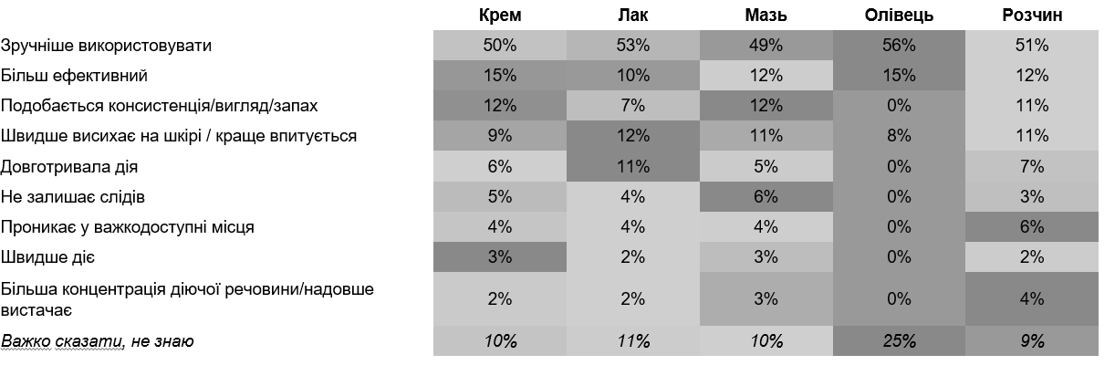

Рисунок 2.22 - Асоціативні переваги різних форм випуску протигрибкового бренду «Нейлнер»
Сформовано автором

Рисунок 2.22 демонструє що, основними недоліками розчину, на думку споживачів, є його незручність у використанні та схильність до розтікання, що ускладнює точне нанесення на уражену ділянку. Така непередбачуваність при застосуванні може створювати додаткові труднощі і викликати почуття незадоволення від процесу лікування.
Натомість лак, порівняно з розчином, має значно менше недоліків. Його консистенція дозволяє більш точно і зручно наносити препарат, не переживаючи за можливість розтікання або нерівномірного покриття. Це робить лак більш привабливим варіантом для тих, хто шукає ефективне та зручне рішення для лікування грибка нігтів.
Серед різних форм препаратів, що пропонує марка «Нейлнер», лак виявляється значно популярнішим за олівець. Це свідчить про більшу привабливість цієї форми завдяки її зручності та ефективності у застосуванні. Лак дозволяє точніше і рівномірніше наносити засіб на уражену ділянку, а також надає додаткову естетичну привабливість, що є важливим фактором для багатьох споживачів. В той час як олівець, хоча і має свої переваги, не зміг здобути таку ж популярність серед користувачів, як лак, що відображає перевагу зручних і практичних форм у процесі лікування.
Причини вибору різних форм препарату «Екзодерил» варіюються залежно від сприйняття ефективності та доступності. Крем часто обирають за порадою лікаря, що свідчить про довіру до професійної думки та рекомендацій. Ця форма також є найбільш доступною в аптеках, що робить її зручним і популярним варіантом серед споживачів. Її часто рекомендують медичні працівники як перевірений і ефективний засіб.
Натомість лак вибирають з кількох причин: по-перше, сприйняття цієї форми як більш ефективної, що, ймовірно, пов’язано з її зручністю та можливістю точно і без зайвих труднощів наносити препарат на уражену ділянку. По-друге, споживачі часто довіряють виробнику, що також сприяє популярності цієї форми. Крім того, рекомендації від друзів і родичів часто впливають на вибір лаку, адже позитивний досвід близьких людей зміцнює довіру до продукту і підвищує ймовірність його покупки.
«Нейлнер» отримує високі оцінки серед споживачів, які знайомі з маркою, з багатьох іміджевих характеристик, випереджаючи основних конкурентів. В першу чергу, «Нейлнер» сприймається як безпечний засіб, що не викликає алергічних реакцій, що є важливим аспектом для споживачів, які шукають надійний і нешкідливий продукт для лікування грибка нігтів. Бренд також асоціюється з ефективністю, що викликає довіру у користувачів, які прагнуть до швидких і видимих результатів
Крім того, «Нейлнер» сприймається як зручний у використанні, що робить процес лікування не тільки результативним, а й комфортним. Важливу роль у формуванні позитивного іміджу грає також рекомендація лікарів, що додає марці додаткового авторитету та підтверджує її надійність у медичному середовищі. Усі ці характеристики дозволяють Нейлнеру створювати позитивний образ у свідомості споживачів і виділятися серед конкурентів на ринку.
Вибір марки засобу для лікування грибка нігтів значною мірою залежить від низки важливих характеристик, які впливають на купівельний намір споживачів. Однією з ключових складових є попередній досвід використання, оскільки позитивний досвід з певним брендом значно підвищує ймовірність повторної покупки.

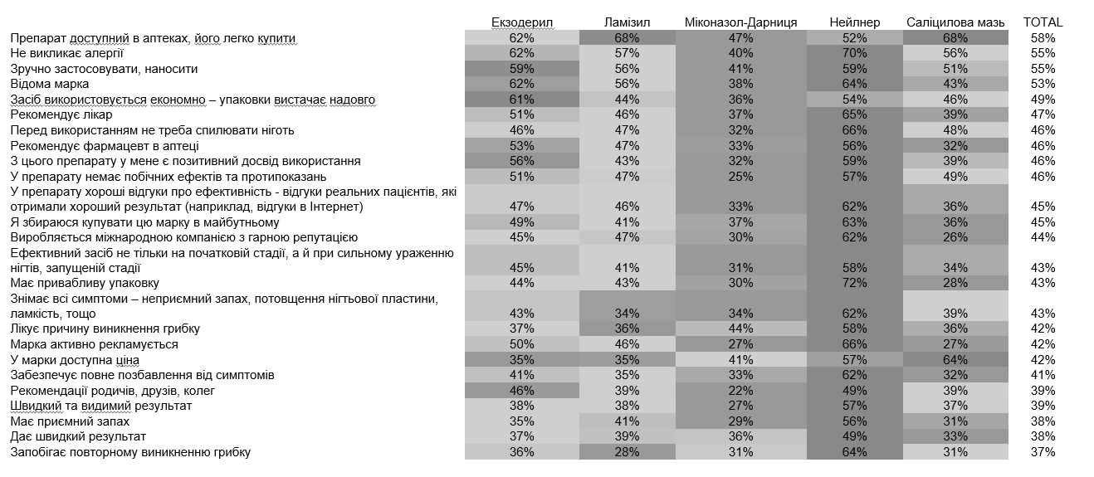
Рисунок 2.23 - Імідж бренду «Нейлнер» та його основних конкурентів
Джерело : розроблено автором

Не менш важливою є швидкість результату, оскільки споживачі прагнуть до швидкого та помітного поліпшення вже на ранніх етапах лікування. Однак ефективність препарату важлива не тільки на початкових стадіях, але й у разі сильного ураження нігтів, коли важливо, щоб засіб справлявся навіть з найбільш серйозними симптомами. Важливою характеристикою є також здатність продукту лікувати причину, а не лише тимчасово знімати симптоми, оскільки це надає споживачам відчуття довготривалого результату і зменшує ризик рецидивів.
Зручність використання також має значний вплив на вибір, адже для багатьох важливе просте і комфортне нанесення засобу без зайвих зусиль. Окрім того, рекомендації лікарів та відгуки інших користувачів відіграють вирішальну роль у формуванні впевненості у продукті та створюють додаткові підтвердження його ефективності та безпеки. Усі ці характеристики стають основними орієнтирами для споживачів, що визначають їхній вибір серед численних брендів на ринку.
Оцінка «Нейлнер» за ключовими характеристиками (рисунок 2.24), що визначають купівельний намір, показує певні слабкі сторони бренду. Хоча важливі фактори, такі як швидкість результату, здатність лікувати причину грибка, ефективність при запущеній стадії, а також зручність нанесення, є критично важливими для споживачів, в іміджі Нейлнер ці аспекти оцінюються дещо нижче середнього рівня. Це свідчить про те, що марка не завжди відповідає очікуванням споживачів щодо швидкості та ефективності лікування, особливо в більш складних випадках.
Також, рекомендації фармацевтів, а також поради родичів і друзів, які є важливими драйверами довіри до продукту, не завжди сприяють формуванню сильного позитивного образу бренду серед користувачів. Усе це вказує на те, що, попри загальну впізнаваність та наявність позитивних рис, Нейлнер має ще значний потенціал для покращення у галузі сприйняття ефективності, зручності та довіри серед цільової аудиторії.
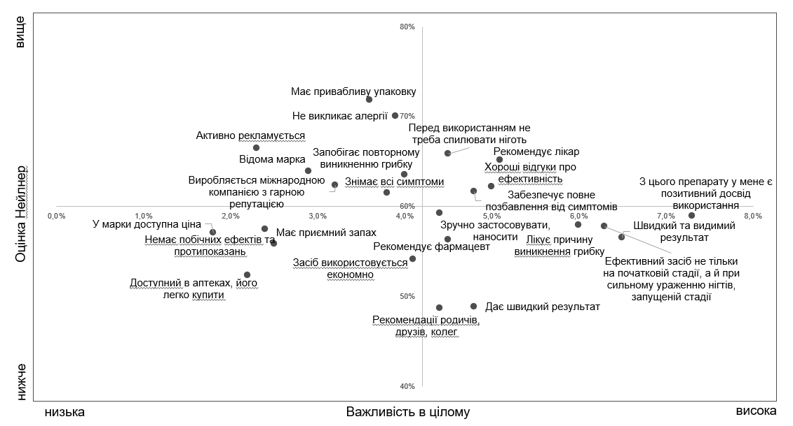
Рисунок 2.24 - Оціночна карта сприйняття бренду «Нейлнер»
Джерело : розроблено автором

У порівнянні з «Екзодерил», «Нейлнер «має слабші позиції за такими важливими характеристиками, як економність використання та доступність в аптеках. Споживачі відзначають, що «Нейлнер» не завжди є таким вигідним у плані довгострокового застосування, як його конкурент, що може впливати на вибір споживачів, які прагнуть до економії на лікуванні. Крім того, «Нейлнер» не завжди так легко доступний у аптеках, що створює певні труднощі для тих, хто шукає цей препарат. У той час як «Екзодерил» має більш стабільну присутність на ринку, забезпечуючи користувачів безперешкодним доступом до продукту і більшою доступністю за ціною. Це дає «Екзодерилу» перевагу в очах споживачів, які цінують зручність і економічність при виборі лікарських засобів.
Оцінка ціни препарату - для більшості споживачів прийнятна ціна на препарат для лікування грибка нігтів є важливим чинником при виборі продукту. Для половини респондентів оптимальний ціновий діапазон не перевищує 200 грн, що відображає прагнення до економії та розумного підходу до витрат на лікування. У той же час, ціна 450 грн, яка встановлена для Нейлнер, здається прийнятною лише для 5 % опитаних, що свідчить про високу чутливість до вартості серед споживачів. Ця різниця в оцінках ціни може значно впливати на купівельні наміри, оскільки для багатьох потенційних покупців висока вартість стає бар'єром, навіть якщо продукт має позитивні характеристики.

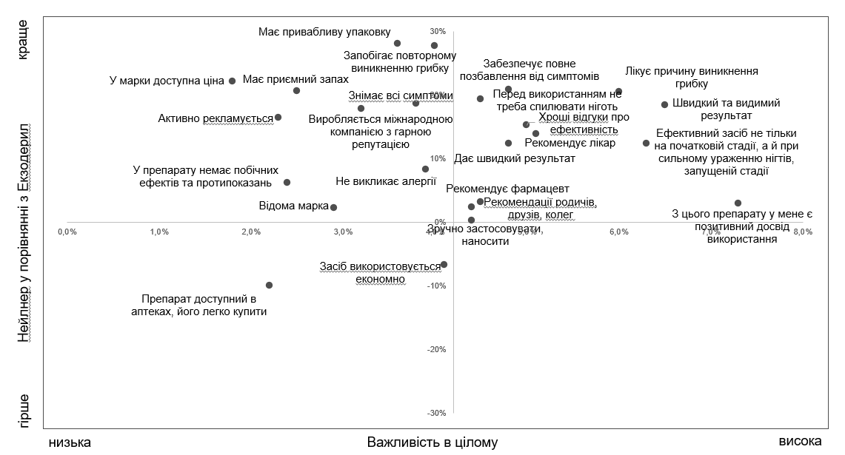
Рисунок 2.25 - Матриця дії: «Нейлнер» у порівнянні з «Екзодерил»
Сформовано автором
Оцінка привабливості пакування (рисунок 2.26) показала, що упаковка «Амодерм Нео» виявилась найбільш привабливою серед тестованих варіантів. У порівнянні з конкурентами, упаковка Нейлнер отримала оцінки нижчі, що свідчить про її слабшу привабливість у візуальному сприйнятті. Хоча за показником купівельного наміру чіткої переваги не спостерігається, упаковка «Амодерм Нео» демонструє дещо вищу позицію, хоча це не має статистичної значимості. Що стосується уникальності упаковок, результати також не показали явного лідера, оскільки всі упаковки оцінювались на подібному рівні.
Такі результати підкреслюють важливість оптимізації дизайну упаковки «Нейлнер» для підвищення його привабливості та конкурентоспроможності на ринку. Зміна візуальних елементів або впровадження інноваційного дизайну може стати ключовим фактором для залучення нових споживачів і зміцнення позицій бренду.
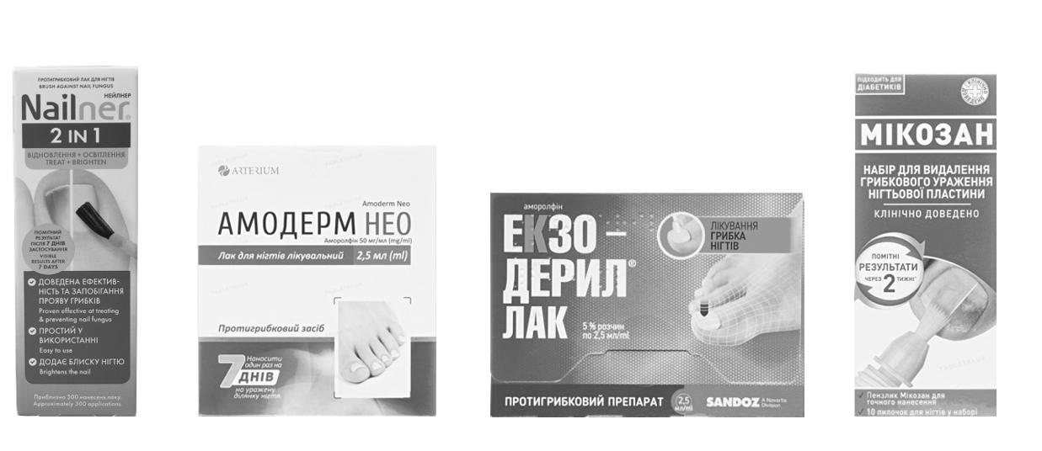
Рисунок 2.26 - Тестування варіантів упаковки бренду «Нейлнер»
Джерело : розроблено автором

Проблема грибку нігтів є досить розповсюдженою, і понад чверть респондентів стикалися з нею протягом останнього року. Важливою особливістю є те, що більшість споживачів орієнтується на лікування грибку спеціальними медичними засобами, такими як креми, мазі, лаки та розчини. Водночас значною перешкодою для використання цих препаратів є висока ціна, незнання доступних медичних засобів, а також відсутність гострої турботи про проблему з боку споживачів.
Найбільша частина респондентів відзначає, що грибок з’явився більше року тому, що свідчить про хронічний характер цієї проблеми у багатьох споживачів. Більшість опитаних також зазначає, що вони продовжують страждати від грибка і на даний момент, що підкреслює необхідність ефективного лікування та постійного контролю. Важливими факторами при виборі препарату є зовнішній вигляд нігтів, а також швидкість досягнення результату. Споживачі також хвилюються щодо можливості рецидиву грибка після лікування, що підвищує значення довгострокової ефективності препаратів.
При появі грибку нігтів найпоширенішою стратегією є звернення до спеціаліста, такого як дерматолог або фармацевт, а також самостійний пошук інформації про лікарські засоби для лікування грибку. Це свідчить про потребу в додатковій інформаційній підтримці та допомозі у виборі правильного лікування. Найбільш важливими джерелами інформації є консультації з медичними спеціалістами, при цьому фармацевти відіграють важливу роль у процесі покупки, оскільки їх поради часто визначають остаточний вибір споживачів.
Однією з ключових характеристик при виборі препарату є зручність його використання. Серед різних форм випуску найбільш популярними залишаються мазі та креми, однак лак також користується попитом, і його привабливість для споживачів зростає. Найбільша частина респондентів вважає зручність використання ключовим критерієм при виборі форми препарату. Водночас, незручність або складність застосування, як у випадку з розчинами, знижує їх популярність серед споживачів.
Таким чином, для ефективного просування препаратів проти грибку нігтів необхідно зосередитись на покращенні інформативності упаковки, зручності використання та забезпеченні адекватної підтримки через фармацевтів та інші медичні канали, а також враховувати високі вимоги до ціни та доступності препаратів.
Основним викликом для марки «Нейлнер» на даному етапі є формування достатнього рівня знання серед споживачів. Лише 14 % респондентів знають марку з підказкою, що свідчить про необхідність активізації маркетингових зусиль для збільшення впізнаваності та підвищення обізнаності про продукт. «Нейлнер» має певні успіхи на етапі залучення споживачів, адже є відносно популярною серед тих, хто хоча б один раз використовував препарат. Однак на етапі регулярної покупки марка втрачає частину своєї аудиторії, що свідчить про слабку лояльність споживачів та потребу в зміцненні цього показника.
Ті, хто вже знайомий з «Нейлнер», оцінюють марку досить високо, зазначаючи її безпечність, ефективність та зручність у використанні. Проте для подальшого розвитку іміджу марки важливо звернути увагу на вдосконалення таких характеристик, як швидкість результату, ефективність при запущених стадіях захворювання, лікування причин грибку, а також зручність нанесення і рекомендації фармацевтів, родичів та друзів. Ці фактори є важливими для споживачів у категорії, але вони наразі виявляються слабше вираженими у сприйнятті «Нейлнер».
Окрім цього, для утримання конкурентної позиції марки важливо «виправдовувати» її ціну. Враховуючи, що для половини респондентів ціна препарату не повинна перевищувати 200 грн, а 450 грн за Нейлнер вважає прийнятною лише 5 % аудиторії, ціноутворення є ключовим фактором, який потребує оптимізації. Це може включати пошук способів зменшення вартості або ж посилення комунікації з аргументацією високої якості та ефективності препарату.
Щодо упаковки, то вона оцінюється нижче за конкурентів за такими показниками, як загальна привабливість, довіра та інформативність. Респонденти відзначають, що упаковка є занадто «пересиченою» інформацією, що ускладнює її сприйняття. Зокрема, не подобаються зображення ураженого нігтя, а також написи знизу та зверху упаковки. Водночас, окремі елементи упаковки сприймаються позитивно, що відкриває можливості для вдосконалення дизайну та зручності сприйняття інформації.
Таким чином, для зміцнення позицій «Нейлнер» на ринку необхідно зосередитись на підвищенні обізнаності про марку, покращенні лояльності споживачів, оптимізації ціни та редизайні упаковки, щоб вона стала більш привабливою та інформативною для потенційних покупців.
Особливо варто відзначити, що упаковка «Нейлнер» викликає найменшу довіру серед споживачів, що, ймовірно, зумовлено низьким рівнем знання бренду серед респондентів. Це підкреслює важливість розпізнаваності марки для формування позитивного іміджу та довіри до продукту.
Щодо інформативності упаковок, упаковка «Нейлнер» була оцінена як найменш інформативна. Споживачам бракує чіткої та достатньої інформації, яка могла б допомогти у прийнятті рішення про покупку. Згідно з відкритими питаннями, половина респондентів вважає, що упаковка вже містить необхідну інформацію, і нічого додавати не потрібно. Водночас, серед побажань найчастіше зустрічалися пропозиції додати спосіб використання, короткий слоган або діючу речовину.
Найважливішою інформацією для споживачів є тривалість лікування та інструкція з використання, оскільки ці аспекти безпосередньо впливають на прийняття рішення про придбання засобу. Відсутність цієї інформації на упаковці може значно знижувати рівень довіри та інтересу до продукту.

Висновки до 2 розділу

В процесі аналізу ринку лікарських засобів України у категорії протигрибкових препаратів було оцінено його структуру, основних гравців та ключові тенденції. Ринок характеризується високою конкуренцією, постійним зростанням попиту на ефективні та безпечні засоби, а також суттєвим впливом цінових і маркетингових стратегій. Споживачі дедалі більше звертають увагу на бренди, які гарантують швидкість дії, зручність застосування та мінімальні побічні ефекти, що ставить перед виробниками нові виклики у контексті розроблення та просування продуктів.
Аналіз бренд-менеджменту ТОВ «Біокодекс Україна» показав, що компанія активно використовує сучасні підходи до управління брендами, орієнтуючись на довіру до якості, адаптивність до змін ринкових умов та інтеграцію інноваційних рішень. Завдяки чіткій стратегії позиціонування та ефективним каналам комунікації компанія успішно формує лояльність споживачів і посилює конкурентоспроможність своїх брендів. Особливу увагу приділено роботі з професійною аудиторією – лікарями та фармацевтами, які відіграють вирішальну роль у формуванні вибору споживачів на ринку лікарських засобів.
Дослідження сприйняття бренду «Нейлнер» у категорії протигрибкових засобів дало змогу визначити його сильні сторони, виклики та перспективи розвитку. «Нейлнер» асоціюється у споживачів із якістю, зручністю використання та швидким терапевтичним ефектом, що є важливими критеріями вибору в цій категорії. Водночас конкуренція з іншими гравцями на ринку вимагає від бренду активної роботи над підвищенням впізнаваності, зокрема через цифрові канали, а також подальшого вдосконалення комунікаційних стратегій.
Отже, ринок протигрибкових лікарських засобів в Україні має значний потенціал для розвитку, зокрема для брендів, які здатні запропонувати інноваційні рішення та відповідати очікуванням сучасного споживача. Для бренду «Нейлнер» важливим є подальше вдосконалення позиціонування, розширення комунікаційних платформ та ефективна робота з професійною аудиторією. Синергія цих підходів дозволить зміцнити позиції бренду, підвищити його конкурентоспроможність і забезпечити стійке зростання у висококонкурентному середовищі.

3 УДОСКОНАЛЕННЯ БРЕНДІНГОВОЇ СТРАТЕГІЇ «ТОВ БІОКОДЕКС УКРАЇНА» ДЛЯ ПРОТИГРИБКОВОГО ЗАСОБУ «НЕЙЛЕР»

3.1 Рекомендації з удосконалення стратегії бренду протигрибкового засобу «Нейлнер»

На сучасному ринку лікарських засобів, де конкуренція постійно зростає, створення та ефективне просування бренду є критично важливими для успіху продукту. Протигрибкові засоби, такі як «Нейлнер», займають важливе місце в сегменті медичних препаратів, адже вони забезпечують лікування поширених грибкових захворювань, які можуть суттєво вплинути на якість життя пацієнтів. У цьому контексті формування брендінгової стратегії стає ключовим фактором для виділення продукту на фоні конкурентів та забезпечення його успіху на ринку.
Брендінгова стратегія не лише створює впізнаваність продукту, а й формує довіру споживачів, їхню лояльність та готовність до повторних покупок. У випадку «Нейлнер» важливо враховувати специфіку цільової аудиторії, її потреби та очікування, адже лікування грибкових інфекцій часто супроводжується емоційним дискомфортом та потребою в безпеці. Тому стратегія має бути спрямована не лише на просування продукту, але й на формування позитивного сприйняття бренду в свідомості споживачів.
У результаті першого розділу були сформовані теоретико-методичні основи для розробки стратегії бренду на ринку лікарських засобів. У другому розділі ми отримали емпіричні дані щодо стану ринку лікарських засобів, а також маркетингового середовища поточного стану брендингової стратегій компанії, сприйняття споживачами протигрибкового бренду «Нейлнер» та результатів проведеного дослідження з визначення ефективності брендингової стратегії та можливих підходів до удосконалення брендінгової стратегії . Завдяки проведеному дослідженню було проаналізовано ринкову кон'юнктуру, визначено конкурентну групу, до якої належить підприємство, а також зібрано інформацію про вимоги споживачів до продукту та їх оцінки щодо важливості атрибутів препарату. Було оцінено ступінь присутності ключових характеристик у продуктах. На основі отриманих даних у цьому розділі будуть сформовані рекомендації для вибору комплексної брендінгової стратегії для протигрибкового засобу «Нейлнер», а також розроблено комплекс тактичних заходів, спрямованих на досягнення стратегічних цілей .

Таблиця 3.1 - Цілі маркетингу бренду «Нейлнер»
Цілі маркетингу | Показники ефективності виконання
1.Збільшення ринкової  частки бренду «Нейлнер» | Приріст абсолютної та відносної частки ринку на 5% протягом року.  Приріст кількості нових клієнтів на 15%.  Ріст продажів у ключових аптечних мережах на 10% за півроку.
2. Підвищення  впізнаваності бренду серед цільової аудиторії | Збільшення впізнаваності на 20% за даними опитувань.  Зростання кількості запитів «Нейлнер» у пошукових системах на 25%.  Кількість згадувань бренду в медіа та соціальних мережах зросте на 15%.
3.Розвиток діджитал-маркетингу | Збільшення трафіку на офіційний сайт на 30%.  Зростання кількості підписників на соціальні мережі на 40%.  Підвищення конверсії з онлайн-реклами на 15%.  Збільшення частки онлайн-продажів до 20% від загальних продажів.
Сформовано автором

Таблиця 3.1 охоплює ключові цілі для підвищення впізнаваності, лояльності та розширення ринкової частки бренду «Нейлнер» через ефективні маркетингові стратегії та оцінку ефективності їх виконання.
Місія бренду «Нейлнер». Ця місія створює образ бренду «Нейлнер» як надійного партнера в догляді за нігтями, який допомагає людям відчувати себе впевнено та красиво.
«Нейлнер - це повернення впевненості у власній досконалості через здорові та красиві нігті. Ми прагнемо забезпечити кожному пацієнту ефективне та безпечне лікування, одночасно дбаючи про естетичний вигляд та загальне самопочуття»
Наша інноваційна формула 2в1 поєднує в собі потужну протигрибкову дію з відновлюючими властивостями, надаючи нігтям здоровий блиск та силу вже з перших днів застосування. «Нейлнер» - це більше, ніж просто засіб від грибка - це шлях до доглянутих нігтів та високої самооцінки.”
Детальний розбір місії:
    - Повернення впевненості: підкреслюється, що здорові нігті - це не лише естетичний аспект, але й важлива складова самопочуття та впевненості в собі.
    - Ефективність та безпека: гарантується висока ефективність протигрибкової дії та безпека застосування.
    - Комплексний підхід: формула 2в1 дозволяє не лише лікувати захворювання, але й одночасно піклуватися про красу нігтів.
    - Швидкий результат: обіцянка помітного поліпшення стану нігтів вже через 7 днів.
    - Профілактика рецидивів: наголошується на профілактичному ефекті, що допомагає запобігти повторному зараженню.
    - Інноваційність: підкреслюється, що «Нейлнер» - це сучасний продукт з унікальною формулою.
Ключові слова для просування: здорові нігті, красиві нігті, впевненість, ефективне лікування, безпека, інновації, формула 2в1, швидкий результат, профілактика.
Візія є логічним продовженням місії. Вона описує більш амбітну мету - стати світовим лідером, тоді як місія фокусується на поточних завданнях.
Візія бренду «Нейлнер» . Візія - це бачення майбутнього, до якого прагне компанія «Біокодекс Україна». Виходячи з нашої попередньої роботи над місією бренду «Нейлнер», пропоную наступну візію: «Стати світовим лідером у догляді за нігтями, забезпечуючи кожній людині здорові, красиві та доглянуті нігті. Ми прагнемо, щоб «Нейлнер» став синонімом досконалості та впевненості у собі».
Ми бачимо «Нейлнер» як бренд, який не просто лікує грибок нігтів, а змінює життя людей. Ми будемо продовжувати інновації, розробляючи нові, ще більш ефективні та зручні продукти. Ми станемо не просто виробником косметичних засобів, а партнером наших клієнтів на шляху до досконалості.
Детальний розбір візії:
Світовий лідер: Ми прагнемо, щоб «Нейлнер» був визнаним лідером на глобальному ринку продуктів для догляду за нігтями.
- Здоров'я та краса: продовжуємо фокусуватися на здоров'ї нігтів як основному пріоритеті, поєднуючи його з естетичною привабливістю.
- Догляд: ми бачимо «Нейлнер» не лише як засіб для лікування, а й як продукт для повсякденного догляду за нігтями.
- Синонім досконалості: ми хочемо, щоб споживачі асоціювали «Нейлнер» з високою якістю, ефективністю та бездоганним результатом.
- Впевненість у собі: здорові та красиві нігті - це важлива складова самопочуття та впевненості в собі, і ми хочемо, щоб наші продукти сприяли цьому відчуттю.
Стратегия росту за матрицею Ансоффа . У сучасних умовах високої конкуренції на ринку фармацевтичних та косметичних продуктів, стратегічне планування розвитку компанії є ключовим фактором для забезпечення стійкого зростання. Одним із найбільш ефективних інструментів для розробки таких стратегій є матриця Ансоффа. Вона дозволяє компаніям оцінити поточні можливості на ринку та обрати оптимальні напрямки розвитку, виходячи з існуючих і нових продуктів та ринків.
Матриця Ансоффа допомагає виробити чотири основні стратегії: проникнення на ринок, розвиток продукту, розширення ринку та диверсифікація. Кожна з цих стратегій орієнтована на певний рівень ризику та інновацій, і вибір конкретної стратегії залежить від позиції компанії на ринку, її потенціалу та можливостей для розвитку.
Застосування матриці Ансоффа є особливо актуальним для фармацевтичного сектору, де високі вимоги до якості та інновацій вимагають продуманого підходу до просування продукції. На прикладі бренду «Нейлнер», що спеціалізується на протигрибкових засобах для нігтів, можна розглянути варіанти розвитку як на внутрішньому ринку, так і на міжнародних ринках. Використання цього інструменту допоможе оцінити перспективи розширення асортименту, підвищення частки ринку та виходу на нові ринки, що стане основою для розробки подальших маркетингових стратегій.
Далі в роботі буде розглянуто детальне застосування матриці Ансоффа для бренду «Нейлнер (таблиця 3.2), що дозволить більш ґрунтовно оцінити можливі напрямки розвитку продукту та його позиціювання на ринку.
Таблиця 3.2 - Матриця Ансоффа для бренду «Нейлнер»
Товар
Ринок |  | Існуючий | Новий
Ринок | Існуюч | Стратегія глибокого проникнення на ринок. | Стратегії розвитку продуктів
Ринок | Існуюч | Розширення продажів в аптеках та супермаркетах  Підвищення впізнаваності бренду  через маркетинг  Акції та знижки | Виведення нових варіантів  протигрибкового засобу  Додаткові форми продукту (спрей, гель, крем)  Інноваційні формули для прискорення результатів
Ринок | Новий | Розширення меж ринку . | Диверсифікація
Ринок | Новий | Нова цільова аудиторія  Онлайн-продажі та партнерства. Розширення присутності на онлайн-платформах.  Географічне розширення. Вихід на  нові ринки в інших країнах | Розширення лінійки догляду за шкірою  стоп, нігтів.  Вихід на ринок засобів для лікування  інших грибкових захворювань  Розробка засобів для лікування  інфекційних захворювань шкіри

Сформовано автором на основі [38]

Аналіз використання матриці Ансоффа для бренду «Нейлнер» демонструє, що різні стратегії дозволяють гнучко реагувати на потреби ринку та досягати поставлених цілей зростання. У залежності від поєднання ринкових умов і продуктів, компанія може ефективно адаптувати свої дії та оптимізувати маркетингові зусилля.
1.Існуючий товар на існуючому ринку — стратегія глибокого проникнення на ринок дозволяє посилити позиції компанії, збільшуючи впізнаваність бренду та залучаючи нових споживачів через акції, знижки й розширення каналів продажу. Це підвищує рівень конкурентоспроможності та створює основу для збільшення частки ринку.
2. Нові продукти на існуючому ринку — розвиток продуктів дає можливість компанії запропонувати споживачам нові рішення для догляду за нігтями, такі як інноваційні формули, додаткові форми продуктів (спрей, крем тощо). Це сприяє не лише задоволенню змінних потреб клієнтів, а й створенню конкурентної переваги через інноваційність.
3. Існуючий товар на новому ринку — стратегія розширення ринку забезпечує вихід на нові географічні території або залучення нових цільових аудиторій. Онлайн-продажі та партнерства відкривають можливості для міжнародної експансії, що сприяє збільшенню загального ринкового потенціалу бренду.
4. Нові продукти на новому ринку — стратегія диверсифікації дозволяє компанії мінімізувати ризики, пов'язані з насиченістю існуючих ринків, шляхом створення нових продуктів для нових сегментів ринку. Розширення лінійки товарів для догляду за шкірою, лікування інших грибкових захворювань та інфекційних захворювань шкіри відкриває додаткові джерела доходу та зміцнює позиції компанії в галузі медичного догляду.
Отже, використання різних стратегій залежно від ринку та продуктів дозволяє бренду «Нейлнер» адаптувати свої зусилля до специфіки ситуації, що сприяє стабільному розвитку та підвищенню конкурентоспроможності на фармацевтичному ринку.
Проаналізувавши всі варіанти розвитку бренду «Нейлнер» можемо брати саме «Існуючий товар на існуючому ринку» та доповнити частково стратегією «Існуючий товар на новому ринку».
Стратегія глибокого проникнення на існуючий ринок є доцільною для бренду «Нейлнер», оскільки частка продажів на поточному ринку є низькою і потребує активізації зусиль для збільшення присутності. Вибір цієї стратегії базується на таких факторах:
- Незадіяний ринковий потенціал: незважаючи на наявність продукту на ринку, низька частка продажів вказує на те, що бренд не до кінця реалізував свій потенціал. Це може бути результатом недостатньої впізнаваності, обмеженої дистрибуції або відсутності агресивних маркетингових заходів.
- Підвищення впізнаваності бренду: посилення маркетингової активності через рекламні кампанії, просування в соціальних мережах, медіа та збільшення кількості акцій, знижок і партнерських програм сприятиме більш широкому впізнаванню «Нейлнер» серед потенційних покупців.
- Розширення дистрибуційної мережі: наразі продажі «Нейлнер» можуть бути обмежені через недостатню присутність у ключових аптеках та платформах. Збільшення точок продажу та зміцнення партнерських відносин з аптеками та ритейлерами дозволить зробити продукт більш доступним для споживачів.
- Цінові стратегії: використання акційних пропозицій, програм лояльності або знижок може допомогти залучити нових клієнтів і збільшити обсяги продажів серед постійних покупців. Цінова політика повинна бути адаптована для того, щоб зробити продукт конкурентоспроможним на ринку.
- Програми з підвищення рівня поінформованості та усвідомлення бренду споживачами (так звані освітні програми): проведення інформаційних кампаній для споживачів про важливість догляду за нігтями та попередження грибкових інфекцій дозволить підвищити обізнаність про проблему і мотивувати споживачів до покупки продукту «Нейлнер».
У той час як основним акцентом є підвищення продажів на існуючому ринку, елементи стратегії виходу на нові ринки можуть додатково сприяти зростанню бренду.
- Онлайн-продажі на нових ринках: паралельно з роботою на існуючому ринку, можна розвивати продажі через міжнародні онлайн-платформи, що дозволить залучати нових клієнтів за межами основного ринку без значних інвестицій у фізичну інфраструктуру.
- Цільова аудиторія: залучення нової цільової аудиторії, наприклад, через адаптацію маркетингових кампаній для інших демографічних груп (чоловіки, молодь), дозволить розширити базу клієнтів як на внутрішньому, так і на нових ринках.
Таким чином, стратегія збільшення частки на існуючому ринку через глибоке проникнення є оптимальною для короткострокового зростання, тоді як паралельний вихід на нові ринки сприятиме довгостроковому зростанню та стабільності бренду «Нейлнер».
Портфель бренду «Нейлнер» . Включає два основні продукти — протигрибковий лак для нігтів та олівець. Обидва ці засоби орієнтовані на лікування грибкових інфекцій нігтів і мають доказану ефективність. Їх вибір для включення в портфель бренду обґрунтований кількома ключовими факторами, які відповідають вимогам споживачів і ринковим умовам.

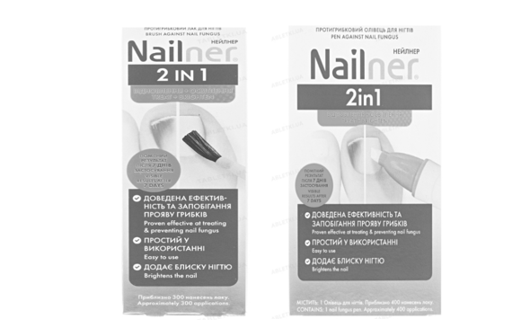
Рисунок 3.1 - «Нейлнер»: дві форми лак та олівець
Сформовано автором

Лак для нігтів є традиційним форматом засобів для лікування грибкових інфекцій і має кілька переваг:
- Тривала дія: лак утворює на нігтях захисний шар, що сприяє довготривалому лікувальному ефекту. Його потрібно застосовувати рідше порівняно з іншими формами засобів.
- Зручність використання: завдяки рідкій текстурі лак проникає глибоко в ніготь, забезпечуючи доступ до уражених ділянок.
- Популярність серед споживачів: лак є звичним для споживачів і асоціюється з ефективністю та простотою використання.
Протигрибковий олівець є сучасною інноваційною формою для лікування
грибкових інфекцій. Він також має кілька переваг:
- Мобільність і зручність: компактний розмір олівця дозволяє споживачам легко використовувати його в будь-який момент. Це ідеально підходить для людей, які ведуть активний спосіб життя.
- Точність нанесення: олівець забезпечує точне нанесення засобу без надмірного використання або втрати препарату.
- Швидкість дії: завдяки зручній формі і формулі олівець забезпечує швидкий доступ активних речовин до ураженої ділянки.
Включення саме лаку та олівця до портфеля бренду «Нейлнер» обумовлене потребою задовольнити різні категорії споживачів. Лак — це традиційний і добре знайомий формат для тих, хто шукає надійний і перевірений засіб, який має тривалу дію. Олівець, у свою чергу, відповідає потребам більш мобільних та активних користувачів, які потребують швидких результатів та зручного нанесення в будь-яких умовах.
Комбінуючи ці дві форми, бренд «Нейлнер» охоплює ширший сегмент ринку, надаючи рішення як для традиційних, так і для більш сучасних споживачів. Це дозволяє підвищити конкурентоспроможність бренду, задовольнити різні потреби та підвищити лояльність клієнтів.
Портфель бренду «Нейлнер», що складається з протигрибкового лаку для нігтів та олівця, забезпечує ефективне лікування грибкових інфекцій нігтів для різних типів споживачів. Лак є класичним засобом для тривалого лікування, тоді як олівець підходить для мобільних користувачів, які цінують зручність і швидкість. Така диверсифікація продуктового портфеля дозволяє бренду ефективніше конкурувати на ринку, підвищуючи свою впізнаваність і залучаючи нових споживачів.
Стратегія охоплення ринку. Метою стратегії охоплення ринку для бренда Нейлнер є збільшення рівня усвідомлення бренду серед цільової аудиторії з 30% до 50% упродовж 2024 року. Ця стратегія спрямована на підвищення поінформованості про бренд Нейлнер, щоб залучити нових споживачів і збільшити продажі.
Проаналізувавши цільову аудиторію та її мотивацію до споживання лікарських протигрибкових засобів, можемо визначити для себе ціль для подальшої розробки стратегії охоплення ринку - категорія активних людей віком 18-50 років, які часто бувають в місцях загального користування та потребують профілактики лікування грібка нігтя, або мають наперед визначитись з брендом лікарського засобу. Які маркетингові повідомлення впливають на споживачів, щодо вибору конкретного протигрибкового засобу.
Статегія стратегії охоплення ринку для бренду Нейлнер має виглядати наступним чином:
1. Продукт. Нейлнер 2 в 1. Використовуйте як пензлик, так і ручку з однаковим ефектом.
2. Маркетингове повідомлення: Нейлнер 2в1 – комплексна протидія грибковій інфекції нігтів.
3. Ринок охоплення: рекомендація персоналу в аптеці (38,8%), YouTube (23,7 %), пошук онлайн (16,22%), викладка в аптеці (20,54%).
4. Провести перемовини з національніми аптечними мережами на рахунок включення Нейлнер в промо активність «Перша рекомендація» на період 2-3 квартал 2024 року. Домовитись про викладку Нейлнер
5. За допомогою маркетингових агенцій виговити рекламний ролік, які можна просувати на YouTube.
6. Провести розробку рекламних кампаній в пошукових сервісах.
Стратегія конкурентної поведінки. Прямими конкурентами є ТМ «Нейлнер» , ТМ «Екзодеріл» , ТМ «Амодер Нео». Основна конкуренція проходить на етапі вибору діючої речовини. Після вибору діючої речовини пацієнт або лікар звужує коло до необхідної форми випуску препарату. Найвища інтенсивність проходить саме в центрі кола. Так як клієнту треба вибрати саме торгову марку, до якої є довіра , пізнаваність бренду, опит використання або порада лікаря чи фармацевта. Конкуренція на загальному рівні мінімальна. Кожна категорія відповідає конкретному захворюванню.
Попередньо проаналізувавши конкурентів можемо визначитись, що для компанії Біокодекс Україна притаманна конкурентна стратегія «виклик лідеру» . Ціллю даної стратегії є розвиток диджитал маркетингу бренду Нейлнер.
Стратегія «виклик лідеру» в розвитку диджитал-маркетингу має на меті здійснення активного виклику лідера ринку, зосереджуючись на інноваціях та стратегіях цифрового маркетингу. Ось ключові кроки для реалізації цієї стратегії :
- Глибокий аналіз лідера ринку. Ретельний аналіз стратегій лідера ринку в диджитал-маркетингу, включаючи канали, контент, технології та аудиторію.
- Створення Унікального Вмісту. Розробка високоякісного та унікального контенту.
- Зміцнення присутності в соціальних мережах, активна взаємодія зі споживачами, створення вірусних контентів.
- Зусилля SEO та SEM. Максимальне використання стратегій оптимізації пошукових систем (SEO) та маркетингу в пошукових системах (SEM).
- Ефективне використання відеомаркетингу. Розробка відеоконтенту для максимального залучення аудиторії та розповсюдження на різних платформах.
- Моніторинг та Аналіз Результатів.
Ця стратегія дозволить активно конкурувати з лідером ринку у сфері диджитал-маркетингу, створюючи інноваційні та ефективні підходи для взаємодії з аудиторією та забезпечення високої конверсії.
Стратегія позиціонування. Відповідно до проведеного аналізу можемо скласти стратегію позиціонування бренду Нейлнер, засноване на відмінності від конкурента, на унікальному способі вирішення проблеми. Ключові кроки для реалізації цієї стратегії :
1.Ключове поведомлення - «Нейлнер 2в1 - доведена ефективність проти грибка нігтів!»
2.Цільова аудиторія: для тих, хто шукає ефективне та безпечне рішення для лікування грибкових інфекцій нігтів, без потреби попереднього спилювання.
3. Канали просування:
- використання відео-роликів з клінічними дослідженнями та позитивними відгуками користувачів
- співпраця з лікарнями та клініками для рекомендацій та розповсюдження продукту
- спонсорство подій та конференцій у галузі дерматології
- організація вебінарів та навчальних сесій для лікарів та фахівців галузі
Ця стратегія дозволяє підкреслити основні переваги продукту «Нейлнер» та зробити його привабливим для споживачів, які цінують інновації, доведену ефективність та безпеку в лікуванні грибкових інфекцій нігтів.
Цінова стратегія. Цінова стратегія «Нейлнер» повинна базуватися на його перевагах в ефективності, інноваціях та вартості за день лікування. Підтримка преміальної ціни виправдана, проте необхідно активніше комунікувати з потенційними клієнтами про економічну вигоду від використання продукту. Це допоможе не лише збільшити частку ринку, а й зміцнити позиції бренду серед конкурентів.
Враховуючи аналіз ринку, конкурентів та характеристики продукту, доцільно застосувати стратегію преміального ціноутворення з фокусом на ефективність. Важливим аргументом є те, що загальна ціна продукту «Нейлнер» (448/398 грн) є нижчою за конкурентів — «Екзодерил» (514 грн) та «Амодерм Нео» (481 грн). Однак при порівнянні ціни за день лікування, «Нейлнер» має значно вигідніші показники (2,4/1,7 грн), що свідчить про його високу ефективність і триваліший період лікування на один флакон. Оскільки продукт не потребує попереднього спилювання нігтя, він є зручнішим у використанні, що додатково підсилює його конкурентні переваги.
Важливо, щоб бренд «Нейлнер» підтримував преміальний рівень ціни, оскільки це підкреслює його інноваційність та клінічно доведену ефективність. Крім того, відсутність необхідності у попередньому спилюванні нігтя є унікальною перевагою, яка дозволяє позиціонувати продукт на преміум-рівні. Оптимальним рівнем ціни для продукту буде діапазон 400-450 грн. Така ціна є привабливою в порівнянні з основними конкурентами, але водночас дозволяє «Нейлнер» зберігати статус преміум-продукту, що відповідає його якості та інноваціям.
Один із ключових аспектів ефективної цінової стратегії полягає в тому, щоб споживачі розуміли, за що саме вони платять. У випадку з «Нейлнер», важливо комунікувати споживачам вигоду, яку вони отримують за цю ціну. Наприклад, триваліший термін лікування на один флакон і значно нижча вартість за день використання роблять цей продукт економічно вигідним для споживачів. Це потрібно активно використовувати в рекламних матеріалах і на упаковці продукту. Слоган «Клінічно доведена ефективність — найвигідніше лікування на кожен день» може допомогти чіткіше донести цінність продукту до кінцевого споживача.
Ще одним важливим елементом цінової стратегії є акцент на економічній вигоді порівняно з конкурентами. Незважаючи на те, що «Екзодерил» та «Амодерм Нео» мають вищу загальну вартість, «Нейлнер» пропонує більш вигідну ціну за день лікування та зручніше застосування без необхідності додаткових процедур. Цей аспект обов'язково потрібно підкреслювати в маркетингових матеріалах. Крім того, акцент на інноваціях і зручності використання дозволяє виправдати трохи вищу вартість порівняно з середньо ринковими продуктами.
Стратегія просування. Для успішного просування бренду «Нейлнер» на ринку протигрибкових засобів важливо використовувати багатогранну маркетингову стратегію, яка включає традиційні та цифрові канали, а також інтеграцію з програмами лояльності та освітніми кампаніями. Ось кілька ключових елементів стратегії просування:
1. Цільова аудиторія. Перш ніж почати просування, потрібно чітко визначити цільову аудиторію. «Нейлнер» орієнтований на людей, які стикаються з проблемами грибкових інфекцій нігтів, а також на тих, хто прагне підтримувати здоров’я своїх нігтів. Це можуть бути люди середнього віку та старше, споживачі, які ведуть активний спосіб життя та користуються громадськими місцями (бази, спортзали, салони краси), особи, які вже мають досвід лікування грибкових інфекцій.
2. Реклама та просування через традиційні медіа. Телевізійна реклама: Запуск рекламних роликів на телеканалах, орієнтованих на цільову аудиторію, з акцентом на унікальні переваги «Нейлнер», такі як інноваційність, ефективність та зручність використання. Розміщення реклами в журналах, присвячених здоров’ю, красі та догляду за собою.
3. Цифровий маркетинг. Соціальні мережі: активне використання платформ, таких як Instagram та Facebook, для створення контенту, що демонструє реальні результати використання продукту, відгуки задоволених клієнтів та поради щодо догляду за ногами. Розробка інтерактивних кампаній, які заохочують користувачів ділитися власними історіями лікування.
SEO та контент-маркетинг: створення корисного контенту (статей, блогів, відео) про догляд за нігтями, профілактику грибкових інфекцій та використання «Нейлнер» в лікуванні. Це дозволить залучити органічний трафік на сайт та підвищити його видимість у пошукових системах.
4. Співпраця з аптечними мережами та акції та знижки. Демонстраційні стенди в аптеках: розміщення яскравих стендів у аптеках, що висвітлюють переваги «Нейлнер» та його унікальні властивості. Проведення акцій для нових та постійних клієнтів, наприклад, знижки на першу покупку або програми лояльності для повторних покупців. Введення системи знижок для аптек, які закуповують товар у великих обсягах, заохочуючи їх просувати «Нейлнер» серед покупців.
5. Співпраця з лікарями: Проведення навчальних семінарів для лікарів та фармацевтів про ефективність продукту, що допоможе їм рекомендувати його своїм пацієнтам.

3.2 Маркетингові заходи з реалізації оновленої брендінгової стратегії

У сучасних умовах стрімкого розвитку ринку лікарських засобів , зростає важливість ефективного управління брендами, особливо в сегменті специфічних лікувальних препаратів. Одним із ключових викликів є адаптація брендових стратегій до динамічних змін зовнішнього середовища, зокрема споживчих потреб, конкуренції та регуляторних вимог. Бренд «Нейлнер», який вже зарекомендував себе як надійний засіб у боротьбі з грибковими захворюваннями, стоїть перед необхідністю оновлення своєї стратегії для забезпечення подальшого зростання конкурентоспроможності та утримання лідерських позицій на ринку.
Цей розділ дослідження присвячено розробці оновленої стратегії бренду «Нейлнер» на 2025 рік, яка враховуватиме актуальні ринкові тенденції, потреби цільової аудиторії, сучасні маркетингові інструменти та технології. В таблиці 3.2 представлені вихідні показники «Нейлнер» 2024 року.

Таблиця 3.2 - Показники «Нейлнер» 2024
Назва бренду | Нейлнер лак 2в1 | Нейлнер олівець 2в1
Діюча речовина | Этиллактат, глицерин, вода, молочна кислота, ресацетофенон, лимонна кислота.
Інструкція використання | Нейлнер 2 в 1 5 мл - призначений для профілактики грибкової інфекції нігтів, одночасно швидше покращує зовнішній вигляд інфікованого нігтя за рахунок надання блиску та додаткового ефекту освітлення.
SKU | лак | олівець
Частка SKU у бренді,евро | 86% | 14%
Частка SKU у бренді, уп | 84% | 16%
Ціна, грн | 447,38 | 382,89
SKU GM | 55% | 55%
Пенетрація в ринку | 42% | 12%
Сформовано автором

Бренд «Нейлнер» пропонує інноваційне рішення для боротьби з грибковими захворюваннями нігтів, яке поєднує високу ефективність лікування та максимальну зручність використання. Основною перевагою продукту є його унікальна формула «2 в 1», яка не лише ефективно лікує грибок, а й сприяє відновленню здорового вигляду нігтів. Це робить його ідеальним вибором для споживачів, які прагнуть швидкого результату та цінують простоту у застосуванні.
До ключових переваг «Нейлнер» належать:
- швидкість дії: видимі результати вже через 7 днів використання.
- клінічно доведена ефективність: препарат ефективно лікує та запобігає повторному розвитку грибкових інфекцій нігтів.
- зручність у застосуванні: немає потреби у спилюванні ураженого нігтя, що значно спрощує процес лікування.
Продукт доступний у двох формах – пензлик і олівець – що забезпечують однакову ефективність, дозволяючи споживачам обрати зручний для себе формат. При цьому пензлик розрахований на 300 застосувань, а олівець – на 400, що гарантує економічність і тривалість використання.
Цільова аудиторія препарату – чоловіки та жінки, які шукають швидке та ефективне рішення для лікування грибкових інфекцій, дбаючи про здоров'я та естетику своїх нігтів. Простота застосування (двічі на день протягом перших чотирьох тижнів, а потім – один раз на день) та відсутність додаткових процедур роблять «Nailner 2 в 1» максимально комфортним у використанні.
Основні маркетингові меседжі, які варто використовувати у просуванні продукту:
- «Отримайте здорові та красиві нігті всього за 7 днів!»
- «Забудьте про спилювання – лікування ще ніколи не було таким простим!»
- «Нейлнер» – ефективне лікування грибка нігтів у зручному форматі»
- «Спеціальний компонент етилактат допомагає активним речовинам проникнути глибоко в ніготь»
Ці повідомлення підкреслюють швидкість, зручність і ефективність препарату, що є важливими факторами для залучення цільової аудиторії. Інформація про продукт може використовуватися для створення рекламних матеріалів, розробки постів у соціальних мережах та навчання персоналу аптек, сприяючи підвищенню обізнаності споживачів і зміцненню позицій бренду на ринку. Використання цих повідомлень у різних каналах комунікації допомагає створити послідовний імідж бренду, що сприяє зміцненню довіри та лояльності споживачів.
Позиціонування продукту. Продукт орієнтований на чоловіків і жінок віком від 25 до 60 років із середнім рівнем доходу від 20 000 грн, які прагнуть ефективного вирішення проблеми грибкових інфекцій нігтів або шукають надійний засіб для їх профілактики. Ця цільова аудиторія активно дбає про здоров'я та зовнішній вигляд своїх нігтів, віддаючи перевагу сучасним і зручним рішенням, які є альтернативою таким продуктам, як «Амодерм Нео», «Екзодеріл» або системні протигрибкові препарати.

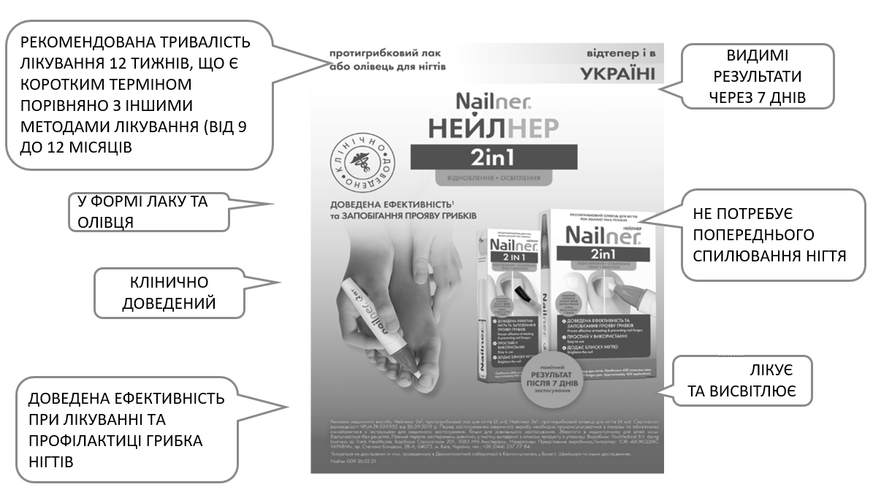
Рисунок 3.2 - Листівка «Нейлнер»
Розроблено автором

Основна обіцянка бренду «Нейлнер» (рисунок 3.2) – це гарантована ефективність у боротьбі з грибковими інфекціями нігтів, підтверджена клінічними дослідженнями. Продукт забезпечує видимий результат вже через 7 днів застосування, поєднуючи лікувальну дію з простотою використання, що робить його оптимальним вибором для сучасних споживачів.
У 2025 році стратегія просування бренду «Нейлнер» буде орієнтована на комплексний підхід, що включає інтеграцію цифрових каналів комунікації, активну співпрацю з лікарями-подологами, а також стимули для кінцевого споживача через знижки та рекомендації фармацевтів. Промоційний план передбачає застосування діджитал-активностей для підвищення обізнаності про продукт, розвиток партнерських відносин з медичними спеціалістами для формування довіри до бренду та впровадження інструментів, що стимулюють покупку через аптеки, що дозволить ефективно залучити нових клієнтів та підтримати лояльність існуючих.
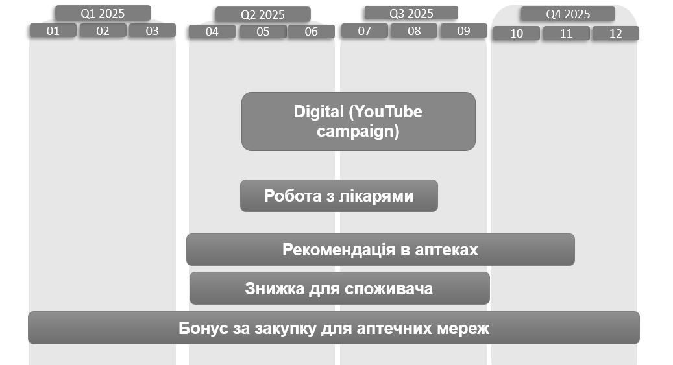
Рисунок 3.3 - Промо план на 2025 рік для бренду «Нейлнер»
Джерело : розроблено автором

Розробка компейн бук для медичних працівників є важливим етапом у створенні ефективної комунікації між брендом «Нейлнер» та ключовими цільовими аудиторіями – фармацевтами та лікарями. Цей інструмент має на меті забезпечити медичних працівників необхідними знаннями про продукт, його переваги та ефективність у лікуванні грибкових інфекцій нігтів, а також допомогти у формуванні довіри до бренду серед професіоналів у галузі. Компейн бук буде використовуватися під час візитів, надаючи чітку і структуровану інформацію для підтримки ефективних переговорів і рекомендацій на місцях.
У таблиці 3.3 представимо основні повідомлення, які адаптовані до різних категорій стейкхолдерів, зокрема лікарів, пацієнтів та фармацевтів. Ці повідомлення сформовані з урахуванням ключових потреб, очікувань та запитів кожної групи. Для кожної групи були визначені основні запитання: «Чому призначати?», «Чому купувати?» та «Чому рекомендувати?». На основі цих запитань розроблено відповідні меседжі, які акцентують увагу на унікальних властивостях продукту, його ефективності, простоті використання та перевагах у порівнянні з конкурентами.

Таблиця 3.3 - Ключові повідомлення до відповідного стейкхолдера
Ключовий стейкхолдер | Чому? | Ключові повідомлення
Лікарі загальної практики | Чому призначати? | 1. Повне проникнення в ніготь 2. Попереджає рецидиви 3. Nailner 2в1: відновлення та освітлення нігтів 4. Клінічно протестовано
Пацієнт | Чому купувати? | 1. Легко наноситься 2. Не вимагає додаткового пошкодження та обрізання нігтя
Фармацевт | Чому рекомендувати? | 1. Nailner немає потреби спилювати або пошкоджувати ніготь перед застосуванням 2. Помітний результат вже через 7 днів використання 3. Добре відомий європейський протигрибковий препарат
Сформовано автором

Ситуаційний приклад в аптеці ілюструє типові виклики, з якими стикаються фармацевти при роботі зі споживачами.

Таблиця 3. 4 - Ключові повідомлення до відповідного стейкхолдера
Початок | Проблема | Розв'язання
Ситуація | Заперечення | Рішення
Сьогодні ми часто стикаємося з такою проблемою, як оніхомікоз - грибкове захворювання нігтів на руках або ногах. Це не лише неестетично, а й може викликати дискомфорт, фізичні обмеження та передаватися іншим людям. | На ринку існують протигрибкові засоби, але вони часто не забезпечують швидкого результату, якого очікують споживачі. Крім того, їхнє застосування часто вимагає додаткових маніпуляцій, таких як спилювання ураженої частини нігтя. | На щастя, унікальна система доставки Nailner дозволяє активним компонентам проникати вглиб нігтя і боротися з грибком, змінюючи середовище нігтя таким чином, що воно стає несприятливим для грибка.Nailner 2в1 не лише лікує грибок нігтів, але й покращує зовнішній вигляд ураженого нігтя.І найголовніше, з Nailner вам не потрібно спилювати ніготь перед застосуванням. Засіб простий у використанні і забезпечує перші видимі результати вже через 7 днів.
Сформовано автором
Надалі на рисунку 3.4 та рисунку 3.5 представимо ХПВ аналіз для лікаря та фармацевта.

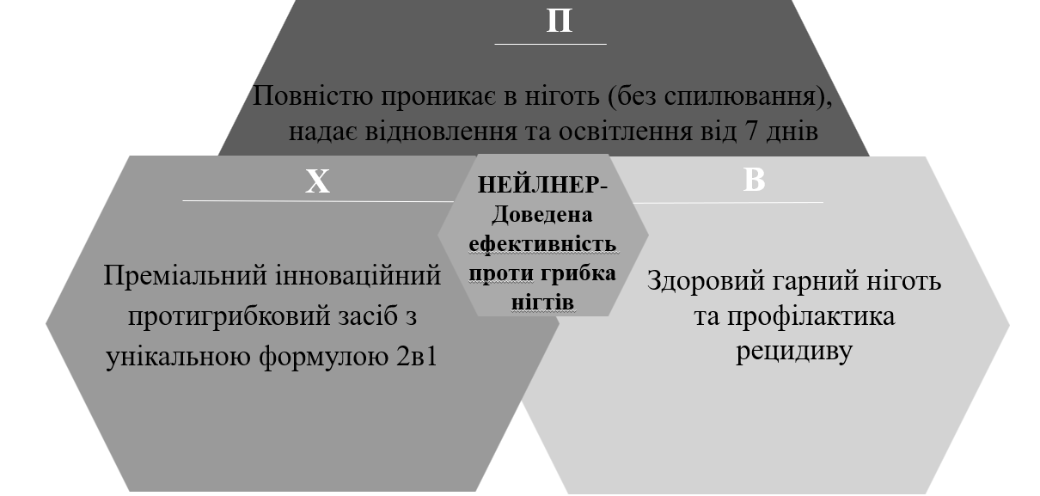
Рисунок 3.4 - ХПВ аналіз для лікаря
Авторська розробка

Між представленими рисунками важливо зазначити, що ХПВ-аналіз дозволяє розкрити ключові переваги продукту залежно від цільової аудиторії. Рисунок 3 демонструє підхід до позиціювання препарату «Нейлнер» для лікарів, акцентуючи увагу на його доведеній ефективності та інноваційності формули. Наступний рисунок ілюструє адаптовану стратегію для фармацевтів, підкреслюючи зручність використання та лояльність пацієнтів.
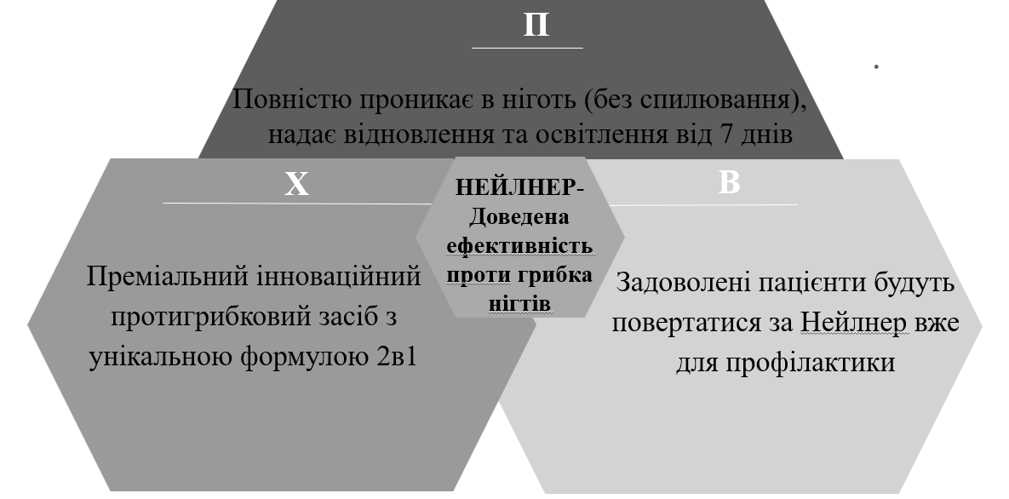
Рисунок 3.5 - ХПВ аналіз для фармацевта
Авторська розробка
На Рисунку 3. представлені промо-матеріали, розроблені для медичних представників з метою підвищення обізнаності про бренд «Нейлнер». Ці матеріали спрямовані на акцентування унікальних переваг продукту, таких як інноваційна формула та доведена ефективність. Вони включають інформаційні стенди, рекламні листівки, календарі та інші елементи візуальної комунікації, які сприяють ефективному просуванню бренду та формуванню лояльності серед професійної аудиторії.
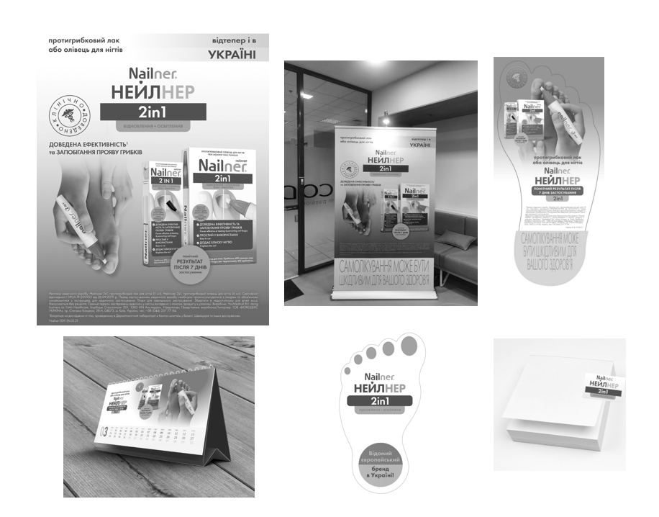
Рисунок 3.6 - Промо-матеріали для медичних представників
Сформовано автором

Робота з аптечними мережами . У сучасних умовах розвитку фармацевтичного ринку взаємодія з аптечними мережами є одним із ключових елементів успішного просування бренду. Для забезпечення стійкого зростання продажів та підвищення впізнаваності продукту «Нейлнер» необхідно реалізувати комплексний підхід, що включає навчання фармацевтів, впровадження вигідних комерційних умов для мережевих партнерів, а також організацію трейд-маркетингових активностей.
Освітні програми для фармацевтів стають важливим інструментом формування довіри до бренду. Забезпечення персоналу аптек глибокими знаннями про переваги «Нейлнер» дозволяє ефективніше комунікувати з кінцевими споживачами, формуючи лояльність і сприяючи збільшенню продажів. Далі на рисунку 3.7 наведемо приклад презентації та тестування для фармацевтів.

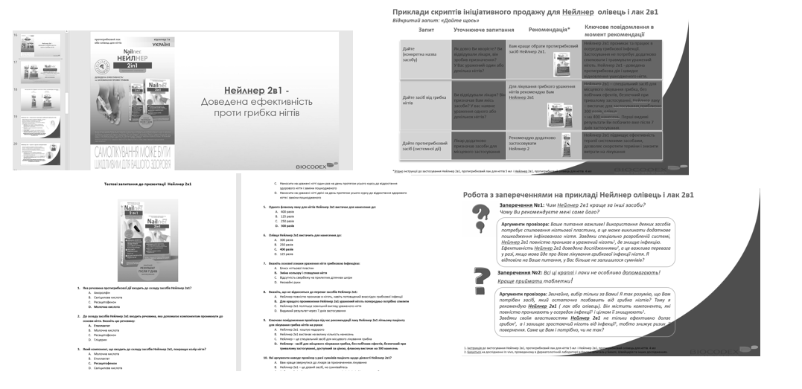
Рисунок 3.7 - Приклад сторінки навчання фармацевтів
Сформовано автором

Ще одним вагомим аспектом є робота з аптечними мережами на основі прозорих та вигідних умов співпраці, зокрема розробка планів постачання та бонусних програм. Такий підхід стимулює аптеки активно просувати бренд серед кінцевих споживачів, забезпечуючи взаємовигідну співпрацю.
Розробка планів постачання та впровадження бонусних програм є невід'ємною частиною стратегії співпраці з аптечними мережами. Вони спрямовані на стимулювання реалізації продукції та формування довгострокових партнерських відносин. Цей процес базується на детальному аналізі ринку, обсягів продажів і специфіки діяльності кожної мережі.
1. Розрахунок планів постачання. Плани постачання розробляються індивідуально для кожної аптечної мережі залежно від таких чинників:
- Обсяги продажів у попередні періоди. Аналізуються дані щодо реалізації продукції в конкретній мережі за минулі квартали або роки.
- Розмір мережі та її покриття. Ураховується кількість аптечних точок та їхнє географічне розташування, зокрема доступність у регіонах із високим попитом.
- Сезонність продукту. Наприклад, засоби проти грибкових інфекцій мають пік продажів у теплу пору року, коли підвищується ризик зараження.
- Планові маркетингові активності. Якщо в певному періоді заплановані акції чи промоції, обсяг постачання може бути збільшений.
На основі цих даних складається прогнозний обсяг продажів на визначений період (місяць, квартал, півріччя). Цей прогноз узгоджується з мережею, після чого формується план постачання.
2. Виконання плану та розрахунок бонусації. Бонуси надаються за умови виконання або перевиконання узгодженого плану постачання. Механізм розрахунку бонусів може варіюватися залежно від угоди з мережею, але зазвичай включає такі етапи:
Етап 1: Визначення бонусної ставки. Бонусна ставка визначається у відсотках від обсягу продажів або фіксованій сумі за одиницю товару. Наприклад:
- 5% від обсягу закупівель за місяць.
- 10 грн бонусу за кожну реалізовану одиницю продукції.
Розмір ставки може залежати від обсягу перевиконання плану. Наприклад:
- 100% виконання плану – бонус 5%.
- 120% виконання плану – бонус 7%.
Етап 2: Облік фактичних продажів. Щомісяця або щоквартально аптеки надають звіти про продажі (sell-out), які слугують основою для розрахунків. Дані включають кількість проданих одиниць, їхню вартість та загальний дохід.
Етап 3: Нарахування бонусів. На основі отриманих звітів проводиться розрахунок бонусів. Наприклад: якщо аптечна мережа продала 10 000 одиниць продукції при встановленій бонусній ставці 5 грн за одиницю, загальна сума бонусів становитиме 50 000 грн.
Етап 4: Форма виплати бонусів. Бонуси можуть бути виплачені в різних формах:
- Грошова компенсація. Мережі отримують кошти на розрахунковий рахунок.
- Товарна компенсація. Додаткове постачання продукції на суму бонусів.
- Знижка на наступні постачання. Наприклад, зниження закупівельної ціни на певний відсоток.
3. Контроль виконання плану та корекція умов. У процесі співпраці з мережею здійснюється регулярний моніторинг виконання плану. Якщо мережа відстає від запланованих показників, можуть бути запропоновані додаткові заходи:
- Проведення акцій для стимулювання продажів.
- Перегляд бонусних умов для підвищення зацікавленості мережі.
Таким чином, плани постачання та бонусація є взаємовигідними механізмами, що забезпечують зацікавленість аптечних мереж у просуванні бренду, а також підвищують доступність продукції для кінцевого споживача.
Трейд-маркетингові активності (рисунок 3.8) , включаючи акції, спеціальні пропозиції, програми лояльності для покупців та промоційні кампанії в аптеках, спрямовані на привернення уваги до «Нейлнер». Вони виступають дієвим інструментом підвищення попиту на продукт, особливо в умовах жорсткої конкуренції у сегменті засобів проти грибкових інфекцій.
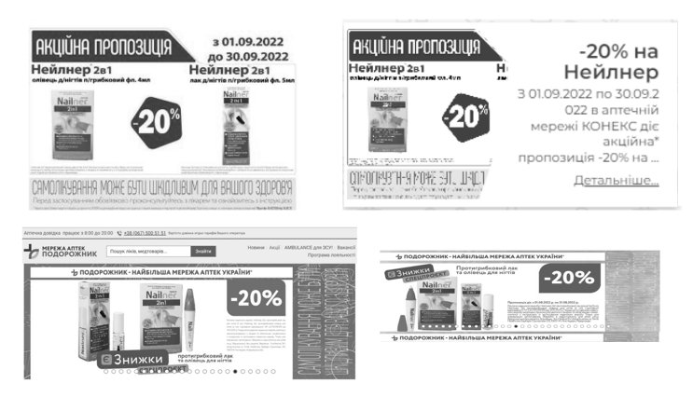
Рисунок 3.8 - Макет знижок в аптечних мережах для кінцевого споживача
Сформовано автором

Digital-маркетинг. Перш ніж розглядати конкретні інструменти, важливо чітко розуміти, що ми продаємо і кому. «Нейлнер» - це продукт для лікування грибкових захворювань нігтів. Це означає, що наша цільова аудиторія - це люди, які стикаються з цією проблемою або хочуть її запобігти. Вони, як правило, шукають ефективні рішення, інформацію про захворювання та довіряють рекомендаціям лікарів.
1. Пошукова оптимізація (SEO) - є одним із найважливіших інструментів у просуванні бренду «Нейлнер», адже дозволяє залучати аудиторію через пошукові системи. На першому етапі необхідно скласти список ключових слів, які потенційні клієнти використовують при пошуку інформації про грибок нігтів, методи його лікування, а також протигрибкові препарати. Наприклад, такими словами можуть бути: «грибок нігтів лікування», «Нейлнер відгуки», «ефективний засіб від грибка». Ці ключові слова потрібно інтегрувати у контент, який розміщується на сайті бренду.
Оптимізація сайту полягає у створенні якісного, інформативного контенту, який відповідає на питання користувачів. Це можуть бути статті, що розкривають причини грибкових інфекцій, методи їх профілактики, переваги використання «Нейлнер», а також рекомендації лікарів і відгуки реальних користувачів. Важливим аспектом є робота над побудовою зовнішніх посилань на сайт з інших авторитетних ресурсів, таких як медичні портали чи блоги про здоров’я. Крім того, для локального SEO важливо оптимізувати інформацію про фізичні точки продажу продукту, якщо такі є, включаючи адреси, графіки роботи та відгуки покупців, щоб спростити пошук продукції на місцях.
2. Viber-розсилки - є швидким і персоналізованим інструментом комунікації з клієнтами бренду «Нейлнер». На першому етапі необхідно сформувати базу контактів людей, які цікавляться продуктом або вже раніше взаємодіяли з брендом. Базу слід сегментувати відповідно до інтересів і потреб клієнтів, щоб створити максимально персоналізовані повідомлення. Розсилки мають включати корисний контент. Також можна додати поради дерматологів або короткі освітні відео. Окрім інформаційної складової, важливо регулярно пропонувати спеціальні акційні пропозиції, знижки або бонуси для споживачів. Повідомлення повинні бути короткими, привабливими та легко зрозумілими, а також містити посилання на сайт бренду для детальнішої інформації.
3. Банерна реклама на YouTube - є ефективним інструментом залучення уваги до бренду «Нейлнер». Рекламні кампанії мають бути таргетовані на аудиторію, яка цікавиться здоров’ям, красою або вже шукала інформацію про грибок нігтів. Це дозволяє досягти максимальної релевантності показів і залучити зацікавлених споживачів.
Реклама може включати різні формати банерів – статичні з яскравими зображеннями, динамічні з анімацією, а також короткі відеоролики. Всі матеріали повинні акцентувати увагу на основних перевагах продукту, таких як швидкий видимий результат за 7 днів, простота використання та відсутність потреби у спилюванні нігтя.
Ключовим аспектом банерної реклами є створення посадкової сторінки, на яку буде спрямовано трафік. Ця сторінка має містити детальну інформацію про продукт, інструкції із застосування, відгуки та кнопку для замовлення або пошуку найближчої аптеки.
4. Відеореклама на YouTube для бренду Nailner повинна бути короткою, яскравою та інформативною. Головне завдання відео – продемонструвати основну проблему, з якою стикається аудиторія, та запропонувати швидке й ефективне рішення у вигляді бренду «Нейлнер».
Також важливо залучити до створення контенту експертів, наприклад, дерматологів, які можуть надати професійні рекомендації щодо використання продукту [64]. Позитивні відгуки лікарів підсилюють довіру до бренду, а демонстрація результатів до і після використання препарату мотивує потенційних покупців. Відеореклама має містити заклик до дії, наприклад, «Спробуйте Нейлнер – отримайте здорові нігті вже за 7 днів», а також посилання на сайт або сторінку в соціальних мережах для отримання додаткової інформації.
Ефективне просування бренду «Нейлнер» вимагає комплексного підходу, заснованого на інтеграції всіх комунікаційних каналів у єдину узгоджену маркетингову стратегію. Синергія таких каналів не лише розширює охоплення цільової аудиторії, але й забезпечує багаторівневу взаємодію з потенційними споживачами, формуючи довготривалі відносини з клієнтами. Наприклад, кампанія може розпочинатися з розміщення візуально привабливого банера на YouTube, який привертає увагу глядачів до проблеми грибкових інфекцій нігтів. Банер може спонукати користувачів перейти на офіційний сайт бренду, де вони отримують вичерпну інформацію про продукт, зокрема його переваги, способи застосування та унікальність у боротьбі з грибковими інфекціями. Далі на рисунку 3.9 наведемо приклад YouTube ролика.
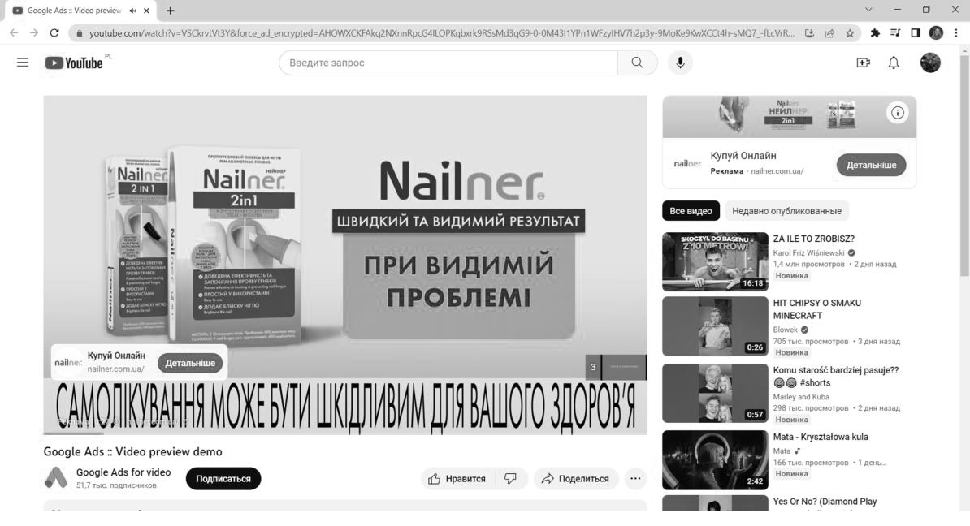

Рисунок 3.9 - Приклад YouTube ролика
Сформовано автором
На сайті клієнтам пропонується доступ до корисного контенту, включаючи статті з рекомендаціями щодо профілактики та лікування грибка нігтів. Важливою складовою є можливість підписки на Viber-розсилку, яка дозволяє надавати персоналізовані поради, актуальні знижки на продукцію та індивідуальні пропозиції. Завдяки цьому інструменту можна не лише утримувати зацікавленість постійних клієнтів, але й мотивувати нових до здійснення покупки.
Розсилка у Viber є ефективним каналом для підтримання довгострокової лояльності клієнтів, адже вона поєднує інформаційний та промоційний підходи. Крім того, використання цієї платформи дає змогу формувати персоналізовану комунікацію, яка враховує інтереси різних сегментів аудиторії, роблячи взаємодію більш інтерактивною та доступною. Це сприяє не лише підвищенню впізнаваності бренду, але й зміцненню його позицій на ринку.

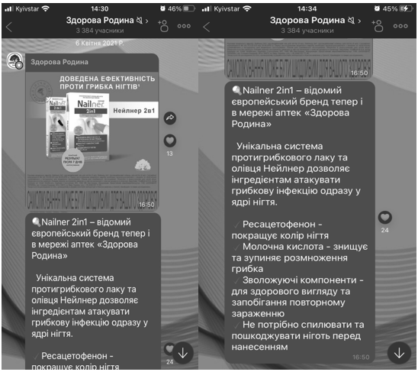
Рисунок 3.10 - Приклад Viber розсилки
Сформовано автором

Для залучення додаткових категорій аудиторії важливу роль відіграють такі інструменти, як SEO-оптимізація. Висока видимість у пошукових системах дозволяє охоплювати тих, хто активно шукає ефективні засоби для лікування грибкових інфекцій. При цьому бренд отримує можливість взаємодіяти не лише зі споживачами, але й із фахівцями – фармацевтами та лікарями, які є важливими учасниками процесу прийняття рішення про покупку.
Таким чином, інтеграція цифрових інструментів – від YouTube-реклами та Viber-розсилок до SEO-просування – забезпечує комплексний підхід до просування бренду «Нейлнер». Інноваційні методи діджитал-маркетингу сприяють не лише зміцненню ринкових позицій продукту, але й формуванню стійкої довіри та лояльності серед споживачів, що є ключовим фактором довгострокового успіху.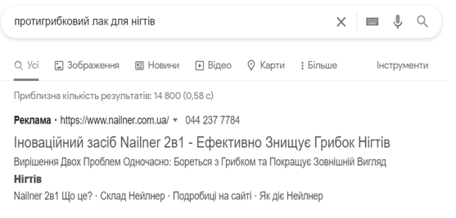
Рисунок 3.11 - Приклад СЕО пошука
Сформовано автором

Застосування цих інструментів у просуванні бренду «Нейлнер» дозволяє залучати різні категорії цільової аудиторії – від споживачів, які шукають ефективний засіб для лікування грибкових інфекцій, до фармацевтів та лікарів. Інноваційний підхід до діджитал-маркетингу сприяє зміцненню позицій бренду, підвищенню впізнаваності продукту та формуванню довготривалої лояльності клієнтів.

3.3 Оцінка економічної доцільності заходів з оновлення брендінгової стратегії для протигрибкового засобу «Нейлер»

Розробивши маркетингові заходи для просування бренду «Нейлнер», варто прорахувати економічну доцільність даних дій. Для цього необхідно розрахувати вартість майбутніх витрат.
Запропоновані заходи можна розділити на 3 категорії:
- Витрати на фармацевтичних представників.
- Витрати на аптечні мережі .
- Витрати на створення та просування контенту.
Ефективне планування бюджету на оновлення брендингової стратегії включає оцінку витрат за основними напрямками, а також аналіз показників для оцінки ефективності вкладень. Для цього потрібно розробити детальний бюджет, враховуючи три ключові аспекти: витрати на фармацевтичних представників, витрати на співпрацю з аптечними мережами та витрати на створення й просування контенту.
Для оцінки економічної доцільності маркетингових заходів для бренду «Нейлнер» необхідно проаналізувати витрати в кожній категорії та зіставити їх з планованим обсягом продажів. Для початку у таблиці 3.5 визначимо планову суму продажів :

Таблиця 3.5 - Запланована сума продажів
Планований обсяг продажів, уп | 40800
СІР ціна однієї упаковки | 438
Сума, грн | 17870400
Розраховано автором

Фармацевтичні представники є ключовою ланкою у процесі просування бренду «Нейлнер», оскільки саме вони забезпечують безпосередній зв’язок між компанією, аптечними мережами та медичними працівниками. Для забезпечення ефективної роботи цієї категорії працівників необхідно враховувати кілька складових витрат, які вимагають ретельного аналізу.
Заробітна плата є основним компонентом витрат на фармацевтичних представників. Її рівень залежить від кількох факторів: кількості співробітників, регіональної специфіки, а також кваліфікації та досвіду працівників. Кількість представників визначається обсягом регіонів, які покриває компанія. Наприклад, для забезпечення ефективної присутності бренду в різних регіонах може знадобитися розширення штату співробітників, що безпосередньо впливає на загальний бюджет. Крім того, заробітна плата може з.мінюватися залежно від регіональних економічних умов: у розвинених регіонах із вищою конкуренцією серед роботодавців рівень оплати праці зазвичай є вищим. Також важливим є фактор кваліфікації та досвіду фармацевтичних представників, адже досвідчені спеціалісти, які володіють знаннями ринку та здатні будувати довгострокові відносини з клієнтами, можуть значно підвищити ефективність маркетингових заходів.
Другим важливим компонентом витрат є бонуси та премії, які виступають потужним стимулюючим фактором для працівників. Ці виплати тісно пов’язані з досягненням ключових показників ефективності (KPI), таких як кількість відвіданих аптек, рівень рекомендацій препарату аптечними працівниками, а також обсяг продажів у закріпленому регіоні. Наприклад, представники можуть отримувати додаткові премії за перевиконання плану продажів або активну участь у спеціальних маркетингових програмах. Така система винагород дозволяє мотивувати співробітників до досягнення вищих результатів, що, у свою чергу, позитивно впливає на рентабельність бренду.
Третім значним аспектом витрат є логістичні витрати, які забезпечують мобільність і можливість виконання повсякденних завдань фармацевтичних представників. До них належать транспортні витрати, компенсація пального, амортизація або оренда автомобілів, добові витрати та оплата проживання у разі відряджень. Наприклад, представники можуть відвідувати аптеки у віддалених регіонах, що потребує значних витрат на транспорт та проживання. Крім того, до логістичних витрат можуть входити оплата паркування, витрати на зв’язок та інші побутові витрати, необхідні для виконання робочих обов’язків.
Прорахунок усіх зазначених компонентів витрат має велике значення для ефективного планування бюджету компанії. Аналіз витрат на заробітну плату дозволяє визначити оптимальну кількість працівників, необхідну для покриття цільових регіонів, а також уникнути перевитрат. Оцінка системи бонусів і премій забезпечує можливість встановлення чітких KPI, які мотивуватимуть співробітників до досягнення поставлених цілей. Розрахунок логістичних витрат допомагає оптимізувати маршрути та витрати на транспорт і проживання, що дозволяє знизити загальне фінансове навантаження на компанію.
Таким чином, детальний аналіз і оптимізація витрат на фармацевтичних представників сприяють ефективному розподілу ресурсів, підвищують результативність маркетингових заходів і забезпечують рентабельність інвестицій у просування бренду «Нейлнер». Це дозволяє не лише зміцнити позиції бренду на ринку, але й забезпечити стійке зростання його конкурентоспроможності [62]. У таблиці 3.6 прорахуємо витрати на всіх фармацевтичних представників:

Таблиця 3.6 - Прорахунок витрат на фармацевтичних представників
Кількість МП | Витрати на ЗП | Додаткові витрати | Загальні витрати на міс, грн | Загальні витрати на рік, грн
6 | 25000 | 10000 | 210000 | 2520000
Розраховано автором

2. Співпраця з аптечними мережами є одним із ключових напрямів у процесі просування бренду «Нейлнер» на ринку. Цей канал реалізації дозволяє безпосередньо охоплювати кінцевого споживача, тому оптимізація витрат на роботу з аптечними мережами є критично важливою для ефективності брендингової стратегії. Основними компонентами таких витрат є бонусні програми, маркетингові акції та плата за розміщення.

Бонусні програми є інструментом стимулювання аптечних мереж до активного продажу продукції бренду. Вони передбачають надання додаткових виплат або знижок за досягнення встановлених планів продажу, виконання цільових показників або перевищення обсягів закупівель. Наприклад, аптечна мережа може отримувати премії за реалізацію певного обсягу продукції протягом заданого періоду або за збільшення асортименту препаратів бренду на полицях. Такий підхід мотивує аптеки забезпечувати більшу видимість і доступність продукції для кінцевого споживача. Крім того, бонуси можуть бути надані у формі знижок на великі партії закупівель, що стимулює аптечні мережі закуповувати більше продукції за один цикл постачання, оптимізуючи таким чином логістику й підвищуючи обсяги реалізації.

Другим важливим напрямом витрат є маркетингові акції, які спрямовані на залучення уваги клієнтів аптек до продукції бренду «Нейлнер». До таких акцій можуть входити знижки для кінцевих споживачів, промо-кампанії з роздачею зразків або інформаційних матеріалів, а також спеціальні пропозиції, що спонукають до купівлі продукту. Наприклад, у рамках маркетингової кампанії може бути організовано акцію «другий продукт зі знижкою» або «подарунок при покупці». Такі заходи не лише підвищують обсяги продажів, але й зміцнюють лояльність клієнтів до бренду. Крім того, проведення промоційних заходів у партнерстві з аптеками дозволяє розширити аудиторію та залучити нових споживачів, які раніше не користувалися продукцією компанії.

Плата за розміщення є третьою важливою складовою витрат на співпрацю з аптечними мережами. Це можуть бути платежі за виділення продукції бренду на найкращих місцях у торгових залах аптек, таких як полиці на рівні очей або зони біля кас, які мають найвищу видимість і сприяють імпульсивним покупкам. Додатково витрати можуть включати участь у каталогах аптечних мереж, що є важливим інструментом для інформування клієнтів про продукт і його переваги. Наприклад, аптечна мережа може пропонувати бренду участь у своїй програмі лояльності, яка передбачає нарахування бонусів клієнтам за купівлю продукції. Такі заходи допомагають зміцнити позиції продукту на ринку, зробивши його доступним і помітним для кінцевого споживача [63].

Детальний аналіз кожного із зазначених компонентів витрат має важливе значення для формування ефективної стратегії співпраці з аптечними мережами. Оцінка бонусних програм дозволяє визначити, які стимули є найефективнішими для партнерів та як вони впливають на зростання обсягів продажів. Розрахунок витрат на маркетингові акції допомагає оптимізувати кампанії, зосереджуючи ресурси на найбільш ефективних заходах, які дають максимальну віддачу. Прорахунок витрат на плату за розміщення дозволяє зрозуміти, які інвестиції в розташування продукції на полицях та участь у програмах лояльності забезпечують найбільший вплив на продажі.

Таким чином, раціональне управління витратами на аптечні мережі сприяє досягненню двох ключових цілей: підвищення видимості продукції бренду «Нейлнер» та збільшення його доступності для кінцевого споживача. Це, своєю чергою, забезпечує зростання обсягів продажів і зміцнення конкурентних позицій бренду на фармацевтичному ринку.

Планові витрати на бонусацію аптечнох мереж за рік розраховуються, як загальний обсяг закупівлі в грн помножити на средній відсоток бонуса по бренду :
Витрати на бонусацію = 17870400*15%=2680560 грн.
Частка продукту на полиці, або Shelf Share, є важливим показником, що визначає, який обсяг простору на полицях аптек займає певний продукт в порівнянні з іншими товарами категорії. Вона є одним із основних факторів, що впливають на рівень видимості та доступності продукту для кінцевого споживача, а отже, безпосередньо на обсяги продажів. У контексті бренду «Нейлнер», визначення частки продукту на полиці є важливим етапом в аналізі ефективності маркетингових та продажних стратегій. Оскільки продукт буде представлен в ТОП-5 аптечних мереж України, що займають провідні позиції на ринку, необхідно розглянути цей показник з урахуванням ринкових тенденцій та конкретних умов, які сприяють зростанню продажів.
Для розрахунку частки продукту на полиці для «Нейлнер», ми орієнтуємось на те, що дані мережі генерують 85% обсягу продажу усієї продукції даної категорії на ринку. Це свідчить про те, що лише п'ять найбільших мереж здатні забезпечити переважну частину продажів, що робить їх критично важливими для бренда. Таким чином, забезпечення належної видимості і доступності продукції в цих мережах є ключовим елементом стратегії просування.
Важливим елементом є також вартість розміщення продукту на полицях аптек, яка становить 5% від загальної суми бонусації. Це вказує на те, що частина бюджету, яка виділяється на маркетингові витрати, йде на забезпечення спеціальних умов для розміщення товару, що включає додаткову компенсацію аптечним мережам за виділення місця для продукції на полицях. Дана практика є частиною комплексної стратегії заохочення аптечних мереж до збільшення видимості та доступності продукції, що в свою чергу підвищує ймовірність її покупки кінцевими споживачами.
Завдяки такому підходу до розміщення продукції у провідних мережах, бренд «Нейлнер» має можливість значно покращити свої позиції на ринку. Це дозволяє йому зберігати стабільну присутність серед конкурентів, збільшувати обсяг продажів та забезпечувати своєчасне виконання планів з реалізації продукції.
Відповідно : (17870400*85%)*5% = 759492 грн

3. Витрати на створення та просування контенту. Компоненти витрат:
Розробка та просування контенту є невіддільною складовою сучасної маркетингової стратегії, спрямованої на формування впізнаваності бренду, залучення нових клієнтів і утримання існуючих. Для бренду «Нейлнер» створення якісного контенту і його ефективне просування є критичними елементами, які дозволяють посилити конкурентні переваги та забезпечити активну комунікацію з цільовою аудиторією. Основними напрямами витрат у цьому контексті є розробка контенту, витрати на канали дистрибуції, оптимізація контенту (SEO) та заходи з просування.
Розробка контенту є початковим етапом, що передбачає створення унікальних матеріалів, які відповідають потребам цільової аудиторії. До цих витрат входять оплата роботи копірайтерів для написання інформативних і привабливих текстів, розробка сценаріїв і створення відеороликів для демонстрації продукту або його переваг, фотосесії продукції, а також дизайн промоційних матеріалів. Наприклад, створення якісного відеоконтенту, який пояснює ефективність продукту «Нейлнер» і демонструє його використання, сприяє залученню клієнтів на платформах з високим візуальним акцентом, таких як YouTube та Instagram. Унікальний і привабливий контент допомагає бренду виділитися серед конкурентів та формує позитивне враження про продукт.
Канали дистрибуції є наступним важливим етапом, що включає вартість розміщення створеного контенту на різних платформах. У сучасному цифровому середовищі популярними каналами є соціальні мережі (Facebook, Instagram, TikTok), YouTube, месенджери (Viber, Telegram) та вебсайти компанії. Наприклад, реклама в соціальних мережах дозволяє забезпечити широкий охоплення потенційних клієнтів за допомогою візуального й текстового контенту. Додаткові витрати можуть включати платне просування дописів або створення спонсорованих сторіз для досягнення більшої видимості. Розміщення контенту на платформах, де присутня цільова аудиторія, забезпечує ефективність комунікації та сприяє зміцненню впізнаваності бренду.
Оптимізація контенту (SEO) є важливою складовою стратегії, спрямованою на поліпшення видимості бренду в пошукових системах. Цей процес включає дослідження ключових слів, які найбільш часто використовуються потенційними клієнтами для пошуку інформації про протигрибкові засоби. На основі цих слів створюється релевантний контент, що відповідає інтересам аудиторії та забезпечує вищі позиції сайту в результатах пошуку. Крім того, витрати на SEO можуть включати закупівлю посилань на авторитетних платформах для підвищення рейтингу сайту.
Просування контенту охоплює витрати на таргетовану рекламу, контекстну рекламу, а також на e-mail і Viber-розсилки. Таргетована реклама дозволяє налаштувати покази рекламних матеріалів для конкретної аудиторії за географічними, демографічними чи поведінковими характеристиками, що мінімізує втрати бюджету на непрофільну аудиторію. Контекстна реклама, наприклад у Google Ads, дозволяє бренду займати топові позиції в пошуковій видачі за релевантними запитами, забезпечуючи швидкий доступ до інформації про продукт. Крім того, e-mail і Viber-розсилки є ефективними інструментами для підтримання контакту з існуючими клієнтами та інформування їх про новинки, акції чи спеціальні пропозиції. Наприклад, у рамках кампанії для «Нейлнер» можна надіслати повідомлення з рекомендаціями щодо використання продукту, що підвищує залученість і лояльність клієнтів.
Детальний аналіз витрат на створення та просування контенту є критично важливим для оцінки ефективності маркетингової стратегії. Розробка якісного контенту забезпечує інформування аудиторії, формування довіри до бренду та стимулювання купівельного інтересу. Вибір правильних каналів дистрибуції сприяє максимальному охопленню цільової аудиторії. Оптимізація контенту (SEO) дозволяє збільшити органічний трафік і покращити позиції бренду в пошукових системах. Просування контенту забезпечує зростання продажів і зміцнення зв’язку зі споживачами. Усі ці компоненти разом сприяють підвищенню конкурентоспроможності бренду «Нейлнер» та його успішному закріпленню на ринку. Підсумуємо затрати на контент у таблиці 3.7:

Таблиця 3.7 - Витрати на створення та просування контенту
Найменування | Вартість розробки | Кількість на рік | Загальна вартість
Розробка текстового контенту | 3000 | 4 | 12000
Створення відеоконтенту | 40000 | 2 | 80000
Створення фотографій і графічних матеріалів (проєкти) | 10000 | 4 | 40000
Витрати на просування контенту | 15000 | 5 | 75000
Загальна сума |  |  | 207000
Розраховано автором

Розрахунок витрат на створення та просування контенту демонструє важливість якісної роботи з матеріалами різного типу – від текстових статей до відеоконтенту та графічного дизайну. Сукупна вартість цих робіт становить 207 000 грн на рік, що включає як витрати на розробку, так і на їх просування. Ефективне інвестування у контент дозволяє бренду «Нейлнер» досягати поставлених цілей у залученні цільової аудиторії.
Таблиця 3.8 узагальнює всі додаткові витрати на маркетингові інструменти , активності у медіа та контент, що у підсумку складає 6 167 052 грн. Це свідчить про масштабність кампанії та комплексний підхід до просування продукту на ринку.

Таблиця 3.8 - Загальна сума додаткових витрат
Витрати на МП | 2520000
Витрати на АМ | 3440052
Витати на контент | 207000
Загальні додаткові витрати | 6167052
Розраховано автором

Єфективність функціонування бізнесу значною мірою залежить від здатності компанії не лише покривати витрати, але й генерувати прибуток, який забезпечує її стійкість та конкурентоспроможність на ринку. Для оцінки результативності маркетингових заходів бренду «Нейлнер» використовуються ключові фінансові показники, такі як чистий прибуток, рентабельність продажів (ROS), рентабельність витрат (ROI) та точка беззбитковості. Проведений аналіз цих показників дозволяє зробити висновки щодо доцільності вкладених коштів та ефективності бізнес-моделі в цілому.
Операційні витрати складають 30% від загального обсягу продажів і є суттєвою частиною фінансових витрат компанії. Операційні витрати розраховуються за формулою:
Операційні витрати = обсяг продажів × частка операційних витрат (3.1)
У нашому випадку при обсязі продажів у 17 870 400 грн частка операційних витрат становить 30%, відповідно:
Операційні витрати = 17 870 400 × 0,30 = 5 361 120 грн.
До загальних витрат компанії також додаються витрати на маркетинг, які складають 6 167 052 грн. Таким чином, загальні витрати розраховуються як сума операційних витрат і витрат на маркетинг.
Загальні витрати = операційні витрати + витрати на маркетинг (3.2)
Загальні витрати = 5 361 120 + 6 167 052 = 11 528 172 грн.
Чистий прибуток є ключовим показником фінансової стійкості бізнесу та визначається як різниця між обсягом продажів і загальними витратами. Формула для розрахунку чистого прибутку:
Чистий прибуток = Обсяг продажів – Загальні витрати (3.3)
Чистий прибуток = 17 870 400 – 11 528 172 = 6 342 228 грн.
Таким чином, компанія демонструє позитивний фінансовий результат, що свідчить про ефективність реалізованих маркетингових заходів.
Рентабельність продажів (ROS) відображає частку чистого прибутку у загальному обсязі продажів і характеризує здатність компанії генерувати прибуток із кожної гривні продажів. Розрахунок цього показника здійснюється за формулою:
ROS = (Чистий прибуток / Обсяг продажів) × 100% (3.4)
ROS = (6 342 228 / 17 870 400) × 100% = 35,49%.
Цей показник свідчить, що з кожної гривні продажів компанія отримує близько 35,49% чистого прибутку, що є досить високим результатом для фармацевтичного ринку.
Рентабельність витрат (ROI) є індикатором ефективності інвестицій і визначає, який прибуток отримує компанія на кожну вкладену гривню витрат. Формула розрахунку ROI:
ROI = (Чистий прибуток / Загальні витрати) × 100 % (3.5)
ROI = (6 342 228 / 11 528 172) × 100% = 55,01%.
Цей результат означає, що кожна гривня, вкладена у витрати, приносить компанії 55,01% прибутку, що свідчить про високу ефективність витрат.
При урахуванні виконання майбутніх планових показників компанія продемонструє високу фінансову ефективність у 2025 році, що виражатиметься через значні показники рентабельності. Відносно високий рівень рентабельності продажів (35,49%) вказуватиме на ефективність маркетингових і продажних стратегій, а також на правильний вибір ціноутворення, яке дозволить отримувати прибуток навіть при великих обсягах витрат. Водночас рентабельність витрат (55,01%) підтверджуватиме, що кожен витрачений ресурс (будь то капітальні або операційні витрати) дасть відмінну віддачу, що свідчитиме про грамотне управління фінансами і розумне розподілення витрат.
У результаті проведеної оцінки економічної доцільності заходів з оновлення брендінгової стратегії для протигрибкового засобу «Нейлер», можна зробити висновок, що запропоновані зміни мають значний потенціал для підвищення конкурентоспроможності бренду та забезпечення сталого розвитку на фармацевтичному ринку України. Оновлення стратегії включає в себе вдосконалення позиціювання бренду, оновлення візуальних елементів та посилення комунікації з цільовою аудиторією через цифрові канали.
Розрахунки економічної ефективності заходів, зокрема, витрат на маркетингові кампанії, рекламні акції та створення нових каналів продажу, свідчать про доцільність інвестування в ці напрямки. Зростання впізнаваності бренду «Нейлер» і покращення його позицій на ринку не лише сприятимуть збільшенню обсягів продажу, а й дозволять залучити нових споживачів, що забезпечить стійке фінансове зростання компанії в середньостроковій та довгостроковій перспективі.
Отже, заходи, спрямовані на оновлення брендінгової стратегії, є економічно обґрунтованими і можуть принести суттєву вигоду компанії, зокрема, за рахунок збільшення частки ринку і зростання лояльності споживачів до бренду «Нейлер».

Висновки до розділу 3

Розробка та впровадження оновленої стратегії бренду «Нейлнер» є ключовим кроком для забезпечення його конкурентоспроможності та довгострокового розвитку на українському ринку протигрибкових засобів. У процесі роботи було запропоновано рекомендації щодо вдосконалення стратегії бренду, які базуються на аналізі сучасних тенденцій у бренд-менеджменті та поведінки споживачів. Зокрема, оновлена стратегія враховує важливість емоційної складової у комунікації, інтеграцію цифрових каналів та підвищення впізнаваності через інноваційні маркетингові підходи.

Вдосконалення позиціонування бренду передбачає акцент на його ключових перевагах: швидкості дії, зручності використання та ефективності, які відповідають актуальним запитам цільової аудиторії. Особливу увагу було приділено оновленню візуальних елементів бренду, що включає сучасний дизайн упаковки та рекламних матеріалів, які привертають увагу та посилюють асоціацію з якістю і надійністю.
Розроблені маркетингові заходи з реалізації оновленої стратегії включають активну присутність у цифровому просторі, зокрема через соціальні мережі, контекстну рекламу та використання платформ для відгуків і рекомендацій. Також передбачено проведення освітніх кампаній для фармацевтів і лікарів, які є важливими партнерами у формуванні довіри до бренду серед кінцевих споживачів.
Проведена оцінка економічної доцільності запропонованих заходів підтвердила їхню ефективність. Інвестиції в оновлення стратегії обіцяють значний економічний ефект завдяки збільшенню обсягів продажів, підвищенню лояльності споживачів та зміцненню конкурентних позицій бренду. Запропоновані рекомендації щодо вдосконалення стратегії бренду «Нейлнер» мають значний потенціал для підвищення його ринкової ефективності та відповідають сучасним викликам фармацевтичного ринку. Комплексний підхід до оновлення стратегії дозволить не лише зміцнити довіру до бренду, але й забезпечити його стійкий розвиток в умовах посилення конкуренції та динамічних змін у поведінці споживачів.

ВИСНОВКИ
У процесі виконання магістерської роботи, було здійснено комплексний аналіз теоретичних основ, практичних аспектів і економічної доцільності розробки та реалізації брендингової стратегії для протигрибкового засобу «Нейлнер».
Було розглянуто сутність і значення брендингових стратегій, що дозволило визначити їх ключову роль у забезпеченні довіри, підвищенні впізнаваності та створенні конкурентних переваг. Особливості ринку лікарських засобів, зокрема його висока регуляція, специфічність попиту та вплив професійної аудиторії, вимагають впровадження етичного та інноваційного бренд-менеджменту, адаптованого до умов інформаційного суспільства.
Проведений аналіз ринку протигрибкових засобів України показав високий рівень конкуренції та важливість сильного позиціонування бренду. У цьому контексті бренд «Нейлнер» має значний потенціал завдяки своїм перевагам, таким як швидкість дії, зручний формат і ефективність. Однак для зміцнення його позицій необхідно вдосконалювати маркетингові стратегії, зокрема комунікацію через цифрові канали та освітні програми для професійної аудиторії.
Оцінка бренд-менеджменту ТОВ «Біокодекс Україна» підтвердила ефективність сучасних підходів до управління брендами, однак також виявила необхідність подальшого вдосконалення візуальних елементів, каналів комунікації та інноваційних методів просування.
Запропоновані рекомендації з удосконалення брендингової стратегії для «Нейлнер» спрямовані на підвищення впізнаваності, довіри та лояльності до бренду, що можливо досягти завдяки інтеграції сучасних інструментів цифрового маркетингу, оновленню візуальної ідентичності та активній роботі з фармацевтами і лікарями.
Економічна доцільність заходів з оновлення брендингової стратегії була підтверджена оцінкою потенційного зростання обсягів продажів і рентабельності. Інвестиції у бренд «Нейлнер» сприятимуть не лише зміцненню його позицій на ринку, а й забезпечать довгострокову конкурентоспроможність компанії.
Дослідження довело, що системний підхід до розроблення та реалізації брендингової стратегії дозволяє досягти синергії між теоретичними засадами, практичними заходами та економічними результатами. Це створює надійну основу для подальшого розвитку бренду «Нейлнер» у висококонкурентному середовищі фармацевтичного ринку України.

СПИСОК ВИКОРИСТАНИХ ДЖЕРЕЛ
1. Бренд-менеджмент: теорія і практика. Навч. посібник / укл.: І. В. Струтинська. Тернопіль: Прінт-офіс, 2015. С. 21-64.
2. Семенюк С. Брендинг вищого навчального закладу /Галицький економічний вісник– 2013. – №3(42). С .133-138.
3. Дергоусова А. О., Сиволовська О. В., Мкртичьян О. М. Бренд-менеджмент: Конспект лекцій. Харків: УкрДУЗТ, 2022
4. Ковальчук О. А. Управління брендом як складова бренд-менеджменту Наукові записки Національного університету «Острозька академія». Серія : Економіка. - 2018. - № 11. С. 52-55.
5. Гарькава В. Ф., Прозорова Г. О., Ігнатова Т. В., Редькіна Є. А., Лук’янчук В. Д., Звягінцева О. Б. Менеджмент та маркетинг у фармації: Монографія. – Warsaw: RS Global Sp. Z O.O., 2021. С. 72.
6. Маркетинг фармацевтичних виробів та лікарських засобів. URL: https://dinanta.com/blog/pharma-marketing
7. Ямненко Г. Тенденції та орієнтири розвитку бренду фармацевтичних компаній в Україні. Економічний аналіз. 2022. Том 32. № 1. С. 126-135.
8. Patrick Dixon. Building a Better Business: The Key to Future Marketing, Management and Motivation. IPS - Profile Books; Main edition, 2009. 256 с.
9. Пачева Н. А. «Особливості організації маркетингового менеджменту на фармацевтичних підприємствах» Економічні горизонти 1 (23) (2023): 133-141. 10. Сліпчук В.Л. (2018) Дисертація - Тенденції професійної підготовки фахівців фармацевтичної галузі в Україні (ХХ – початок ХХІ століття) , Київський університет імені Бориса Грінченка. URL: https://elibrary.kubg.edu.ua/id/eprint/24059/
11. Буднікевич І., Гончар В. (2023). Особливості монополістичної конкуренції на фармацевтичному ринку: глобальний та національний аспект. Herald of khmelnytskyi national university. Economic sciences, 314(1), 246-253. URL: https://doi.org/10.31891/2307-5740-2023-314-1-37
12. Галай В. О. Стратегія реформування системи охорони здоров’я в Україні/ В. О. Галай //Аналітичне-порівняльне правознавство/ редкол.: Ю. М. Бисага (голов. ред.), Д. М. Бєлов, С. Б. Булеца та ін.; ДВНЗ «УжНУ» – Ужгород, 2022. – №6. – С. 189-194
13. Юдіна Н.В. Футурологія бренд-менеджменту дистанційних курсів. Науковий Вісник / Одеський національний економічний університет ; Всеукраїнська асоціація молодих науковців. – Науки : економіка, політологія, історія. – 2013. - №22 (201). – Мови укр.,
14. Юдіна Н.В, Багатовимірність бренду в умовах режимів із загостреннями. Цивілізація. Прогрес. Нові виміри : зб. матеріалів міждисциплін. наук.-практ. конф., Київ, 15 червня 2018 р. / [уклад. Л. І. Юдіна]. Київ, 2018. URL : http://futurolog.com.ua/publish/10/Zbirnyk.pdf#page=96.
15. Юдіна Н.В. Бренд-менеджмент : дистанційний курс. К. : НТУУ «КПІ», 2011. [18,43 д.а. – 49 Мбайт]. Гриф рекомендовано Методичною Радою НТУУ “КПІ” (протокол №4 от 15.12.11), Сертифікат НМП №2523 від 23.01.2012 р. URL : https://do.ipo.kpi.ua/course/view.php?id=18
16. Юдіна Н. В. Бренд-менеджмент. Навчально-методичний комплекс дисципліни [Електронний ресурс] : навчальний посібник для здобувачів освітньої програми «Промисловий маркетинг» спеціальності 075 «Маркетинг» другого (магістерського) рівня вищої освіти / Н. В. Юдіна ; Київ : КПІ ім. Ігоря Сікорського, 2020. – 114 с. – Назва з екрана. URL: https://ela.kpi.ua/handle/123456789/35374
17. Шульгіна, Л.М., Лео, М.В. Брендинг: теорія та практика (на прикладі об‟єктів комерційної нерухомості) [Текст] : монографія / Л.М. Шульгіна, М.В. Лео; Нац. техн. ун-т України «КПІ», Київ. нац. торг.-екон. ун-т, Європейський ун-т. – Київ-Тернопіль : Астон, 2011.
18. Шульгіна Л.М. Особливості фармацевтичного маркетингу: стратегічний
аспект Вісник Бердянського університету менеджменту і бізнесу. – 2012. – №4(20)
19. Definition of Brand (AMA Dictionary) [Online] Available, 2006 URL: http://www.marketingpower.com/_layouts/Dictionary.aspx?dLetter=B
20. Огілві Д. Огілві про рекламу: пер. з англ. Харків: Клуб сімейного дозвілля, 2019. С.288
21. Каламан О., Мандрикін Д. Комплексний аналіз ролі концепції бренду у формуванні бізнес-стратегії. Підприємництво та інновації, № (15). С. 21-26. URL: https://doi.org/10.37320/2415-3583/15.3
22. Аакер Д. Аакер про брендинг. 20 принципів досягнення успіху / Д. Аакер. - Альпіна Паблішер, 2016. С. 81-121.
23. Бахметьєва А. Основні атрибути та драйвери бренду університету. Вісник ДНУ ім. О. Гончара. Соц. комунікації. 2016. С. 184.
24. Зозульов О.В. Бренд як нематеріальний актив у постіндустріальному суспільстві Економіка України. – 2008. – №3
25. Котлер Ф. Маркетинг від А до Я. 80 концепцій, які має знати кожен менеджер. – Вид-во: Альпіна Паблішер Україна, 2021. С. 252.
26. Побудова «колеса бренду» (Brand-wheel) [Електронний ресурс]. – Режим доступу. URL: http://libraryno.ru/2-2-postroenie-kolesa-brenda-brand-wheel-2013_brending/
27. Зозульов О, В., Нестерова Ю.В. “Моделі брендингу: класифікація та стисла характеристика”, 2006
28. What Is the Aaker Brand Equity Model? Definition and Components. URL: https://www.indeed.com/careeradvice/career-development/brand-equity-aaker-model.
29. Про лікарські засоби: Закон України від 28.07.2022 № 2469-IX. URL: https://zakon.rada.gov.ua/laws/show/2469-20#Text
30. Про рекламу: Закон України від 03.07.1996 № 270/96-ВР. URL: https://zakon.rada.gov.ua/laws/show/270/96-%D0%B2%D1%80#Text
31. Про внесення змін до Ліцензійних умов провадження господарської діяльності з виробництва лікарських засобів, оптової та роздрібної торгівлі лікарськими засобами, [...] Постанова Кабінету Міністрів України від 27.09.2022 № 1055. URL: https://zakon.rada.gov.ua/laws/show/1055-2022-%D0%BF#n2
32. Основи законодавства України про охорону здоров'я
Закон України від 19.11.1992 № 2801-XII URL: https://zakon.rada.gov.ua/laws/show/2801-12#Text
33. Рахман М. С., Сівакова О. А. Аналіз тенденцій та перспективи розвитку фармацевтичного ринку. Економіка і суспільство. 2018. Вип. 18. URL. https://economyandsociety.in.ua/journals/18_ukr/145.pdf.
34. Кузьмінська Н.Л., Місяйло О.В. Основні тенденції розвитку фармацевтичного ринку в Україні. Східна Європа: економіка, бізнес та управління. 2018. Вип. 16(17). С. 787- 791. URL: http://www.easterneurope-ebm.in.ua/journal/17_2018/138.pdf.
35. Продаванова Л.В., Якушев О.В., Кравченко Д.О. Науковий вісник міжнародної асоціації науковців, «Аналіз фармацевтичного ринку: світові та національні тренди» , 2024
36. Кушер В. О. Аналіз та оцінка ринкових можливостей фармацевтичних підприємств Науковий огляд. 2015. – № 5(15)
37. Шабельник Т. Сучасний стан фармацевтичного ринку України Економіст. Український журнал. – 2013. – № 6
38. Державна служба статистики України самооцінка населенням стану здоров’я та рівня доступності окремих видів медичної допомоги у 2020 році. URL: https://www.ukrstat.gov.ua/druk/publicat/kat_u/2021/zb/03/zb_snsz_20.pdf
39. Сагайдак-Нікітюк, Р. В. Теоретичні та науково-практичні засади управління потоковими процесами у фармацевтичній галузі : автореф. дис. ... канд. д-ра фармац. наук : 15.00.01 / Сагайдак-Нікітюк Р. В. - Х., 2013. - 47 с. - Бібліогр. : с. 39-44. URL: https://dspace.nuph.edu.ua/handle/123456789/3515
40. Структура фармацевтичного ринку України. URL: https://blog.youcontrol.market/struktura-farmatsievtichnogho-rinku-ukrayini/
41. Задорожнюк Н., Малиш І., Мінєєва Я. Специфіка маркетингу фармацевтичної галузі. Науковий вісник Мукачівського державного університету, 2020. №1 (13). С. 86-91.
42. Pilarczyk В., «Marketing communications process on the pharmaceutical market», Poznan, https://archives.marketing-trends-congress.com/2011/Materiali/Paper/Healthcare/Pilarczyk.pdf
43. 10 Pharmaceutical Marketing Publications for Your Research. URL: https://www.orientation.agency/insights/10-pharmaceutical-marketing-publications
44. Попова І. А., Ріхельгоф І. В «Підходи до просування лікарських засобів», 2020 URL: https://dspace.nuph.edu.ua/bitstream/123456789/23623/1/220-222.pdf
45. Аналітичні огляди ринку (різних сегментів). Сегмент протигрибкових засобів. URL: https://www.apteka.ua/article/693547
46. Державний реєстр лікарських засобів України 2020. URL: http://www.drlz.com.ua/ibp/ddsite.nsf/all/shlist?opendocument.
47. Cпеціалізоване медичне інтернет-видання для лікарів, провізорів, фармацевтів, студентів медичних і фармацевтичних вузів «Компендіум». URL: https://compendium.com.ua/uk/
48. Мікози: навчальний посібник. Л. В. Куц, О. М. Гортинська. – Суми: Сумський державний університет, 2019
49. Аптечний продаж за 9 міс 2024 року. URL: https://proximaresearch.com/ua/ua/novini
50. «Biocodex» в Україні URL: https://ua.biocodex.com/uk/
51. «Proxima» Aудит ринку URL: https://proximaresearch.com/
52. Yudina N. GAI’S Hyperreality And Brand Insurance. Marketing in Ukraine: Collection of materials of the International scientific and practical Internet conference, the 20th of October 2023, Kyiv. Kyiv: KNEU, 2023.P . URL:https://ir.kneu.edu.ua/server/api/core/bitstreams/c3922204-da2b-4ee0-9dd4-f66f75fff32a/content
53. Chukurna O.P. Brand positioning strategy on the basis of quality perception: different markets B2B and B2C. Економіка: реалії часу. 2017. № 1 (29)
54. Статистика ЗПТ URL:https://phc.org.ua/monitoring-i-statistika
55. Смерічевський С.Ф., Петропавловська С.Є., Радченко О.А. Бренд-менеджмент: навч. посібник. Київ: НАУ, 2019
56. Маркетинг у фармації : навчально-методичний посібник / уклад.: О. Г. Чирва, С. М. Подзігун, О. В. Гарматюк. Умань : Візаві, 2020. 206 с.
57. Мельничук Л. С. Бренд-менеджмент підприємств як фактор успішності на ринку. Наукові праці. Економіка. 2018. Вип. 300
58. Поплавська В. В. Теоретичні засади та моделі брендингу: облікові аспекти. Вісник ЖДТУ. Економіка, управління та адміністрування. 2019. № 1(87). URL: https://doi.org/10.26642/jen-2019-1(87)-111-108
59. Halchynskyi, M., Syliz, A. and Polusmiak, Y. (2024) “The use of an integrated marketing communications approach in promoting in the pharmaceutical market”, Management and Entrepreneurship: Trends of Development, 3(29), pp. 72-81. URL: https://doi.org/10.26661/2522-1566/2024-3/29-07.
60. Зубко Д. Механізм формування бренд-стратегії торговельного підприємства / Д. Зубко // Проблеми і перспективи економіки та управління. 2021. - № 2. - С. 75-85. - Режим доступу: URL: http://nbuv.gov.ua/UJRN/ppeu_2021_2_10.
61. Ворон Р. О. Особливості здійснення господарської діяльності на фармацевтичному ринку Право і суспільство, 2012
62. JAMA: реальні витрати на R&D менші, ніж стверджують компанії? А як щодо витрат на лобіювання і цін? Аптека.ua. URL: https://www.apteka.ua/article/537449
63. Слободянюк М., Самборський М. Особливості фінансування розробок нових лікарських засобів як довгострокових інвестиційних проектів. м.Івано- Франківськ URL: https://dspace.nuph.edu.ua/bitstream/123456789/12926/1/179-182.pdf
64. Яценко В. В. Діджиталізація - сучасний фактор розвитку бізнес- процесів. Ефективна економіка, 24 лют. 2022 р. URL: http://www.economy.nayka.com.ua/pdf/2_2022/202.pdf
65. Клінічні дослідження. МСД УкраЇна. URL: https://www.msd.ua/research/clinical-studies/

66. Системи моніторингу Qivisor. Qivisor. URL: https://qivisor.com/ua/
67. Реєстрація лікарських засобів, фармаконагляд і GMP | cratia.ua. Кратія. URL: https://cratia.ua/uk/registration-medicines-pharmacovigilance- and-gmp
68. Індекс інфляції в Україні 2022. Мінфін. URL: https://index.minfin.com.ua/ua/economy/index/inflation/
69. Обрізан А. Фармацевтичний ринок після початку війни впав. Що буде далі? Економічна правда URL:https://www.epravda.com.ua/columns/2022/06/27/688567/
70. Шумкова О.В. Особливості сегментації споживачів на ринку медичних послуг. Приазовський економічний вісник,. 2020. №4(21)

